
Copyrighted Illustration designed by BenBois for the French association EducOO.org
http://educoo.org

Découvrir OpenOffice
L'environnement et
les commandes de base

(OOo4Kids - Apache OpenOfficeTM - OOoLight)

G. Waterval | Version : 26.04.13 | Licence : Alv2.0
DRAFT - UNOFFICIAL DOCUMENTATION

Table des matières
1.Introduction 5
1.1.À propos de ce document 5
1.2.Crédits 5
Captures d'écran 5
Logos 6
1.3.Conventions d'écriture 6
Les commandes 6
Les rubriques et les options 6
Les remarques et commentaires 6
1.4.License de ce document 6
2.Clavier et souris 7
2.1.Le clavier suisse romand 7
Quelques touches particulières 7
Utilisation du clavier 8
Caractères étendus du clavier 8
2.2.La souris 9
2.3.Déplacer le point d'insertion 9
2.4.Sélectionner du texte 10
À l'aide de la souris 10
À l'aide du clavier 10
2.5.Règles de typographie française 10
Les parenthèses 10
Les nombres 11
Les espaces 11
Autres conventions 11
3.Environnement et configuration 12
3.1.Centre de démarrage 12
Centre de démarrage de AOO 12
Centre de démarrage de OOoLight 13
Centre de démarrage de OOo4Kids 13
3.2.Interface de AOO 13
Barre de titre 14
Zone de commandes 14
Espace de travail 15
Menus contextuels 16
Barre d'outils Dessin 16
Palettes détachables 17
Barre d'état 17
Bouton de démarrage rapide 17
Fenêtres ancrables 18
3.3.La barre latérale (Sidebar) 19
Éléments de la barre latérale 19
Manipuler la barre latérale 20
3.4.Interface de OOo4Kids et OOoLight 21
3.5.Organiser l'environnement 21
Barres d'outils ancrées et flottantes 21
Fenêtres ancrées et flottantes 22
Fenêtres ancrées superposées 22
3.6.Configurer AOO 23
Données d'identité 23
Options générales 23
Mémoire vive 24
Options d’affichage 24
Options d’impression 24
Chemins 25
Couleurs 25
Polices 25
Sécurité 26
Apparence 26
Accessibilité 26
Mise à jour en ligne 26
Chargement et enregistrement 26
Paramètres linguistiques 26
3.7.Configurer OOoLight et OOo4Kids 27
3.8.Le profil utilisateur 28
3.9.L'aide 28
Aide en ligne 28
Aide contextuelle 28
Aide par mots-clés 29
4.Les commandes 30
4.1.Commandes des menus 30
Types de commandes 30
Personnaliser les menus 31
4.2.Gérer les barres d'outils 32
Modifier la taille des icônes 32
Modifier l'affichage des icônes 32
Personnaliser les barres d'outils 32
4.3.Les raccourcis-clavier 33
Gérer les raccourcis clavier 33
Définir des raccourcis clavier 33
Utiliser un fichier de configuration clavier 34
4.4.Les commandes de base 34
Créer un nouveau document 34
Ouvrir un document existant 35
Enregistrer un document 36
Imprimer un document 37
Boîte d'impression de AOO 37
Imprimer une brochure 38
Boîte d'impression de OOoLight 39
Envoyer un document par Email 40
Exporter vers d'autres formats 40
Exporter au format PDF 40
Couper - Copier - Coller 44
Défaire et Refaire 45
Appliquer le format 45
5.Saisir du texte et le mettre en forme 46
5.1.Saisir du texte 46
Les modes de saisie INS et RFP 46
Règles de typographie française 47
Saisir le texte "au kilomètre" 47
Structurer le texte en paragraphes 47
Contrôler la rupture des lignes 47
Les caractères spéciaux 48
Majuscules accentuées 48
5.2.La correction automatique 49
Intérêt de cette fonctionnalité 49
Créer une correction automatique 49
Supprimer une correction automatique 49
Exercice 49
Définir des options fixes 50
Les exceptions 50
Les guillemets 50
5.3.Principales fonctions d'édition 50
Effacer du texte 50
Annuler des actions 50
Copier ou déplacer du texte 50
5.4.Propriétés des caractères 51
Où trouver les commandes ? 51
La boîte de dialogue Caractère 52
5.5.Propriétés des paragraphes 53
Barre Formatage (de texte) 53
Boîte Paragraphe 54
5.6.Listes à puces et numéros 56
Onglets Puces et Type de numérotation 57
Onglet Position (Impress et Draw) 57
Onglet Images 57
Onglet Personnaliser (Impress et Draw) 57
5.7.Vérifier l'orthographe 58
Vérifier en cours de saisie 58
Vérifier à posteriori 58
5.8.Vérifier la grammaire 59
Vérification automatique 59
Vérification à posteriori 59
Vérifier la grammaire dans OOoLight 60
Performance des correcteurs 60
5.9.Les synonymes 60
5.10.Rechercher et remplacer 61
Rechercher du texte 61
Rechercher et remplacer du texte 61
Critères optionnels 62
Barre d'outils Rechercher 63
6.Styles et modèles 64
6.1.Formater à l'aide de styles 64
Types de styles 64
Le Styliste 65
Créer un nouveau style 66
Modifier un style 67
Appliquer un style 67
Copier et déplacer des styles 68
Importer des styles 68
6.2.Les modèles 68
Le modèle par défaut 69
Choisir un modèle personnalisé 69
Créer un modèle personnalisé 70
Éditer un modèle existant 70
Actualiser un document 70
Changer de modèle 71
Organiser les modèles 71
7.Les tableaux 73
7.1.Créer un tableau 73
7.2.Saisir les données 74
Copier ou déplacer des contenus 74
Déplacer le point d'insertion au clavier 74
7.3.Formater les données 74
Barre Formatage de texte 74
Aligner le contenu des cellules 74
7.4.Les sélections 75
Une cellule 75
Ligne ou colonne 75
Plage de cellules 75
Tableau en entier 75
7.5.Modifier un tableau 75
Largeur de colonnes et hauteur des lignes 76
Gérer les lignes et les colonnes 76
Fusionner ou fractionner des cellules 76
7.6.Formater un tableau 76
À l'aide de la barre d'outils 77
À l'aide de la boîte de dialogue 77
8.Hyperliens et champs 78
8.1.Hyperliens 78
Insérer un hyperlien 78
Éditer un hyperlien existant 79
8.2.Les champs 80
Dans Writer 80
Dans Impress et Draw 80
Actualiser le contenu des champs 80
9.L'insertion d'objets 81
9.1.La Gallery 81
La fenêtre de la Gallery 81
Insérer un objet de la Gallery 82
Créer un nouveau thème 82
Ajouter les objets d'un document 83
Importer des objets 83
Créer un thème exportable 83
Importer un thème extérieur 84
9.2.Les images vectorielles 84
Les outils de la barre Dessin 84
Du texte dans une forme 85
Redimensionner une forme 85
Options de disposition 85
Options de retournement 86
Grouper des formes 86
9.3.Les objets Fontwork 86
Créer un objet Fontwork 86
Bordure de sélection 87
Éditer le texte 87
Formater un objet Fontwork 87
9.4.Les images bitmap 87
Modalités d'insertion 87
Redimensionner une image 88
Recadrer une image 88
Alignement horizontal et vertical 89
Faire tourner une image 89
Options de disposition 89
Options de retournement 90
Formater les images 90
Barre d'outils Image 90
9.5.Image réactive 91
9.6.Les diagrammes 91
Insérer un graphique 92
Accéder aux commandes 92
La Table des données 93
Changer de représentation 93
Modifier les éléments internes 94
Ajouter des dessins 96
Graphiques 3D 96
9.7.Objets multimedia 97
9.8.Objets OLE 97
10.Les extensions 98
10.1.Le gestionnaire des extensions 98
10.2.Lorem ipsum generator 98
10.3.Mini-Calculator 99
10.4.EuroOffice Unit Converter 99
Outils > Unit Converter 99
Outils > Unit Converter – Selection 100
10.5.Modèles 100
OooDesignedLabels 100
Modern Impress Templates 100
Professional Template Pack – French 100
10.6.SuperbChemistry 100
10.7.Chemestry 101
10.8.Template Changer 101
10.9.Compose Special Characters 101
10.10.Oracle PDF Import 101
10.11.eLAIX 101
10.12.Autres extensions 102

Introduction
1.Introduction 5
1.1.À propos de ce document 5
1.2.Crédits 5
Captures d'écran 5
Logos 6
1.3.Conventions d'écriture 6
Les commandes 6
Les rubriques et les options 6
Les remarques et commentaires 6
1.4.License de ce document 6
Ce manuel décrit l'utilisation, sous Windows, de la suite bureautique intégrée OpenOffice dans ses versions Apache OpenOfficeTM, OOoLight et
OOo4Kids.
OpenOffice se compose d'un ensemble de programmes intégrés dans une même interface, qui permettent de créer les types de documents les plus courants : documents texte, feuilles de calcul, présentations et dessins.

À propos de ce document
La forte intégration de la suite OpenOffice permet de dégager un grand nombre de fonctionnalités et concepts communs à tous ses modules. Ce sont ces éléments communs aux modules Writer, Calc, Impress et Draw qui sont abordés dans cette première partie.
Une telle approche favorise une prise en main rapide, car elle met directement en évidence les automatismes d'utilisation communs à tous les modules de la suite. Elle permet aussi de se libérer d'une redondance de descriptions dans la documentation des différents modules, pour mieux se concentrer sur leurs spécificités.
Lorsque des fonctionnalités sont plus complètes dans certains modules (cas des tableaux, par exemple), elles sont décrites ici de manière générale, avant d'être abordées plus en détails dans le manuel des modules concernés.
OOoLight et OOo4Kids étant des versions allégées
d'OpenOffice, vous aurez parfois à réactiver des fonctionnalités qui ont été masquées, mais pas supprimées, par souci de simplification.
Pour effectuer ce travail, vous pouvez vous référer au chapitre de ce manuel qui traite de la personnalisation des barres de menu et des barres d'outils.
Apache OpenOffice (AOO) est une suite bureautique intégrée libre et gratuite (licence Alv2.0) développée par l'Apache Software Foundation (A.S.F.). Vous pouvez l'utiliser légalement sans frais de licence, aussi bien en entreprise qu'à votre domicile, et même participer à son développement puisque son code source est ouvert.
AOO intègre les applications suivantes : Writer (traitement de texte), Calc (tableur), Impress (logiciel de PréAO), Base (base de données), Math (pour l'édition de formules mathématiques), et Draw (logiciel de dessin vectoriel et de PAO).
OOoLight est une version allégée, dérivée du code d'OpenOffice. Sous licence libre LGPL 3.0, elle est développée par l'association EducOO.org. et cible plus spécialement les adultes et les seniors utilisant la bureautique de façon moins intensive.
Elle se caractérise par une interface simplifiée, adaptable au niveau de compétence de l'utilisateur, une totale indépendance vis à vis de Java et ne possède pas de module de base de données.
OOo4Kids est une version dérivée et simplifiée de OpenOffice, sous licence libre LGPL 3.0, développée par l'association EducOO.org.org avec la participation d'acteurs du monde de l’éducation.
Son ergonomie et ses fonctionnalités ont été adaptées à un public jeune (7-12 ans). Elle se caractérise par une interface adaptable au niveau de l'utilisateur, l'intégration de polices cursives, une totale indépendance vis à vis de Java et l'absence de module de base de données.

Crédits
Ce document à été réalisé à l’aide du traitement de texte Writer des suites OOoLight et Apache OpenOfficeTM.

Captures d'écran
Elles ont été réalisées et retouchées à l’aide des logiciels Greenshot et Irfanview.

Logos
Les logos OOoLight et OOo4kids ainsi que le logo situé sur la page de couverture sont des réalisations de Ben BOIS.
Le logo d' Apache OpenOffice sur la page de couverture provient de :
http://www.openoffice.org/images/AOO_logos/

Conventions d'écriture

Les commandes
Les commandes et raccourcis clavier sont tous écrits en gras.
- La commande Fichier > Imprimer ...> Options - Avancé signifie qu’il faut commencer par cliquer sur le menu Fichier, puis sur la commande Imprimer ..., puis sur le bouton Options .... dans la boîte de dialogue d’impression, puis enfin sur l’onglet Avancé dans la nouvelle boîte de dialogue qui s'ouvre.
- Le raccourci Ctrl+N signifie qu’il faut d'abord appuyer sur la touche Ctrl et la maintenir enfoncée, puis appuyer sur la touche N du clavier pour créer un nouveau document vide.

Les rubriques et les options
A quelques exceptions près, les noms des boîtes de dialogue ainsi que les rubriques et options qu'elles renferment sont écrits en italique. Par contre, les intitulés des boutons commande sont écrits en gras.

Les remarques et commentaires
Remarques et commentaires additionnels sont présentés dans une ligne de tableau, comme ici.

License de ce document
Titre : Découvrir OpenOffice – L'environnement et les commandes de base.
Version : 26.04.13
Copyright 2012 - 2013 Guy WATERVAL
Licensed under the Apache License, Version 2.0 (the "License"); you may not use this file except in compliance with the License.
You may obtain a copy of the License at http://www.apache.org/licenses/LICENSE-2.0
Unless required by applicable law or agreed to in writing, software distributed under the License is distributed on an "AS IS" BASIS, WITHOUT WARRANTIES OR CONDITIONS OF ANY KIND, either express or implied.
See the License for the specific language governing permissions and limitations under the License.

Clavier et souris
2.Clavier et souris 7
2.1.Le clavier suisse romand 7
Quelques touches particulières 7
Utilisation du clavier 8
Caractères étendus du clavier 8
2.2.La souris 9
2.3.Déplacer le point d'insertion 9
2.4.Sélectionner du texte 10
À l'aide de la souris 10
À l'aide du clavier 10
2.5.Règles de typographie française 10
Les parenthèses 10
Les nombres 11
Les espaces 11
Autres conventions 11
Ce chapitre décrit l’utilisation du clavier et de la souris, des notions normalement connues sur lesquelles vous ne devriez pas devoir vous attarder.

Le clavier suisse romand
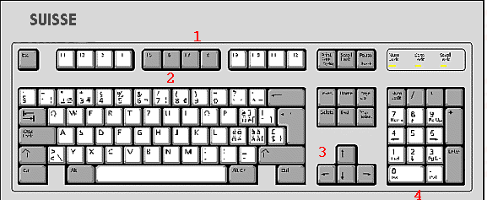
Crédit : http://www.edufr.ch/csmfr/fr/Publications/Initiation/1/Default.htm
On y distingue quatre zones principales :
- Les touches de fonction FI à F12 jouent un rôle variable d'une application à l'autre.
- Le clavier principal correspond à celui d’une machine à écrire.
- Les 4 touches fléchées de navigation, pour le déplacement du curseur, surmontées d’un groupe de 6 touches utilisées pour l’édition et la navigation dans un document.
- Le pavé numérique dont les touches possèdent deux modes de fonctionnement entre lesquels on peut basculer en appuyant simplement sur la touche Num Lock (première touche en haut à droite du pavé numérique).
- Le mode numérique : signalé par une lampe témoin allumée, est automatiquement activé au démarrage de l'ordinateur et ses touches permettent alors d'insérer les valeurs et opérateurs arithmétiques qu'elles représentent.
- Le mode non numérique : la lampe témoin est éteinte et les touches présentent alors une une fonction de navigation ou d'édition (touches Ins et Del).

Quelques touches particulières
Esc (Escape) : annule l'opération en cours. Referme une boîte de dialogue sans exécuter la commande.
Backspace : supprime la sélection courante (texte, image, fichier, dossier, etc.). Lors de la saisie d’un texte, produit l’effacement du dernier caractère entré (situé immédiatement à gauche du point d’insertion).
Delete : supprime la sélection courante (texte, image, fichier, dossier, etc.). Lors de la saisie de texte, efface le caractère situé à droite du point d’insertion.
Alt Gr : permet, lorsqu’on maintient cette touche enfoncée, d’accéder à la troisième fonction des touches du clavier. La combinaison des deux touches Ctrl et Alt (appuyées en même temps) produit le même effet que la touche AltGr.
Ctrl : touche utilisée en combinaison avec une autre touche du clavier pour lancer une commande (raccourci clavier).
ALT : touche utilisée en combinaison avec une autre touche du clavier pour lancer une commande (raccourci clavier).
Enter : touche de validation.
Tab : touche de tabulation, déplace le point d’insertion jusqu’au taquet de tabulation suivant. Dans un tableau, permet de terminer la saisie d’une information dans une cellule et de déplacer le point d’insertion dans la cellule suivante (vers la droite). La touche permet encore de passer d’une rubrique à l’autre dans une boîte de dialogue.
Print Screen : sous Windows, copie l'écran dans le presse papiers de Windows.

Utilisation du clavier
L’entrée au clavier des lettres majuscules peut se faire de deux façons:
- En combinaison avec une touche Shift. Situées à gauche et à droite du clavier principal et identifiées par des flèches montantes, ces touches permettent l’entrée des lettres majuscules et des caractères figurant en haut des touches à plusieurs fonctions.
- A l'aide de la touche Caps Lock. Située à gauche du clavier principal, cette touche possède deux états : activé ou pas (commande bascule ou interrupteur). Lorsqu'elle est activée, toutes les lettres tapées le sont en majuscules.
Pour effacer un caractère, utilisez l’une des procédures suivantes :
- Placez le point d'insertion juste à gauche du caractère à effacer puis appuyez sur Delete pour effacer le caractère et déplacer automatiquement la suite du texte d'un caractère vers la gauche.
- Placez le point d'insertion à droite du caractère à détruire, puis appuyez sur Backspace. Le caractère est effacé et la suite du texte se déplace d'un caractère vers la gauche pour combler le vide créé.
Pour supprimer un passage de texte sélectionné appuyer sur Delete ou sur Backspace. En cas d’erreur, la zone détruite est récupérable en appuyant sur le bouton d’annulation situé sur la barre d’outils Standard de votre application active, ou à l'aide du raccourci clavier Ctrl+Z.
Pour insérer des caractères dans une zone de texte, commencez par y placer le point d'insertion, puis :
- En mode Insertion, l'entrée des nouveaux caractères repousse la suite du texte vers la droite d'une largeur correspondant au nombre de caractères insérés.
- En mode Refrappe, les nouveaux caractères entrés remplacent les anciens caractères situés à droite du point d'insertion.
Le basculement entre les modes Insertion et Refrappe se fait simplement en appuyant sur la touche INS du clavier.
Pour remplacer une zone de texte, sélectionnez le texte à remplacer, puis entrez directement au clavier le texte de remplacement.

Caractères étendus du clavier
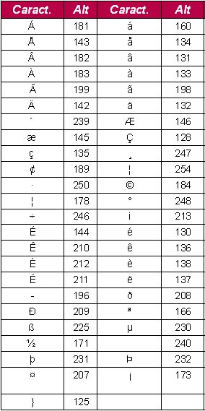
Pour obtenir la frappe de tels caractères :
- Appuyer sur la touche Alt et la maintenir enfoncée.
- Entrer au clavier numérique le code correspondant au caractère souhaité.
- Une fois le code entré, relâchez la touche Alt. Le caractère spécial apparaît au point d’insertion dans le texte.
Le code numérique doit être obligatoirement entré à partir du clavier numérique qui s'active ou se désactive en appuyant sur la touche Num Lock.
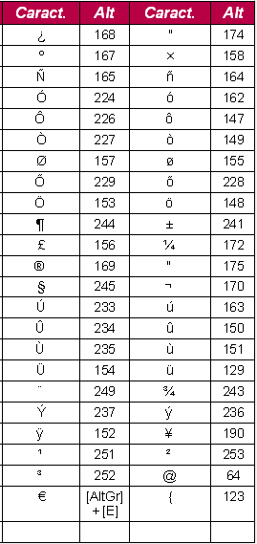

La souris
La souris comporte plusieurs boutons, chacun d’eux doté d’une fonction différente selon l’application active. Lorsqu’on déplace la souris en la faisant glisser sur la surface du bureau, le pointeur subit un déplacement analogue à l’écran.
La souris remplit trois fonctions essentielles :
- Elle permet de sélectionner les objets sur lesquels on souhaite agir en lançant une commande. La sélection permet d’indiquer au programme l'élément sur lequel il doit agir.
- Elle permet de lancer les commandes qui doivent s’appliquer à l’élément sélectionné.
- Elle permet de copier ou déplacer des objets d’un endroit à un autre d’un même document ou entre des documents de même type affichés simultanément, sans devoir recourir au presse-papiers de Windows.
La souris contrôle sur l’écran un pointeur, le curseur souris, parfois identique au curseur texte, mais pouvant être différent (croix, carré, double flèche...). La forme prise par le pointeur lorsqu'il est posé sur un objet indique l’action qui peut être entreprise à l’aide de la souris sur cet objet.
Les différentes manipulations de base possibles avec la souris sont les suivantes :
- Déplacer la souris : consiste à déplacer son pointeur à la surface de l'écran en traînant simplement la souris sur la table.
- Pointer: consiste à poser, sans cliquer, le pointeur de la souris sur un objet. Cette opération ne sélectionne pas l'objet sur lequel le pointeur est placé, elle ne fait que "le montrer du doigt" et révéler, par la forme que prend le pointeur à cet endroit, l'action qui peut être entreprise.
- Cliquer un bouton : consiste à appuyer sur l'un des boutons de la souris puis à le relâcher. Si on appuie de la sorte sur le bouton gauche lorsque le curseur de la souris se trouve sur du texte, on définit l'endroit où le prochain caractère tapé au clavier sera inséré.
- Double cliquer : consiste à cliquer deux fois très rapidement sur le bouton gauche de la souris. Le double clic sur certains objets permet de lancer des commandes. Par exemple, un double clic sur l'icône représentant un document dans une boîte d'ouverture de fichiers provoque le chargement du document correspondant.
- Cliquer-glisser : consiste à tenir enfoncé le bouton gauche de la souris et à traîner celle-ci sur la table jusqu'à la position finale avant de relâcher le bouton. Cette technique est utilisée pour déplacer des objets ou les redimensionner.

Déplacer le point d'insertion
Pour travailler avec efficacité dans un document, il faut pouvoir accéder rapidement aux endroits où des modifications doivent être effectuées et y transporter le point d'insertion (curseur texte).
De tels déplacements sont généralement effectués à l'aide des barres de défilement de la fenêtre du programme utilisé, puis en cliquant à l'endroit souhaité pour y placer le curseur texte.
Mais ces déplacements sont également possibles à l'aide des touches fléchées de navigation du clavier :
- Flèche gauche : déplace le curseur texte (point d'insertion) d'un caractère vers la gauche.
- Flèche droite : déplace le curseur texte d'un caractère vers la droite.
- Flèche haut : permet de monter le curseur texte d'une ligne.
- Flèche bas: permet de descendre le curseur texte d'une ligne.
- Home : déplace le curseur texte au début de la ligne courante.
- End : déplace le curseur texte à la fin de la ligne courante.

Sélectionner du texte
Pour agir sur un bloc de texte, il faut d'abord le sélectionner avant de lancer la commande à lui appliquer. Cette sélection consiste à dilater le curseur texte sur la zone à sélectionner. Celle-ci apparaît alors en surbrillance.

À l'aide de la souris
Trois grandes méthodes sont possibles.

Méthode du Cliquer glisser
Positionner le curseur de la souris juste devant le premier caractère de la zone à sélectionner, puis appuyer sur le bouton gauche de la souris et, tout en le maintenant enfoncé, faire glisser la souris sur son tapis de manière à ce que le curseur texte recouvre toute la zone de texte à sélectionner. Une fois la zone sélectionnée, relâcher le bouton gauche de la souris.
La sélection de plusieurs lignes s'obtient en combinant un mouvement de déplacement de la souris en diagonale et vers le bas.
Pour dé-sélectionner un bloc de texte, cliquer en dehors de lui.

Méthode par fixation des limites
- Placer le curseur texte au début de la zone à sélectionner, puis cliquer sur le bouton gauche.
- Appuyer sur la touche Shift et la maintenir enfoncée.
- Placer le curseur à la fin de la zone à sélectionner, puis cliquer sur le bouton gauche de la souris.
- Relâcher la touche Shift.
Cette méthode est particulièrement efficace pour sélectionner des longs passages de textes.

Sélection selon des critères
- Un caractère : par extension du curseur texte sur le caractère.
- Un mot : double-clic sur le mot.
- Une phrase : positionner le curseur souris à l'intérieur de la phrase, puis triple cliquer sur le bouton gauche de la souris.

À l'aide du clavier
Placer le curseur texte au début de la zone, puis utiliser l'une des méthodes suivantes :
- En maintenant la touche Shift enfoncée, appuyer sur les flèches de navigation de manière à recouvrir complètement la zone à sélectionner. Lorsque la sélection est complète, relâcher la touche Shift.
- Shift+Home : sélectionne la portion de ligne depuis le point d'insertion jusqu'au début de ligne.
- Shift+End : sélectionne la portion de ligne depuis le point d'insertion jusqu'à la fin de ligne.

Règles de typographie française
Dans la rédaction d’un document en français, il est d’usage de respecter les conventions suivantes.

Les parenthèses
Les parenthèses doivent être collées au texte qu’elles entourent, sans espace de séparation. Par contre, il faut bien sûr mettre un espace avant la parenthèse ouvrante et un après la parenthèse fermante.

Les nombres
La virgule est utilisée comme séparateur entre la partie entière et décimale des nombres, on écrira donc, par exemple, 25,50 CHF.
On utilise un espace insécable pour séparer les tranches de mille : 25 256,50 CHF.

Les espaces
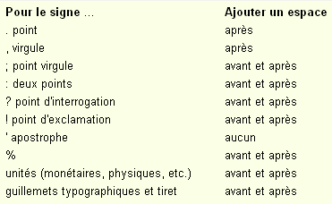
Les espaces qui entourent les signes de ponctuation, guillemets, tirets et unités monétaires ou du système métrique doivent être insécables.

Autres conventions
A l’exception des locutions francisées comme, par exemple, cf. ou critérium, les locutions latines sont mises en italique dans le texte : in vitro.
- En règle générale, on ne met pas de point entre les lettres des sigles : cff, sncb, etc.
- Les majuscules doivent être accentuées.
- Les titres commencent par une majuscule, mais ne se terminent jamais par un caractère de ponctuation (à l'exception des points d'exclamation et d'interrogation).
- Dans les énumérations simples (une phrase par élément), on peut commencer chaque élément par une minuscule et le terminer par un point virgule (sauf le dernier).

Environnement et configuration
3.Environnement et configuration 12
3.1.Centre de démarrage 12
Centre de démarrage de AOO 12
Centre de démarrage de OOoLight 13
Centre de démarrage de OOo4Kids 13
3.2.Interface de AOO 13
Barre de titre 14
Zone de commandes 14
Espace de travail 15
Menus contextuels 16
Barre d'outils Dessin 16
Palettes détachables 17
Barre d'état 17
Bouton de démarrage rapide 17
Fenêtres ancrables 18
3.3.La barre latérale (Sidebar) 19
Éléments de la barre latérale 19
Manipuler la barre latérale 20
3.4.Interface de OOo4Kids et OOoLight 21
3.5.Organiser l'environnement 21
Barres d'outils ancrées et flottantes 21
Fenêtres ancrées et flottantes 22
Fenêtres ancrées superposées 22
3.6.Configurer AOO 23
Données d'identité 23
Options générales 23
Mémoire vive 24
Options d’affichage 24
Options d’impression 24
Chemins 25
Couleurs 25
Polices 25
Sécurité 26
Apparence 26
Accessibilité 26
Mise à jour en ligne 26
Chargement et enregistrement 26
Paramètres linguistiques 26
3.7.Configurer OOoLight et OOo4Kids 27
3.8.Le profil utilisateur 28
3.9.L'aide 28
Aide en ligne 28
Aide contextuelle 28
Aide par mots-clés 29
OpenOffice est un intégré bureautique, c'est à dire une application unique composée de modules permettant la création de différents types de documents et non une suite d'applications dédiées fonctionnant de manière autonome.
L'un des résultats visibles de cette intégration se situe au niveau de l'environnement de travail des différents modules. Celui-ci présente une organisation générale similaire, mais avec un espace de travail et des commandes spécifiques aux différents modules.

Centre de démarrage
C'est l'écran d'accueil qui apparaît lorsqu'on lance OpenOffice depuis le bouton Démarrer, un raccourci de lancement sur le bureau de Windows ou une clé USB (comme application portable).
Le Centre de démarrage permet de démarrer, en cliquant simplement sur leur icône, tous les modules intégrés, avec à chaque fois la création d'un nouveau document vide basé sur les options par défaut du programme.
AOO, OOoLight et OOo4Kids disposent de leur propre Centre de démarrage, mais leur fonctionnement est identique.
Le Centre de démarrage de AOO dispose toutefois de plus de fonctionnalités.

Centre de démarrage de AOO
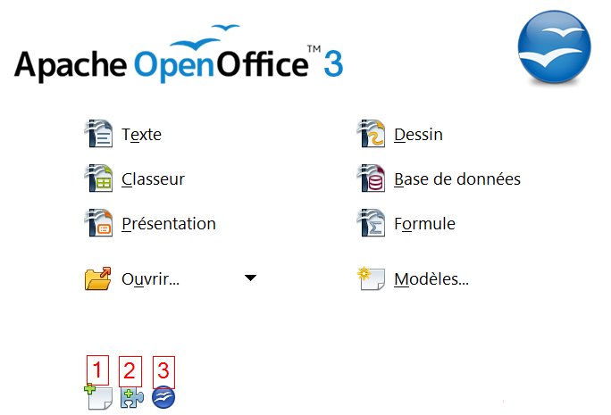
En plus des boutons de lancement des différents modules, on y trouve encore :
- Bouton Ouvrir ... : pour ouvrir un document existant et pouvoir le consulter ou le modifier.
- Bouton Modèles : pour accéder directement à la boîte de dialogue Modèles et documents et pouvoir choisir un modèle pour créer un nouveau document.
Au bas du Centre de démarrage, 3 boutons conduisent à des adresses Internet importantes permettant de :
- télécharger des modèles supplémentaires ;
- ajouter de nouvelles fonctionnalités sous forme d'extensions ;
- se connecter au site officiel, par exemple pour télécharger une nouvelle version.

Centre de démarrage de OOoLight
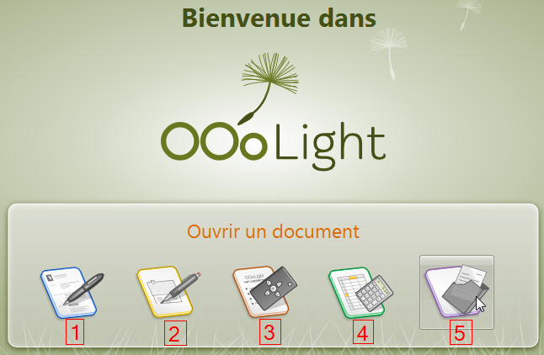
Plus simple que son homologue AOO, il intègre les commandes suivantes :
- Créer un texte avec Writer : crée un nouveau document vide basé sur le modèle par défaut du programme.
- Dessiner avec Draw : crée une nouvelle feuille de dessin vierge.
- Créer une présentation avec Impress : crée une nouvelle présentation vide.
- Créer un tableau avec Calc : crée un nouveau classeur vide comprenant deux feuilles de calcul.
- Ouvrir un document : affiche la boîte de dialogue Ouvrir pour charger un document existant et l'ouvrir dans le module qui permet de l'afficher et de le modifier.

Centre de démarrage de OOo4Kids
Identique en fonctionnalités à celui de OOoLight, mais avec un design adapté aux 7-12 ans.
Le bouton Créer un tableau avec Calc affiche dans ce cas un nouveau classeur vide, mais avec une seule feuille de calcul.
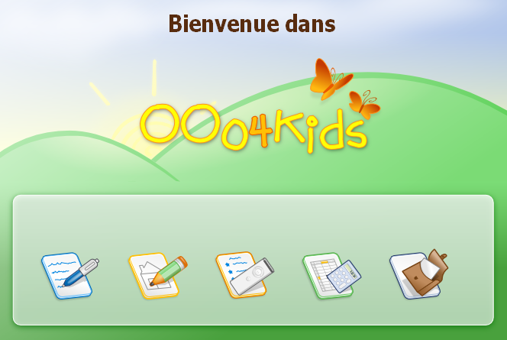

Interface de AOO
L'interface de tous les modules d'OpenOffice présente des éléments communs qui se manipulent de la même manière. Ces éléments sont illustrés dans la copie d'écran ci-dessous, qui représente l'environnement de travail de AOO Writer, le traitement de texte.
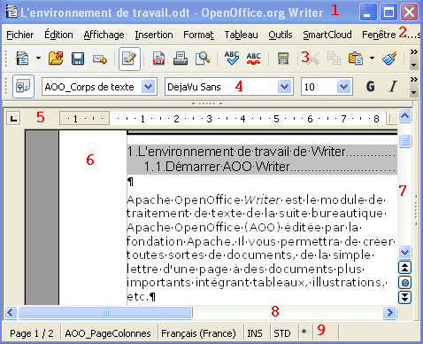
On y trouve, de haut en bas :
- Barre de titre.
- Barre de menus.
- Barre d'outils Standard
- Barre d'outils Formatage.
- Règles horizontale et verticale
- Zone de travail (propre à chaque module)
- Barre de défilement verticale
- Barre de défilement horizontale
- Barre d'état.

Barre de titre
On y trouve, de gauche à droite :
- Un bouton déroulant un menu avec des commandes de gestion de la fenêtre du programme : réduire l'application dans la barre des tâches de Windows, réduire ou restaurer la taille de la fenêtre, fermer la fenêtre (quitter l'application).
- L'indication du nom du document actif, suivi de celui de l'application en cours (Writer dans notre cas).
- Dans la partie droite, les 3 boutons classiques pour réduire l'application dans la barre des tâches de Windows, réduire ou restaurer la taille de la fenêtre, ou la fermer (marqué d'un X).

Zone de commandes
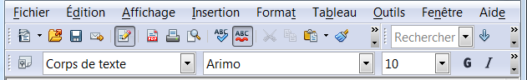
Située en haut de l'écran, sous la barre de titre, elle se compose de la barre des menus et des différentes barres d'outils dans lesquelles se trouvent également les commandes les plus importantes du programme.
Cette zone est celle où viennent s'ancrer par défaut les barres d'outils contextuelles apparaissant automatiquement lorsqu'on sélectionne un objet (tableau, image, lien, dessin, etc).
OpenOffice a conservé, dans tous ses modules, une disposition classique des commandes en menus et barres d'outils. Cet agencement est celui qui prévaut encore dans de nombreux autres logiciels et c'est également celui qu'on retrouvait dans les différents modules de la suite MS Office avant la version 2007, qui introduisit une nouvelle disposition des commandes sous forme de ruban.

Barre des menus
Comme le montre la copie d'écran ci-dessous, représentant la barre des menus de AOO Writer, cette barre non déplaçable regroupe l'ensemble des commandes du module, réparties en catégories (les différents menus). Ces menus fournissent un accès total et complet à toutes les commandes disponibles.
En cliquant sur un menu, on déroule l'ensemble de ses commandes connexes. Certaines sont des commandes simples, d'autres des commandes complexes affichant une liste de sous commandes ou conduisant à l'ouverture d'une boîte de dialogue pour permettre à l'utilisateur de paramétrer leur exécution.
En dehors d'un ou deux menus spécifiques à certains modules, on trouve toujours dans cette barre la liste des menus suivants :
- Fichier : renferme toutes les commandes pour la création, l'ouverture, l'impression et l'enregistrement des documents, ainsi que des commandes de gestion des modèles et d'exportation vers d'autres formats.
- Edition : fournit toutes les fonctions d'édition classiques (copier, couper, coller, annuler, refaire), en plus de fonctions d'édition spécifiques à chaque module.
- Affichage : renferme les options contrôlant l'apparence de l'interface, comme la taille et les modes d'affichage, les éléments visibles (règles, barres d'outils, etc.).
- Insertion : renferme les commandes d'insertion de divers éléments : images, vidéos, cadres, caractères spéciaux, tableaux, liens, champs,etc. A côté de ces commandes d'insertion communes, on en trouve également qui sont spécifiques au module utilisé, comme celles affectant la mise en page d'un document Writer (en-tête, pied de page, sections, notes etc.).
- Format : ce menu est très contextuel, une partie de ses de ses commandes est fortement dépendante du module utilisé ou de la sélection active. On y trouve également la commande d'affichage du Styliste, qui permet de gérer et d'appliquer des styles de formatage aux différents éléments composant le document.
- Outils : ce menu renferme, en plus de commandes spécifiques à chaque module, diverses commandes de configuration générales, en plus de celles permettant à l'utilisateur de personnaliser les menus et barres d'outils de son programme. On y trouve encore des commandes d'accès à la Gallery, au lecteur multimédia interne, au gestionnaire des extensions et à la vérification orthographique et grammaticale du document.
- Fenêtre : à côté d'une commande permettant d'afficher le document actif dans une nouvelle fenêtre, ce menu affiche également la liste des documents ouverts.
- Aide : ce menu renferme les commandes d'accès à l'aide en ligne ou contextuelle, ainsi que des informations sur la version installée, avec possibilité de la mettre à jour.

Barre d'outils Standard
Comme le montre la copie d'écran ci-dessous, représentant, sous forme de fenêtre flottante, la barre d'outils du module AOO Writer, cette barre regroupe les commandes de base communes aux différents modules, avec quelques commandes supplémentaires spécifiques à certains d'entre eux. Elle se présente donc de façon assez similaire dans les différents modules.
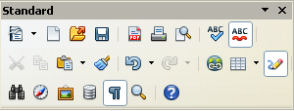
Les commandes figurant dans cette barre sont une sélection des commandes les plus utilisées de la barre des menus, à l'exception des commandes de mise en forme qui sont regroupées dans une barre d'outils séparée.

Barre d'outils Formatage
Elle est plus complète dans les modules Writer et Calc, où elle regroupe les principales commandes de mise en forme directement applicables aux éléments intégrés dans le document actif.
Ci-dessous des copies d'écran de cette barre dans Writer et Calc (sous forme flottante).
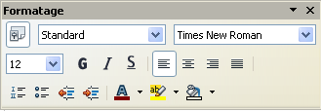
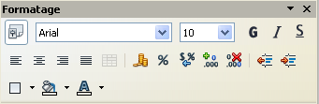
Dans les modules Impress et Draw, c'est la barre contextuelle Ligne et Remplissage qui apparaît comme barre Formatage par défaut.
Elle permet de formater les lignes et les formes, qui sont les objets que ces logiciels manipulent principalement.
Lorsque du texte se trouve sélectionné dans une forme, une barre contextuelle de formatage de texte apparaît.

Les barres d'outils contextuelles
Ce sont des barres plus spécialisées qui ne s'affichent que lors de la sélection de certains objets (images, tableaux, etc.), puis disparaissent lorsqu'on quitte la sélection de ces objets.
En dehors de ces situations, on peut forcer leur affichage en les cochant dans la liste des barres d'outils de la commande Affichage > Barres d'outils.
Appartiennent à cette catégorie les barres d'outils Ligne et remplissage, Tableau, Image, Hyperlien, Puces et numérotation, etc.
Ainsi, par exemple, si une image bitmap se trouve sélectionnée dans un document, la barre d'outils contextuelle Image apparaît avec les outils de correction nécessaires à sa retouche. Si par contre, on sélectionne un texte situé à l'intérieur de l'image, alors c'est la barre d'outils Formatage de texte qui apparaît, avec des outils de mise en forme de texte.

Espace de travail
L’espace de travail correspond à la zone centrale de la fenêtre où s’affiche le document. On peut s'y déplacer (on dit aussi naviguer) pour le consulter, y placer le point d'insertion à l'endroit où on souhaite le compléter, ou encore y sélectionner une zone pour pouvoir agir dessus à l'aide d'une commande.
Dans les modules Writer, Impress et Draw, cet espace est délimité par des règles horizontale et verticale et des barres de défilement qui permettent d'accéder aux parties du document qui ne peuvent être affichées à l'écran.
Dans le module Calc, cet espace est délimité par les lignes d'en-têtes de colonnes et de lignes de la feuille active et par les barres de défilement horizontale et verticale.

Les règles
Dans tous les modules disposant de règles, c'est la commande Affichage > Règle qui contrôle leur affichage depuis l'interface. Lorsque la case précédent la commande est cochée, l'affichage des règles se fait conformément à ce qui a été défini dans la boîte de configuration Afficher du module actif. Dans le cas contraire, aucune règle ne s'affiche.
L'unité de mesure utilisée pour la graduation des règles est définie dans la boîte de configuration des modules Writer, Impress et Draw.

Les barres de défilement
Lorsque le document ne peut être affiché en entier dans l'espace de travail, des barres de défilement horizontale et verticale apparaissent pour permettre d'accéder aux parties non visibles.
Chaque barre de défilement se compose de trois curseurs : un à chaque extrémité, représenté par une flèche, permettant un défilement au coup par coup, et un situé entre les flèches, appelé ascenseur, pour obtenir un défilement continu.
La dimension de l'ascenseur dépend de l'importance du document. Plus ce dernier est grand, plus l'ascenseur est petit

Les modes d'affichage
Pour faciliter certains travaux (relecture, contrôle général de mise en page, etc.) les différents modules proposent, dans leur menu Affichage, un choix de vues (modes d'affichage) pour le document affiché dans l'espace de travail.
Ces modes d'affichage sont différents d'un module à l'autre, ils seront donc abordés en détails dans le manuel de chaque module.
Dans tous les cas, le mode Normal est celui proposé par défaut, car c'est le plus général.

L'affichage en plein écran
Lorsque ce mode d'affichage est actif (commande Affichage > Plein écran), le document occupe tout l'espace disponible de l'écran.
Dans ce cas, les menus et barres d'outils ne sont plus accessibles et toute intervention sur le document ne peut se faire qu'en recourant aux menus contextuels ou aux raccourcis clavier. Pour quitter ce mode, cliquez simplement sur le bouton Plein écran ou appuyez sur la touche Escape.

Le zoom
Pour zoomer, vous pouvez, au choix :
- utiliser la commande Affichage > Zoom ... pour afficher la boîte de dialogue Zoom & Disposition des pages ;
- utiliser l'outil zoom disponible dans la partie droite de la barre d'état du programme.

Menus contextuels
Lorsque vous travaillez sur vos documents, chacun des éléments qui le compose (texte, image, tableau, cadre, etc.) peut être complètement traité, lorsqu'il est sélectionné, par le biais de menus contextuels disposant de la liste des commandes qui peuvent lui être appliquées. C'est pour cela que ces commandes sont appelées contextuelles. Une telle approche apporte un réel confort d'utilisation, car elle évite de devoir systématiquement passer par la zone de commandes pour manipuler une sélection active.
L'accès au menu contextuel d'une sélection se fait en cliquant dessus avec le bouton droit de la souris.
Les menus contextuels ne sont pas configurables par l'utilisateur. Vous ne pouvez pas les modifier.
Des menus contextuels sont également disponibles lorsque vous cliquez avec le bouton droit de la souris sur des éléments de l'interface, comme les barres d'outils, par exemple.

Barre d'outils Dessin
Par défaut, elle se place au bas de l'écran, juste au-dessus de la barre d'état, et permet de tracer des formes de bases, flèches, zones de texte, bannières, connecteurs, etc. dans tout type de document. Beaucoup de ces boutons proposent des listes de variantes, sélectionnables à la souris, dans des palettes détachables.
Elle dispose également d'un bouton de lancement de l'outil de titrage FontWork ainsi qu'un bouton commandant l'ouverture de la boîte d'insertion d'images.

Palettes détachables
Ce sont les petites palettes d'outils associées à certains boutons, et auxquelles on accède en cliquant sur le bouton fléché situé juste à droite du bouton concerné. Dans la barre d'outils Dessin, ces palettes renferment des outils permettant la création de formes de base, flèches pleines, légendes, étoiles, etc.
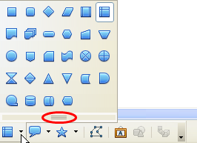
En prenant ces palettes par le bouton situé à leur base, on peut les "décrocher" et les déplacer dans l'espace de travail sous forme de barres d'outils flottantes comme montré dans la copie d'écran ci-dessous.
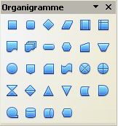
Ces palettes détachables peuvent également s'ancrer à un bord de l'écran

Barre d'état
Située au bas de la fenêtre de chaque module, juste sous la barre de défilement horizontale, elle se compose d'une série de zones affichant des informations sur le travail en cours, le document actif et son état d'enregistrement, etc.
La barre d'état varie d'un module à l'autre et certaines de ses zones permettent parfois d'accéder directement à certaines fonctionnalités du programme lorsqu'on double clique dessus. À l'extrémité droite de cette barre, deux outils Zoom permettent d'agir sur le facteur d'agrandissement de l'espace de travail.

Bouton de démarrage rapide
Pour accélérer le démarrage de AOO lorsqu'on en a besoin au cours d'une séance de travail, en évitant de le garder complètement en mémoire lorsqu'on ne l'utilise pas, il est possible d'effectuer un chargement partiel de la suite au démarrage de Windows.
Cette fonctionnalité n'existe que dans AOO.
Elle permet de démarrer plus vite AOO sur des machines un peu limitées en mémoire vive.

Utiliser le démarrage rapide
Le chargement partiel de AOO au démarrage de Windows se traduit par l'apparition d'une icône dans la traybar (sur la droite de la barre d'état de Windows). On peut alors démarrer la suite plus rapidement depuis cette icône, sur demande.
L'icône de démarrage rapide possède un menu contextuel (accessible d'un clic droit avec la souris) comprenant une commande de création de nouveau document pour chacun des modules de la suite, ainsi qu'une commande d'ouverture de fichier.
Ce menu fournit également un accès direct à la boîte de dialogue Modèles et documents pour pouvoir créer un nouveau document basé sur un modèle personnalisé (la boîte s'ouvre également si on double clique sur l'icône de démarrage rapide).
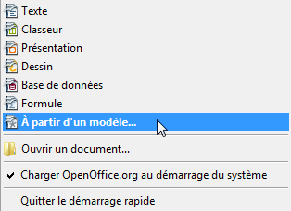

Quitter, désactiver ouréactiver le démarrage rapide
Lorsqu'on termine une séance de travail avec AOO, le démarrage rapide reste actif et permet un redémarrage accéléré ultérieur.
- Pour quitter le démarrage rapide, cliquez à droite sur son icône dans la barre d'état et choisissez la commande Quitter le démarrage rapide. Au prochain redémarrage de votre ordinateur, le démarrage rapide sera de nouveau actif.
- Pour empêcher le chargement d'AOO au démarrage de Windows, désélectionnez la commande Charger OpenOffice au démarrage du système. Pour activer de nouveau le chargement d'AOO au démarrage de Windows, cochez à nouveau l'option Chargement de OpenOffice.org au démarrage du système dans la boîte de configuration du programme (commande Outils > Options > OpenOffice.org > Mémoire vive).

Fenêtres ancrables
OpenOffice dispose de 3 fenêtres ancrables spéciales : le Navigateur, le Styliste et la Gallery.
Vous pouvez ancrer plusieurs fenêtres à un même bord de l'écran en les empilant ou en les juxtaposant.
Côté espace de travail, chaque fenêtre ancrée comporte un bouton rectangulaire permettant, d'un clic de souris, de l'afficher ou de la masquer (sans la refermer).

La Gallery
C'est l'endroit de stockage idéal pour les images et fichiers multimédias utilisés fréquemment, comme les logos, cliparts, etc.
La Gallery s'affiche sous forme de fenêtre ancrée ou flottante, avec ses contenus classés en différents thèmes couvrant les domaines les plus variés. Elle dispose de tous les outils nécessaires à la gestion de ses contenus et à leur organisation en bibliothèques.
Cette fenêtre se présente et s'utilise de manière identique dans tous les modules de la suite et permet l'insertion d'images dans tout type de document par un simple Cliquer glisser à l'aide de la souris.

Le Styliste
La commande Format > Styles et formatage (F11) ouvre la fenêtre du Styliste, l'outil central de gestion des styles.
Cette fenêtre (flottante ou ancrée) est contextuelle et affiche, pour chaque module de la suite, la liste des styles disponibles pour les différents types d'élément qui composent le document.
Depuis cette fenêtre, il est possible d'appliquer, de modifier et de créer de nouveaux styles pour chaque catégorie d'éléments contenus dans le document.
Le formatage à l'aide de styles plutôt que par formatage direct conduit à un gain de temps considérable et garantit la cohérence de présentation de vos documents.

Le Navigateur
La commande Affichage > Navigateur ouvre la fenêtre du Navigateur d’OpenOffice.org. Il s'agit d' un explorateur de document qui affiche la liste des différents types d’éléments contenus dans le document, comme par exemple sous Writer, les titres de différents niveaux, les tableaux, cadres de texte, images, objets OLE, sections, hyperliens, notes, dessins, etc.
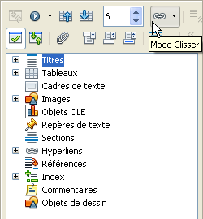
Le navigateur permet non seulement d'accéder très rapidement à tous les éléments contenus dans un document, mais également de les recopier ailleurs, à l'intérieur du même document ou entre deux documents ouverts.
Le navigateur est contextuel, car les éléments listés sont différents d'un type de document à l'autre. La copie d'écran ci-dessous montre comment se présente le navigateur dans Calc.
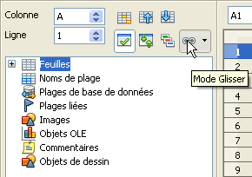
Dans tous les cas, le Mode glisser permet de réaliser des copies des différents éléments dans le document actif. Trois modalités d'insertion sont possibles :
- Insérer comme hyperlien : un glisser-déposer d’un élément du navigateur dans le document, crée un hyperlien cliquable pointant vers l’élément en question. Cela peut être utile pour créer une référence à une autre partie du document.
- Insérer comme lien : avec un glisser-déposer, une section sera créée contenant une copie de l’élément en question. Cette copie peut être mise à jour à chaque chargement du document, ou lors de la mise à jour des liens.
- Insérer comme copie : avec un glisser-déposer, une copie de l’élément est créée. Cependant, contrairement au mode lien, cette copie ne sera pas mise à jour.
Une explication détaillée du navigateur et de ses fonctionnalités figure dans le manuel d'utilisation des différents modules.

La barre latérale (Sidebar)
La barre latérale est une nouvelle fonctionnalité introduite dans la version 4.0 de AOO. Elle n'est donc pas disponible dans OOoLight et OOo4Kids.
Elle permet d'exploiter l'espace libre laissé sur la droite de l'espace de travail par les écrans larges pour regrouper un maximum de fonctionnalités dans cette zone non utilisée de l'écran. Elle offre en grande partie la possibilité de se passer de l'utilisation des barres d'outils et des boîtes de dialogues et simplifie ainsi l'utilisation du logiciel.
Cette section décrit l'utilisation générale de cette nouvelle fonctionnalité. L'utilisation de cette barre sera abordée de manière plus détaillée dans le manuel des différents modules.

Éléments de la barre latérale
La barre latérale se compose d'une série de volets dédiés à la réalisation de certaines tâches. A l'exception de celui qui affiche la Gallery, ces volets diffèrent bien sûr d'un module à l'autre puisque les documents manipulés sont différents.
Il n’est pas possible d’afficher deux volets simultanément dans la barre latérale.
L'affichage de la barre latérale est contrôlé par la commande Affichage > Barre latérale et celui de ses volets par une barre d'onglets.
La barre d'onglets, sur la droite de la barre latérale, permet d'afficher et de basculer entre les 4 volets suivants : Propriétés, Liste des styles (Styliste), Gallery et Navigateur. Le tout premier bouton de la barre déroule un menu permettant de choisir le volet à afficher ou encore de personnaliser la barre des onglets en décidant quels volets doivent y figurer.

Volet Propriétés
Affiché par défaut dans tous les modules lorsque la barre latérale est visible, il est complètement contextuel et se compose à tout moment de panneaux regroupant les commandes applicables à la sélection courante. Dans chaque panneau, les commandes principales sont disponibles sous forme de boutons ou de listes déroulantes, et un un lanceur de boîte de dialogue donne accès à la boîte de dialogue renfermant l'intégralité des commandes du panneau.
Les boutons suivis d’une flèche orientée vers le bas affichent une palette d’options.
Le titre de chaque volet est précédé d'une petite icône + ou – selon que le panneau correspondant ets replié ou déployé.
Ci-dessous les différents panneaux composant le volet Propriétés de la barre latérale de Draw lorsqu'une forme est sélectionnée.
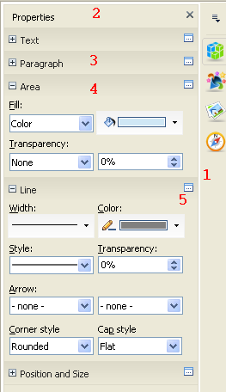
- Barre d'onglets permettant de basculer d'un volet à l'autre. Le premier bouton ouvre un menu avec des commandes de configuration du contenu de la barre d'onglet, ainsi que des commandes permettant d'afficher la barre latérale comme fenêtre flottante ou de l'ancrer si elle était flottante.
- Barre de titre du volet Propriétés, avec à sa droite le bouton de fermeture du volet Propriétés.
- Barre de titre du panneau Texte, avec à sa gauche le bouton commandant le déploiement ou la fermeture du panneau et à sa droite le lanceur de boîte de dialogue ouvrant la boîte de dialogue de formatage des caractères.
- Barre de titre du panneau Paragraphes, avec à sa gauche le bouton commandant le déploiement ou la fermeture du panneau et à sa droite le lanceur de boîte de dialogue ouvrant la boîte de dialogue de formatage des paragraphes.
- Lanceur de boîte de dialogue du panneau Ligne.

Volet Liste des styles
Affiche le Styliste du module actif. La liste de styles varie d'un module à l'autre. Le volet affiche la liste de tous les styles disponibles et permet leur application et leur gestion. Dans ce volet, la liste des styles de chaque type est classée de manière alphabétique, sans prévisualisation possible.

Volet Gallery
Affiche la fenêtre de la Gallery telle qu'elle apparaît lorsqu'on l'ancre à l'un des bords latéraux de l'écran. A noter que ce volet est le seul qui ne montre aucune différence d'un module à l'autre. La Gallery est une collection d'objets dessins, images ou multimédias qui peuvent être insérés dans un document.

Volet Navigateur
Affiche la fenêtre du Navigateur correspondant au module actif, telle qu'elle apparaît lorsqu'on l'ancre à l'un des bords latéraux de l'écran.

Manipuler la barre latérale
Vous pouvez ancrer la barre latérale au bord gauche ou droit de votre écran et même la déplacer dans l'espace de travail sous forme de fenêtre flottante.

Déplacer la barre latérale
On peut déplacer la barre et la déposer sous forme de fenêtre flottante, dans l’espace de travail, en la prenant par sa barre de titre ou en double cliquant dessus en maintenant la touche Ctrl enfoncée (commande bascule). On peut également l'ancrer à l'autre bord latéral de l'écran, par exemple, au bord gauche, si elle est ancrée au bord droit.

Masquer la barre latérale
Un bouton rectangulaire situé au milieu de la bordure gauche de la barre latérale permet à tout moment de la masquer pour récupérer de l'espace d'affichage. Un second clic de souris sur ce bouton l'affiche à nouveau. A noter que la barre d'onglets reste visible, mais vous pouvez la masquer à son tour de la même manière.

Refermer un volet
Les volets possèdent tous, sur la droite de leur barre de titre, un bouton de fermeture marqué d'un X. Lorsqu'on referme un volet, la barre d'onglets reste visible afin de permettre de réafficher l'un des volets de la barre latérale.
Lorsque vous avez refermé un volet, deule la barre d'onglets reste visibble mais vous pouvez également la masquer de la même manière que pour n'importe quelle fenêtre ancrée (bouton rectangulaire au milieu de sa bordure).

Modifier la largeur de la barre
On peut modifier la largeur de la barre latérale, par un simple cliquer glisser sur la bordure qui la sépare de l'espace de travail, pour pouvoir accéder à l'ensemble des commandes de l'un de ses volets. Par exemple, un tel élargissement est indispensable pour accéder à toutes les commandes de la barre d'outils du Navigateur dans Writer.

Interface de OOo4Kids et OOoLight
OOo4Kids et OOoLight disposent tous deux, dans l'onglet Général de leur boîte de configuration (commande Outils > Options …) d'une option permettant d'adapter la complexité de leur interface au niveau de l'utilisateur. Trois niveaux sont possibles : Débutant, Moyen et Expert.
Les éléments rencontrés dans leur interface sont, à peu de choses près, identiques à ceux de l'interface de AOO, et ils se manipulent de la même manière. Ainsi, la barre des menus contient la même liste de menus que AOO, mais avec moins de commandes. Par contre seule une barre d'outils s'affiche par défaut, avec des icônes de grande taille, ce qui peut être modifié dans les options de configuration du programme.
Ci-dessous une copie d'écran de l'interface de OO4Kids Writer de niveau Débutant. Vous pouvez constater que la barre d'outils Débutant est très dépouillée.

Les interfaces d'OOoLight et celui d'OOo4Kids ne sont donc pas fondamentalement différents de celui de AOO : barres d'outils contextuelles, barre de dessin, fenêtres de la Gallery, du Navigateur et du Styliste, etc. sont présentes. C'est principalement le nombre de commandes disponibles qui a été réduit aux commandes les plus fondamentales, par souci de simplification.

Organiser l'environnement
Vous pouvez organiser votre espace de travail à votre convenance, en déplaçant les barres d'outils, les fenêtres de la Gallery, du Navigateur et du Styliste.
Vous pouvez ainsi:
- déposer vos barres d'outils sous forme de fenêtres flottantes, à l'endroit de votre choix dans l'espace de travail ;
- décider de les ancrer à l'un des bords de votre écran.
Dans tous les cas, la dernière position occupée par vos barres et vos fenêtres est mémorisée dans votre dossier de profil pour vous permettre de retrouver à tout moment votre environnement tel que vous l'aviez quitté.

Barres d'outils ancrées et flottantes
Par défaut, les barres sont ancrées et disposées en lignes dans la zone de commandes, sous la barre des menus. Seule exception, la barre Dessin, qui apparaît en bas de l'écran, juste au-dessus de la barre d'état du programme.
C'est la disposition classique, mais il est possible de les ancrer à gauche, à droite, ou en-dessous de l'espace de travail.
Lorsqu'une barre est ancrée, on peut la déplacer par un Cliquer-glisser, en la prenant par la poignée pour la poser dans l'espace de travail, sous forme de fenêtre flottante comme montré ci-dessous avec la barre d'outils Image.
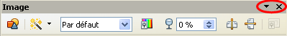
Lorsqu'une barre est flottante, comme la barre d'outils Image représentée ci-dessus :
- un simple clic sur le petit bouton de fermeture marqué d'un X situé dans son coin supérieur droit la fait disparaître,
- le bouton fléché situé sur la droite de sa barre de titre ouvre un menu contextuel permettant, entre autres, de la personnaliser ou de gérer l'affichage des boutons qui la composent (commande Boutons visibles),
- on peut la déplacer en la "prenant" par sa barre de titre,
- on peut remodeler sa forme à l'aide de la souris,
- on peut la renvoyer à sa dernière position d'ancrage par un double clic dans sa barre de titre, ou l'ancrer à l'un quelconque des bords de l'écran en la déplaçant en direction du bord choisi par un Cliquer-glisser dans sa barre de titre.

Fenêtres ancrées et flottantes
Les fenêtres du Navigateur F5, la fenêtre Styles et formatage F11, ou celle de la Gallery peuvent également être déplacées dans l'espace de travail sous forme de fenêtres flottantes.
Pour détacher une fenêtre ancrée, utilisez l'une des procédures suivantes :
- Maintenez la touche Ctrl enfoncée et double-cliquez sur une partie vide de la fenêtre ancrée (dans sa zone de boutons).
- Cliquez dans une partie vide de la fenêtre ancrée (dans sa zone de boutons) puis faites la glisser dans l'espace de travail.
Pour ancrer une fenêtre flottante à l'un des bords de l'écran, utilisez l'une des procédures suivantes :
- Cliquez dans la barre de titre de la fenêtre flottante et déplacez-la de côté dans l'espace de travail, en direction de l'un des bords de l'écran, jusqu'à ce que l'esquisse d'un cadre apparaisse. A ce moment, relâchez la souris.
- En maintenant la touche Ctrl enfoncée, effectuez un double-clic sur une partie vide de la fenêtre flottante, dans sa zone de boutons, pour lui faire retrouver sa dernière position d'ancrage.
Lorsqu'une fenêtre est ancrée :
- On peut la masquer ou l'afficher de nouveau en cliquant sur le bouton de masquage situé au centre de la ligne qui la sépare de l'espace de travail.
- On peut ajuster sa largeur à la souris.

Fenêtres ancrées superposées
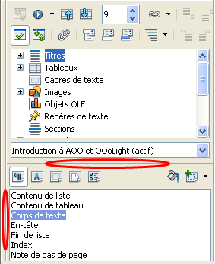
Comme montré dans la copie d'écran ci-dessus, il est possible d'ancrer 2 fenêtres (ici celles du Navigateur et du Styliste) l'une à la suite de l'autre en réduisant leur hauteur par un Cliquer glisser sur le marqueur central figurant sur leur ligne de séparation.

Configurer AOO
Vous pouvez paramétrer le fonctionnement de OpenOffice à deux niveaux :
- de manière globale, à l'aide d'options qui affectent le fonctionnement de tous les modules, ce sont ces options globales qui seront décrites ici ;
- plus finement en paramétrant le fonctionnement individuel des différents modules eux-mêmes. Cette deuxième catégorie de paramétrages sera abordée dans le manuel d'utilisation de chaque module.
Pour accéder aux boîtes de paramétrage des options globales, utilisez la commande :
Outils > Options > OpenOffice.
Dans la fenêtre qui s'ouvre, cliquez sur le signe + situé juste devant l'entrée OpenOffice, dans le volet gauche de la boîte. Une liste de sous-sections apparaît. Chaque sous-section correspond à une boîte de configuration qui s'affiche dans le volet droit de la boîte Options.
La configuration des différents modules fonctionne sur le même principe que celui évoqué ci-dessus.
Les options de personnalisation décrites ci-dessous sont générales et applicables à tous les modules de la suite. Toutes ces configurations sont mémorisées dans un dossier profil qui subsiste même après la désinstallation du programme et est réutilisé lors de l'installation d'une nouvelle version.
A côté de ce profil utilisateur, il existe également un sous répertoire du répertoire d'installation principal qui renferme la configuration partagée par tous les utilisateurs.
Sous Windows XP le chemin qui conduit à ce répertoire est : C:\Program Files\OpenOffice.org 3\share

Données d'identité
Il s'agit d'un formulaire que l'utilisateur doit remplir avec ses données personnelles : nom, initiales, titre, adresse postale, émail, etc.
Ces informations seront exploitées par les outils de révision pour identifier l'auteur de modifications apportées à un document et seront également récupérées dans vos documents lorsque vous y insérez des champs de type Documents. Ce sont également ces informations qui apparaissent dans la boîte des propriétés de fichier.

Options générales

Infobulles
Cochez cette option pour afficher dans une bulle le nom des icônes de l'interface sur lesquelles vous pointez avec la souris.
Si vous activez l'option Infoballon, un texte d'aide s'affiche lorsque vous pointez sur une icône, une commande de menu ou un contrôle de boîte de dialogue.

Assistant
S'il est activé, il intervient automatiquement dans certaines situations pour vous apporter de l'aide. Si vous renoncez à ses services et le refermez à 3 reprises alors qu'il vous propose son aide dans une situation donnée, il ne s'affichera plus dans cette situation car celle-ci sera retirée de sa liste. Le bouton Rétablir l'assistant permet de restaurer la liste par défaut des situations dans lesquelles l'assistant s'affiche.

Formatage de l'aide
Permet de choisir, dans une liste déroulante, le niveau de contraste souhaité pour l'affichage de l'aide.

Boîtes Ouvrir/Enregistrer
Permet de choisir le type de boîte de dialogue à utiliser pour l'ouverture et l'enregistrement de fichiers (celles du système d'exploitation ou celles d'OpenOffice).

Statut du document
Permet de considérer ou pas l'impression du document comme une modification de celui-ci à enregistrer comme telle dans les propriétés du document. Si cette option est sélectionnée, lors la prochaine impression et quand vous fermerez le document, il vous sera demandé si vous voulez que les changements soient sauvegardés.

Année à deux chiffres
Spécifiez ici de quelle manière le programme doit interpréter les années représentées par deux chiffres.
L'option par défaut est interprétée comme suit :
- Si vous entrez dans votre document la date du 1/1/30 ou une date postérieure, celle-ci est interprétée comme étant le 1/1/1930 ou une date plus tardive
- Si vous entrez une date antérieure, elle est considérée comme appartenant au siècle suivant. Ainsi, 03/04/07 sera interprété comme 03/04/2007.

Mémoire vive

Annuler
Indiquez ici le nombre maximum d'opérations pouvant être annulées que vous souhaitez conserver en mémoire pendant la séance de travail.

Cache pour les images
Permet de spécifier l'espace mémoire alloué au cache pour les images. Lorsque des images y sont stockées, le défilement des pages qui les contiennent s'en trouve accéléré.
Il est encore possible d'exclure du cache des images dont la taille est supérieure à une taille donnée et de spécifier pendant combien de temps une image placée en cache peut y rester.

Cache pour les objets insérés
Spécifiez ici le nombre maximum d'objets OLE pouvant figurer dans le cache dédié aux objets.

Démarrage rapide de OpenOffice
Cette option permet d'activer ou pas le démarrage rapide de OpenOffice au lancement de votre système.

Options d’affichage
Les options proposées dans cette boîte conditionnent l'apparence de la fenêtre du programme.

Echelle
On peut choisir ici un facteur d'échelle pour le texte de l'aide, celui des menus et des étiquettes des icônes.

Taille et style des icônes
Permet de choisir la taille des icônes dans les barres d'outils, ainsi que leur style.

Utiliser la police système pour l'interface utilisateur
Permet d'utiliser la police système pour l'interface utilisateur.

Menu
Icônes dans les menus : permet d'afficher ou de masquer les icônes dans les menus.

Listes des polices
- Afficher l'aperçu des polices : affiche un aperçu en regard de chaque police dans la liste Nom de police de la barre d'outils Formatage
- Afficher l'historique des polices : classe, en haut de la liste Nom de police (barre d'outils Formatage), les cinq dernières polices utilisées dans le document actif.

Sortie graphique
- Utiliser l'accélération matérielle : améliore l'affichage à l'écran.
- Utiliser le lissage : améliore l'affichage des images.

Souris
Ces options permettent de choisir la position du pointeur de la souris lors de l’ouverture de nouvelles boîtes de dialogue, ainsi que la fonction attribuée au bouton central de la souris.

Sélection
Si l'option Transparence est active, les sélections dans Writer et Calc s'afficheront en couleur, avec une transparence réglable. Si on désactive cette option, les sélections s'afficheront avec des couleurs inversées.

Options d’impression
Configurez les options d’impression pour les adapter aux performances de votre imprimante par défaut et à votre mode d’impression le plus fréquent. Vous pouvez changer ces réglages à tout moment. Ces options seront valables pour tous les modules de la suite OpenOffice.

Réduire les données d'impression
Ces options s'appliquent pour une impression directe ou une impression dans un fichier. En réduisant la taille des fichiers d'impression, elles accélèrent la vitesse d'impression et économisent les cartouches si, par exemple, on décide d'imprimer les images bitmaps en qualité réduite ou de convertir leurs couleurs en niveaux de gris.

Réduire la transparence
Si l'option est active, les objets transparents sont imprimés comme des objets non transparents normaux.

Réduire les bitmaps
Imprime les bitmaps en qualité réduite. La qualité d'impression optimale correspond à une résolution de 300 dpi. La qualité standard correspond à une résolution de 200 dpi.
L'option Inclure les objets transparents applique également la réduction de la qualité d'impression aux zones transparentes des objets.

Réduire les dégradés
Réduit la qualité d'impression des dégradés, en diminuant le nombre de bandes de dégradés, ou en les imprimant dans une couleur intermédiaire unique.

Convertir les couleurs en niveaux de gris
Demande l'impression des textes en couleurs et des graphismes en niveaux de gris.

Avertissements d'impression
Cette rubrique permet de spécifier les avertissements à afficher avant le début de l'impression lorsque la taille de papier et l'orientation des pages choisies pour le document ne correspondent pas à la configuration d'impression par défaut. Un message d'avertissement peut également s'afficher si le document à imprimer contient des objets transparents.
De tels avertissements peuvent s'avérer utiles si vous travaillez sur des documents produits par des personnes situées dans des pays où les tailles standards de papier diffèrent des vôtres.

Chemins
Cette boîte indique les chemins d'accès par défaut aux dossiers importants de OpenOffice, comme, par exemple, les chemins vers le dossier de sauvegarde par défaut des documents, celui des modèles, de la galerie d'images, etc.
Pour éditer l'un de ces chemins, sélectionnez-le dans la liste puis cliquez sur le bouton Editer … et redéfinissez le chemin souhaité dans la boîte qui s'ouvre.
Le bouton intitulé Par défaut permet de retrouver le chemin par défaut d'origine des entrées sélectionnées.
Sous Windows, cette boîte permet de redéfinir l'endroit de stockage par défaut des documents.
Vous remarquerez que parfois certains dossiers ont deux chemins listés : l'un vers un répertoire partagé (qui peut être sur un réseau) et l'autre vers un répertoire spécifique à l'utilisateur (généralement sur son ordinateur personnel).

Couleurs
Cette boîte permet de sélectionner une couleur dans une palette, de modifier ou de supprimer une couleur existante ou d'en définir de nouvelles.
Les couleurs définies ou modifiées ici sont disponibles dans tous les modules.
La manière la plus simple de créer une nouvelle couleur consiste à choisir une couleur existante avant de cliquer sur le bouton Editer ... pour la modifier. Une fois la bonne couleur obtenue :
- Cliquer sur le bouton Ajouter pour la définir comme nouvelle couleur en lui attribuant un nom.
- Cliquer sur le bouton Modifier pour simplement modifier la couleur sélectionnée au départ.

Polices
Permet d'indiquer au programme les polices de remplacement à utiliser s'il rencontre dans une document des polices non installées sur le système.
Il suffit de taper dans le champ Police le nom de la police figurant dans le document et dans le champ Remplacer celui de la police de substitution puis de cliquer sur le bouton Appliquer pour valider.
La nouvelle paire Police - Police de substitution apparaît dans la table de remplacement et il ne reste plus qu'à cocher la case Toujours pour que le remplacement se fasse de manière systématique.
Vous pouvez également choisir ici les polices à utiliser par défaut dans des sources HTML, Basic et SQL.

Sécurité
Permet de définir des options de sécurité et d'avertissement relatives à l'enregistrement des documents, les connexions Web et l'ouverture de documents contenant des macros.

Apparence
Permet de définir les jeux de couleurs utilisés pour les éléments de l'interface.

Accessibilité
Cette boîte renferme une série d’options d’affichage facilitant l’utilisation du produit par des personnes souffrant d’un handicap (de la vue, par exemple).
Les principales options disponibles sont les suivantes :
- Utiliser le curseur de sélection dans les textes en lecture seule : affiche le curseur dans les documents en lecture seule.
- Autoriser les images animées : affiche des images animées, comme des images GIF.
- Autoriser le texte animé : affiche le texte animé, clignotant ou défilant, par exemple.
- Disparition des infobulles après : masque les infobulles après le nombre de secondes spécifié. Si cette case n'est pas cochée, les infobulles restent visibles tant que vous n'appuyez pas sur la touche Escape ou ne déplacez pas le curseur.
- Options pour le contraste élevé : ces options permettent de décider de quelle manière
OpenOffice utilisera les paramètres de contraste élevé du système d'exploitation.
Le contraste élevé est un paramètre du système d'exploitation capable de modifier le jeu de couleur afin d'améliorer la lisibilité.

Mise à jour en ligne
Cette boîte renferme des options de mise à jour en ligne et permet d'activer une vérification automatique des mises à jours disponibles au bout d'une période donnée.

Chargement et enregistrement
Cette boîte permet de définir :
- le format de sauvegarde par défaut (ODF, ou MS Office, RTF, etc.) ;
- le délai après lequel une sauvegarde automatique des fichiers ouverts est systématiquement réalisée par le programme ;
- si on souhaite le chargement des paramètres utilisateurs ou ceux de l'imprimante avec le document.
Lorsque vous sauvegardez un document, certains réglages sont sauvegardés avec lui. Ainsi, si vous décidez de charger les paramètres utilisateurs à l'ouverture du document, ce sont les réglages de l'utilisateur qui ouvre le document qui seront prioritaires sur ceux enregistrés avec le document.

Paramètres linguistiques

Langues
Cette boîte permet de choisir la langue de l'interface, celle utilisée pour les paramètres régionaux (séparateur de décimales et monnaie) et celle utilisée par défaut pour les documents.

- L'option Par défaut spécifie la langue utilisée pour le système d'exploitation et donc celle qui sera utilisée pour l'interface du programme (menus, aide, boîtes de dialogues).
- Choisir ici la langue à utiliser pour les paramètres linguistiques (séparateur décimal, monnaie et unités de mesure).
- Permet d'utiliser le séparateur associé à la langue choisie pour les paramètres linguistiques lorsqu'on appuie sur la touche correspondant au séparateur décimal du clavier numérique. Dans le cas contraire, c'est le caractère fourni par le logiciel du pilote clavier qui est pris en compte.
- La monnaie par défaut correspond à celle de la langue choisie en (2). La liste permet toutefois d'en choisir une autre, si nécessaire, et d'appliquer directement la modification à tous les documents ouverts.
- Permet de choisir la langue utilisée pour la vérification orthographique des documents dans les alphabets occidentaux.

Linguistique
Cette boîte permet de gérer les modules de langues installés et de paramétrer le fonctionnement de la vérification orthographique, du dictionnaire des synonymes et de la coupure de mots.

Modules de langues disponibles
Affiche la liste des modules de langues installés. Ces modules peuvent comporter jusqu'à trois sous-modules : Vérification orthographique, Coupure des mots et Dictionnaire des synonymes. Le bouton Editer permet d'activer/désactiver séparément certains sous-modules d'un module sélectionné.
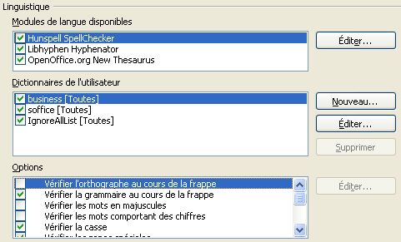

Dictionnaires de l'utilisateur
Affiche la liste des dictionnaires utilisateurs disponibles (extension .DIC). Ces dictionnaires peuvent être édités et on peut en créer de nouveaux ou en supprimer à l'aide des boutons situés à droite de la liste.
Il est possible de limiter l'utilisation de ces dictionnaires à la langue active ou de permettre leur utilisation pour toutes les langues.

Options
Cette rubrique affiche une liste d'options pour la vérification orthographique et la coupure de mots.

Configurer OOoLight et OOo4Kids
La commande Outils > Options … ouvre la boîte Options – OOoLight qui renferme les options de configuration communes à tous les modules de la suite.
Ces options sont très similaires à celles de AOO et nous ne détaillerons ici que les particularités liées à l'interface adaptable au niveau de l'utilisateur qui se trouvent dans la boîte Général.
Comme OOoLight et OOo4Kids fonctionnent sans Java, les applications, extensions et Applets basés sur la technologie Java ne peuvent être exécutées.
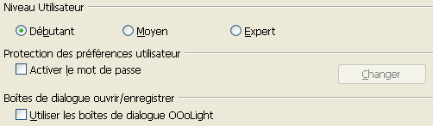
- Niveau utilisateur : permet de choisir entre 3 niveaux : Débutant, Moyen, ou Expert. Selon le choix effectué, l'interface des modules apparaîtra plus ou moins simplifié. Cependant, toutes les fonctionnalités restent accessibles, certaines sont simplement masquées et peuvent être affichées à nouveau.
- Protection des préférences utilisateur : cette option permet de protéger les préférences par un mot de passe (par défaut, prof) pour éviter leur modification accidentelle si plusieurs personnes ont accès au programme. Il est possible de redéfinir le mot de passe proposé par défaut en cliquant sur Changer.
L'état de la protection des préférences est renseigné par un cadenas fermé ou ouvert selon que l'option Activer le mot de passe est cochée ou pas.
- Boîtes de dialogue Ouvrir / Enregistrer : permet de décider d'utiliser des boîtes OOoLight plutôt que celle prévues par défaut dans le système.

Le profil utilisateur
Le profil utilisateur est un dossier qui renferme entre autres, dans un sous dossier user :
- les préférences que vous avez définies dans la commande Outils > Options ... ,
- les modèles que vous avez installés et sur lesquels vous basez la création de vos documents,
- les extensions que vous avez installées,
- les autotextes que vous avez définis,
- vos cliparts, vos dictionnaires utilisateur, etc.
Sous Windows XP, ce dossier a pour chemin :
C:\Documents and Settings\Nom de l'utilisateur \Application Data\OpenOffice.org\3
Pour trouver le chemin de votre dossier de profil, utilisez la commande Outils > Options > OpenOffice-Chemins.
Comme ce dossier renferme également des données sujettes à des modifications fréquentes, comme les dimensions et positions des fenêtres ou barres d'outils de l'interface, il est soumis à de fréquents enregistrements susceptibles de causer des erreurs d'écritures préjudiciables au bon fonctionnement du programme.
On peut donc parfois être contraint de le purger pour retrouver un profil initial "propre" tel qu'il existait après l'installation du programme.
La solution la plus sûre consiste dans ce cas, à renommer ce dossier profil afin que le programme ne puisse plus y accéder et soit obligé d'en reconstruire un nouveau exempt d'erreurs.
Pour ce faire :
- Quittez proprement OpenOffice (y compris le démarrage rapide).
- Ouvrez l'Explorateur Windows et demandez l'affichage des fichiers et dossiers cachés.
- Accédez à votre dossier de profil par pointage, ou, plus simplement, en tapant %appdata%\OpenOffice.org dans le champ de saisie des chemins de votre Explorateur Windows.
- La fenêtre qui s'ouvre affiche un dossier nommé "3" qui contient votre profil pour la version 3 de OpenOffice. En renommant simplement le dossier OpenOffice.org en Old_OpenOffice.org, vous le rendez invisible au programme et l'obligez à en créer un neuf.
Veillez à conserver votre ancien profil pour pouvoir y récupérer certains éléments et les transférer dans le nouveau.

L'aide
OpenOffice dispose d'un système d'aide fonctionnant de manière identique dans tous les modules.

Aide en ligne
Le raccourci F1 ou la commande Aide > Aide de OpenOffice affichent, dans une fenêtre indépendante, le manuel d'utilisation du module actif.

Aide contextuelle
Vous pouvez demander l'affichage de bulles d'aide ou de messages étendus (infoballons), ou encore l'aide d'un Assistant dans certaines situations, en cochant les options correspondantes dans la boîte ouverte par la commande :
Outils > Options > OpenOffice > Général.

Les infobulles
Si vous avez demandé l'activation des infobulles, le simple fait de pointer (sans cliquer) sur l'une des icônes de l'interface vous affiche son nom dans une petite boîte, appelée infobulle.

Les infoballons
Si vous avez demandé l'affichage des infoballons, vous obtiendrez une explication succincte sur l'élément ou la commande de menu sur laquelle vous pointez avec la souris.

Commande : Aide > Qu'est-ce que c'est ?
Si vous n'avez pas configuré l'affichage des infoballons, vous pouvez obtenir leur affichage à la demande par la commande Aide > Qu'est-ce que c'est? ou en utilisant le raccourci Shift+F1.
Le pointeur de votre souris se transforme alors en un point d'interrogation qu'il suffit de poser (sans cliquer) sur un bouton commande pour obtenir une information plus détaillée à son sujet.
La commande Aide > Qu'est-e que c'est ? est moins complète que l'activation des infoballons. Elle ne permet pas l'affichage d'un message d'aide sur les commandes des menus.
Pour désactiver cette fonction, cliquez simplement quelque part dans la fenêtre du module actif, le pointeur de la souris retrouve alors son aspect normal.

Bouton "Aide" des boîtes de dialogue
Les boîtes de dialogue possèdent un bouton Aide conduisant directement à la rubrique de l'aide en ligne qui décrit la boîte.

L'assistant
Lorsqu'en cours de travail vous effectuez certaines actions, un assistant peut apparaître sous forme d'une petite fenêtre en bas à droite de votre écran.
Si vous cliquez dessus, une fenêtre d'aide en rapport avec l'opération en cours apparaît avec une durée d'affichage de quelques secondes.
Si vous ignorez cet assistant à plusieurs reprises pour une même action, ou si vous le fermer au lieu de cliquer dessus, il n'apparaîtra plus pour l'action concernée.
Vous pouvez à tout moment restaurer l'assistant avec ses paramètres d'origine dans l'onglet Général de la boîte de configuration ouverte par la commande Outils > Options > OpenOffice.

Aide par mots-clés
La recherche par mots-clés permet d'afficher des rubriques contenant un texte précis entré comme critère de recherche dans un champ de recherche (zone Rechercher).
Cette méthode est très efficace, mais nécessite une certaine connaissance de la terminologie utilisée dans le programme.
Le résultat d'une recherche par mot-clé aboutit à l'affichage d'une liste de rubriques correspondant aux mots-clés saisis. En cliquant sur le lien correspondant à la rubrique souhaitée, son contenu s'affiche.

Les commandes
4.Les commandes 30
4.1.Commandes des menus 30
Types de commandes 30
Personnaliser les menus 31
4.2.Gérer les barres d'outils 32
Modifier la taille des icônes 32
Modifier l'affichage des icônes 32
Personnaliser les barres d'outils 32
4.3.Les raccourcis-clavier 33
Gérer les raccourcis clavier 33
Définir des raccourcis clavier 33
Utiliser un fichier de configuration clavier 34
4.4.Les commandes de base 34
Créer un nouveau document 34
Ouvrir un document existant 35
Enregistrer un document 36
Imprimer un document 37
Boîte d'impression de AOO 37
Imprimer une brochure 38
Boîte d'impression de OOoLight 39
Envoyer un document par Email 40
Exporter vers d'autres formats 40
Exporter au format PDF 40
Couper - Copier - Coller 44
Défaire et Refaire 45
Appliquer le format 45
Dans tous les modules d'OpenOffice, les commandes sont placées à différents endroits : barre des menus, barres d'outils, menus contextuels, fenêtres déplaçables.

Commandes des menus
La barre des menus fournit un accès total et complet à toutes les fonctionnalités disponibles dans un module.
On y trouve des commandes simples et des commandes complexes.

Types de commandes
Selon que leur exécution se fait de manière directe ou pas, on distingue les commandes simples, qui s'exécutent directement, et les commandes complexes, qui ne peuvent s'exécuter qu'après un paramétrage dans une boîte de dialogue.

Commandes simples
Elles ont un effet immédiat : les sélectionner lance immédiatement leur exécution. Elles ont souvent un comportement “interrupteur”, parfois appelé aussi comportement "à bascule" ou encore "flip flop", c'est-à-dire qu'elles sont activées ou désactivées par la même sollicitation. Ainsi, si vous mettez en gras un passage de texte avec le bouton de graissage figurant dans une barre d'outils de formatage de texte, un premier appui sur le bouton graisse les caractères sélectionnés et la répétition de la commande retire le graissage.
Souvent, à l'intérieur des menus, ces commandes sont précédées d'une coche pour signaler quand elles sont actives. Lorsqu'elles se trouvent intégrées à des barres d'outils, elles sont actives quand leur bouton apparaît enfoncé et inactives quand le bouton est ressorti.

Commandes complexes
Ce sont celles dont le nom est suivi de trois points de suspension, pour signaler qu'elles ouvrent une boîte de dialogue pour permettre à l'utilisateur de paramétrer leur exécution, c'est à dire de préciser de quelle manière elles doivent s'exécuter.

Boîtes de dialogue
Ce sont des fenêtres spéciales qui peuvent comporter plusieurs onglets regroupant un certain type d'options.
Lorsqu'une commande débouche sur l'ouverture d'une boîte de dialogue, les options actives dans la boîte sont celles qui sont appliquées à la sélection courante ou encore celles prévues par défaut. À l'utilisateur de décider alors de les modifier pour obtenir ce qu'il souhaite.
Dans une boîte de dialogue :
- Les options disponibles peuvent revêtir les formes suivantes : boutons radio, cases à cocher, listes déroulantes et champs éditables.
- L'annulation d'une commande peut se faire, au choix, en cliquant sur le bouton poussoir Annuler ou sur le bouton de fermeture situé en haut à droite de la fenêtre de dialogue, ce qui permet de renoncer à la commande et de retourner au document.
- Le choix du bouton OK ou la frappe de la touche Enter au clavier, conduisent tous deux à l'exécution de la commande avec application des options définies à la sélection courante.
- La navigation entre les différentes rubriques et les boutons affichés dans une boîte peut se faire au clavier en appuyant sur la touche Tab. Si une rubrique offre plusieurs possibilités, la navigation entre ses différentes options se fait à l'aide des flèches de navigation du clavier et la sélection ou la désélection de cases à cocher s'obtient en appuyant sur la barre d'espacement.

Personnaliser les menus
La composition des commandes des différents menus est personnalisable par la commande
Outils > Personnaliser ... - Menus, qui ouvre la boîte de dialogue Personnaliser dont l'onglet
Menus est dédié à cette tâche.
Les menus contextuels ne sont pas personnalisables.
La boîte permet :
- de créer un nouveau menu;
- de modifier un menu existant en lui ajoutant, supprimant ou renommant des commandes ou en modifiant leur ordre dans le menu.
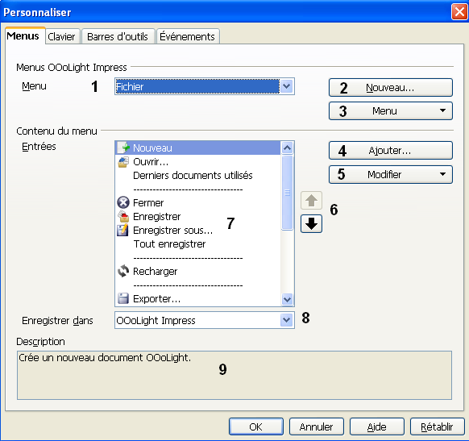
- Permet de choisir le menu à personnaliser.
- Démarre la création d'un nouveau menu. Une boîte de dialogue s'ouvre pour permettre de le nommer et de définir sa position dans la barre des menus.
- Permet de positionner un menu différemment dans la barre des menus. S'il s'agit d'un menu personnalisé, des commandes permettent encore de le renommer ou de le supprimer.
- Ouvre la boîte de dialogue Ajouter des commandes, pour ajouter des commandes au menu à modifier ou à un nouveau menu.
- Permet de retoucher la structure d'un menu en créant un sous menu ou de débuter un groupe par une ligne de séparation. La commande permet également de renommer ou de supprimer toute entrée sélectionnée dans la partie centrale de la boîte qui affiche en permanence la liste des commandes composant le menu en cours de personnalisation.
- Permet de remonter ou de descendre une entrée dans la liste des commandes du menu.
- Liste les commandes qui seront intégrées dans le menu en cours de personnalisation ou de création.
- Choisissez ici si vos modifications doivent être enregistrées uniquement avec le document actif, ou dans le module actif et dans ce cas, la barre modifiée ou créée sera enregistrée dans le profil utilisateur.
- Décrit la fonction de la commande sélectionnée.
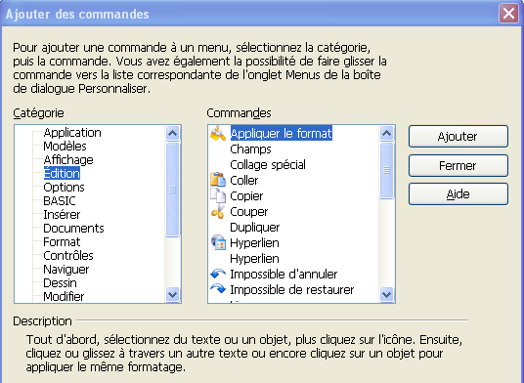
Une fois les modifications effectuées cliquez sur OK pour les enregistrer, Annuler pour y renoncer, ou Rétablir pour rétablir la configuration d'origine du menu.

Gérer les barres d'outils
Les barres d'outils se composent de boutons poussoirs permettant d'exécuter, sur simple pression, des commandes spécifiques qui peuvent être simples ou complexes. Ces commandes correspondent aux fonctions les plus utiles et/ou les plus utilisées.
Les boutons apparaissent enfoncés lorsque les commandes sont actives et relâchés lorsqu'elles ne le sont pas. Ceux qui sont suivis d'une pointe de flèche orientée vers le bas affichent des sous-menus, des barres d'outils détachables, ou des palettes de commandes supplémentaires.
Lorsqu'on pointe simplement (sans cliquer) sur les boutons d'une barre, une bulle informative (infobulle) apparaît. Les barres possèdent également un menu contextuel qui permet de les personnaliser.
Pour afficher ou masquer les barres d'outils, utilisez la commande Affichage > Barres d'outils, puis cliquez sur le nom des barres à afficher dans la liste. Lorsqu'une barre est affichée, une coche apparaît en regard de son nom.
Vous pouvez modifier l'affichage et la taille des icônes qui représentent les commandes situées dans vos barres d'outils.
Prenons un exemple, la barre d'outils Image telle qu'elle se présente lorsqu'elle est ancrée dans la zone de commandes. On y trouve, de gauche à droite :
- la poignée par laquelle il faudra la saisir avec la souris pour la déplacer et la transformer en fenêtre flottante dans l'espace de travail ;
- les icônes représentant les commandes qui la composent ;
- tout à droite, un bouton fléché donnant accès à un menu comprenant les commandes qui permettent de la modifier. Ce menu est également accessible sous forme de menu contextuel lorsqu'on clique à droite sur la barre. Si certaines commandes situées dans la barre ne peuvent s'afficher parce que la largeur de la fenêtre ne le permet pas, un bouton >> apparaît à l'extrémité droite de la barre pour le signaler. En cliquant dessus, vous obtenez l'affichage des commandes qui n'étaient pas visibles.

Modifier la taille des icônes
Vous pouvez modifier la taille et le style des icônes présentes dans une barre par la commande Outils > Options ... > OpenOffice > Afficher - Taille et style des icônes.

Modifier l'affichage des icônes
La commande Boutons visibles située dans le menu contextuel d'une barre d'outils permet de choisir, d'un simple clic dans sa liste de commandes, celles qui seront affichées dans la barre (encadrement gris) et celles qui ne le seront pas.
La modification de la liste des commandes d'une barre (composition, noms, icônes, ordre de succession des boutons, etc.) n'est possible qu'en la personnalisant à l'aide de sa commande contextuelle Personnaliser la barre d'outils ...

Personnaliser les barres d'outils
Vous pouvez modifier la liste des commandes d'une barre, les renommer, réorganiser leur ordre de succession et même changer leurs icônes.
De telles modifications sont possibles par la commande Outils > Personnaliser ... - Barres d'outils.
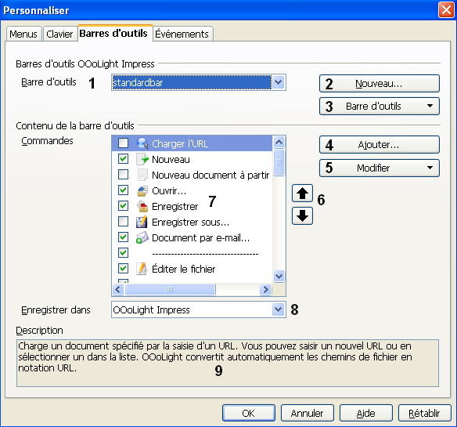
La boîte qui s'ouvre permet de :
- Créer une nouvelle barre d'outils personnalisée pour y placer les commandes de son choix.
- Recomposer et organiser la succession des commandes d'une barre existante.
Dans les deux cas, on peut décider d'enregistrer les modifications uniquement avec le document en cours ou dans le profil utilisateur.
- Permet de choisir la barre à personnaliser.
- Démarre la création d'une nouvelle barre. Une boîte de dialogue s'ouvre pour permettre de la nommer et de l'enregistrer dans le module (dans le profil utilisateur) ou seulement pour le document actif.
- Déroule un menu permettant de choisir la représentation des commandes dans la barre (Icône, Texte, Icône et texte). Des commandes permettent également de renommer la barre ou de la supprimer, mais uniquement s'il s'agit d'une barre personnalisée.
- Ouvre la boîte de dialogue Ajouter des commandes, pour ajouter des commandes.
- Déroule un menu avec des commandes permettant de retoucher la structure de la barre, en créant des groupes séparés, ou en renommant ou supprimant des commandes. Il existe également la possibilité de choisir une autre icône pour une commande ou de rétablir son icône par défaut.
- Grâce à ces deux boutons, vous pouvez remonter ou descendre une commande dans la liste et ainsi modifier l'ordre de succession des icônes dans la barre.
- Affiche la liste des commandes de la barre en cours de personnalisation ou de création. Les icônes précédées d'une coche sont celles intégrées à la barre.
- Choisissez ici si vos modifications doivent être enregistrées dans l'application en cours ou uniquement avec le document actif.
- Affiche une description de la commande sélectionnée dans la zone (7)
Une fois les modifications effectuées cliquez sur OK pour les enregistrer, Annuler pour y renoncer, ou Rétablir pour rétablir la configuration d'origine de la barre.

Les raccourcis-clavier
Les raccourcis clavier sont des combinaisons de touches qui permettent de lancer des commandes au clavier.
En cas de conflit, les raccourcis clavier du système d'exploitation sont toujours prioritaires sur ceux d'OpenOffice.

Gérer les raccourcis clavier
La commande Outils > Personnaliser ... - Clavier ouvre une boîte offrant la possibilité d'assigner des raccourcis personnalisés à de nombreuses fonctions standards de OpenOffice, et même à des styles ou à des macros.
La boîte affiche la liste des raccourcis déjà affectés par défaut et permet de repérer ceux qui sont encore "disponibles" pour d'autres associations.
Il n'est pas recommandé de réassigner des raccourcis par défaut du programme.

Définir des raccourcis clavier
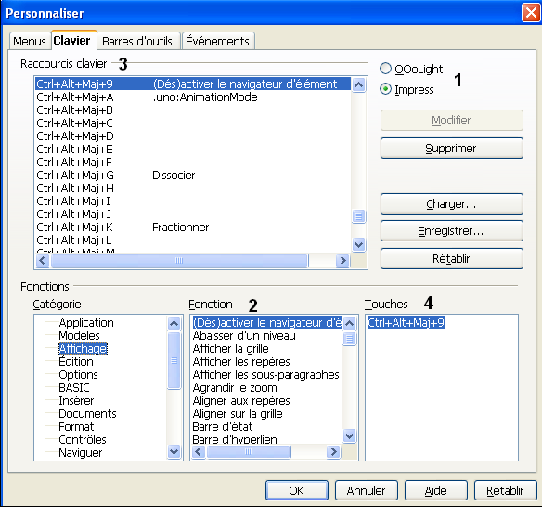
- Permet de rendre le raccourci disponible dans l'application en cours uniquement ou pour tous les modules de la suite si on choisit OpenOffice.
- Utilisez les listes Catégorie et Fonction pour accéder à la fonction à laquelle vous souhaitez associer un raccourci clavier.
- Sélectionnez dans cette liste un raccourci (non déjà affecté), puis cliquez sur le bouton
Modifier pour l'affecter à la fonction sélectionnée au point précédent. Pour assigner un raccourci déjà utilisé, vous devez d'abord cliquer sur le bouton Supprimer avant de le réassigner à la fonction choisie au point précédent en cliquant sur le bouton Modifier. Cliquez sur OK pour accepter les modifications. Le raccourci clavier exécutera maintenant la fonction choisie à l'étape 2 ci-dessus chaque fois qu'il sera sollicité.
- Montre le raccourci associé à chaque fonction sélectionnée. Si la fonction n'est associée à aucun raccourci le contenu de cette zone est vide.
Les raccourcis clavier apparaissant grisés dans la liste de la boîte de dialogue Personnaliser-Clavier, tels que F1 et F10, ne peuvent pas être réassignés.
Le bouton Rétablir situé en bas à droite de la boîte Personnaliser-Clavier permet de réinitialiser instantanément, sans message d'avertissement, tous les raccourcis claviers à leurs valeurs d'origine.

Utiliser un fichier de configuration clavier
Dans la boîte Outils > Personnaliser ... -Clavier, le bouton Enregistrer ... sauvegarde les modifications de raccourcis dans un fichier de configuration. Cette fonctionnalité est utile pour créer différentes configurations adaptées à des besoins spécifiques.
Pour enregistrer les raccourcis dans un fichier :
- Une fois les raccourcis définis, cliquez sur le bouton Enregistrer ... pour ouvrir la boîte Charger la configuration du clavier.
- Dans la liste Type, sélectionnez Tous les fichiers, puis entrez le nom du nouveau fichier de configuration dans le champ Nom du fichier.
- Cliquez sur le bouton Enregistrer.
- Par la suite, le bouton Charger ... dans l'onglet Clavier, vous permettra à tout moment de remplacer votre configuration clavier active par celle enregistrée dans l'un de vos fichiers de configuration clavier, en le sélectionnant, puis en cliquant sur le bouton Ouvrir.

Les commandes de base
Ce sont essentiellement les commandes de création, d'ouverture, d'enregistrement, d'impression, de fermeture, d'exportation et d'envoi. Quelques commandes d'édition (Copier - Couper – Coller), ainsi que la commande de reproduction de format font également partie de cette liste de commandes communes à tous les modules.

Créer un nouveau document
Deux méthodes sont possibles :
- On peut créer un document vierge basé sur le modèle par défaut du programme : on obtient alors un document vide dans l'espace de travail.
- On peut créer un document basé sur un modèle et dans ce cas, le nouveau document créé correspond à une copie du modèle choisi, avec déjà les éléments prédéfinis qui existaient dans le modèle et qu'on peut alors personnaliser.

Un nouveau document vierge
Pour créer un nouveau document vierge, utilisez l'une des méthodes suivantes :
- Depuis le Centre de démarrage, cliquez sur le bouton correspondant au module à utiliser pour créer le nouveau document.
- Si OpenOffice n'est pas déjà lancé, démarrez directement le module à utiliser depuis le menu Démarrer de Windows. Vous obtenez un document vide basé sur le modèle par défaut.
- Si OpenOffice est déjà lancé, utilisez la commande Fichier > Nouveau ou cliquez sur le bouton Nouveau dans la barre d'outils Standard. Il reste alors à choisir le type de document à créer (texte, classeur, présentation, dessin).

Un nouveau document basé sur un modèle personnalisé
Depuis l'interface du programme, lancez la commande Fichier > Nouveau > Modèles et documents.
Cette commande ouvre la boîte de dialogue
Modèles et documents, dans laquelle vous pouvez choisir, parmi vos modèles personnalisés, celui qui vous semble le plus adapté au type de document à créer.
Le document qui s'ouvre est une copie du modèle choisi. Il n'y a donc aucun risque d'altérer votre modèle original.
Vous pouvez également créer un nouveau document vide ou un document basé sur l'un de vos modèles en procédant depuis le menu contextuel du bouton de démarrage rapide situé dans la traybar.
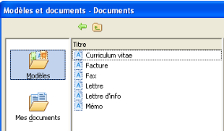

Ouvrir un document existant
Pour ouvrir un document existant, utilisez l'une des procédures suivantes:
- Cliquez sur Fichier > Ouvrir ... depuis la barre de menu ou utilisez le raccourci clavier Ctrl+O.
- Cliquer sur le bouton Ouvrir dans la barre d'outils Standard.
Si vous avez choisi d'utiliser la boîte d'ouverture de fichiers de OpenOffice, la boîte ci-dessous apparaît.
Pour les boîtes d'ouverture et d'enregistrement de fichier, vous avez le choix d'utiliser les boîtes de dialogues spécifiques de OpenOffice ou d'utiliser celles de votre système d'exploitation (option par défaut).
Ce choix s'effectue dans la boîte de configuration Général de la commande Outils > Options … - OpenOffice.
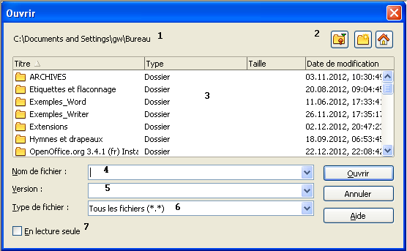
1. Indique le chemin du répertoire actif dont le contenu est affiché dans la fenêtre.
2. Série de boutons permettant respectivement de remonter d'un niveau dans l'arborescence, de créer un nouveau dossier dans le dossier courant ou d'afficher le contenu du répertoire utilisateur par défaut Mes documents.
3. La zone centrale de la boîte affiche les icônes des fichiers et dossiers présents dans le dossier sélectionné. Un double clic sur l'icône d'un dossier affiche son contenu dans la zone centrale de la boîte. Pour ouvrir un fichier double cliquer dessus ou le sélectionner puis cliquer sur le bouton Ouvrir. Pour en ouvrir plusieurs, les sélectionner à la souris en combinaison avec la touche Ctrl, puis cliquer sur Ouvrir.
Vous pouvez encore :
- Cliquer sur l'en-tête de colonne Titre pour trier les fichiers et dossiers par ordre alphabétique croissant ou décroissant.
- Supprimer un fichier ou le renommer depuis son son menu contextuel.
4. Vous pouvez saisir directement dans ce champ le nom ou le chemin du fichier à ouvrir. L'utilisation de caractères génériques dans un nom de fichier est possible pour filtrer la liste affichée. Le bouton fléché à droite du champ permet de faire défiler le contenu des sous répertoires et les fichiers présents dans le répertoire courant.
5. S'il existe plusieurs versions de votre document, elles se trouvent répertoriées dans cette liste déroulante et vous pouvez choisir celle que vous souhaitez ouvrir.
Vous pouvez créer et gérer les versions du document actif à l'aide de la commande Fichier > Versions. Les différentes versions d'un document sont ouvertes en lecture seule.
6. Cette liste déroulante restreint la recherche à un type de fichier. Par exemple, si vous choisissez des documents texte comme type de fichier, vous ne verrez apparaître dans la liste que des documents que AOO Writer peut ouvrir (c'est-à-dire des fichiers d'extensions suivantes : *. odt, *. doc, *. txt).
7. La case à cocher En Lecture seule ouvre le fichier choisi pour une simple consultation, sans possibilité de modification.
Une fois le fichier trouvé, double cliquez dessus ou cliquez sur le bouton Ouvrir, pour le faire apparaître dans l'espace de travail.
Vous pouvez également ouvrir un fichier depuis l'explorateur de fichiers de votre OS.
La commande Fichier > Derniers documents utilisés montre la liste des 10 derniers documents sur lesquels vous avez travaillé en vous permettant de rouvrir rapidement l'un d'entre eux.

Enregistrer un document
Le format de sauvegarde par défaut pour les documents est le format ODF (OpenDocument) qui porte l'extension .odt.
Ce format de fichier est un fichier compressé de type zip contenant des fichiers au format xml, accompagnés des fichiers images, sons, etc. insérés dans le document.
Lors d'un enregistrement, 3 cas sont à envisager :
- on veut enregistrer un nouveau document qui vient d'être créé ;
- on a d'actualisé un document existant et on souhaite remplacer l'ancienne version par la nouvelle ;
- on vient d'actualiser un document mais on veut sauvegarder la nouvelle version dans un fichier séparé, sans écraser l'ancienne.

Enregistrer un nouveau document
Procédez de l'une des manières suivantes :
- Utilisez le raccourci Ctrl+S ou la commande Fichier > Enregistrer, puis spécifiez le nom et le type du fichier dans la boîte de dialogue qui s'ouvre.
- Cliquez sur le bouton Enregistrer dans la barre d'outils Standard. Il ne devient actif que si des modifications n'ont pas encore été sauvegardées.
- Utilisez la commande Fichier > Enregistrer sous, puis spécifiez le nom et le type du fichier dans la boîte de dialogue qui s'ouvre.
Dans tous les cas, la boîte de dialogue Enregistrer sous apparaît pour permettre la saisie d'un nom, le choix d'un format et d'un répertoire de destination pour le fichier à sauvegarder.

Actualiser un document modifié
Pour actualiser un document existant qu'on vient de modifier, les 2 premières méthodes vues au point précédent peuvent être utilisées. Elles aboutissent toutes deux au remplacement du dernier enregistrement du fichier par sa nouvelle version.

Créer une nouvelle version d'un document existant
Pour sauvegarder un document existant modifié sans écraser sa version d'origine, utilisez la commande Fichier > Enregistrer sous ... . Dans la la boîte Enregistrer sous, indiquez un nom de sauvegarde, un format d'enregistrement et un endroit de stockage pour la nouvelle version de votre fichier.
La boîte de dialogue Enregistrer sous possède une option d'enregistrement avec mot de passe, mais cette fonction n'est applicable qu'aux fichiers sauvegardés dans les formats OpenDocument ou les anciens formats OpenOffice.org 1.x. Elle limite l'accès au document qu'aux utilisateurs capables de fournir le mot de passe utilisé lors de son enregistrement.

Fermer un document
La commande Fichier > Fermer referme le document en cours (sans pour autant fermer le programme), avec un message d'avertissement si certaines modifications n'ont pas encore été enregistrées.
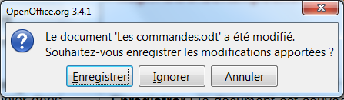
- Enregistrer : le document est sauvegardé avant d'être refermé.
- Ignorer: le document est refermé et toutes les modifications entreprises depuis sa dernière sauvegarde sont perdues.
- Annuler: la commande de fermeture est annulée et on retourne au document.
La fermeture de documents peut également se faire en cliquant sur le bouton de fermeture marqué d'un X situé à l'extrémité droite de la barre de titre du programme. Si plusieurs documents sont ouverts en même temps, ce bouton permet de les refermer un à un.
Lorsqu'il ne reste plus qu'un seul document ouvert, un petit bouton de fermeture X apparaît à droite de la barre des menus, sous le bouton de fermeture du programme évoqué précédemment, afin de permettre de refermer le dernier document et de revenir au Centre de démarrage.
Pour quitter le programme, on peut alors, au choix, utiliser la commande Fichier > Quitter ou le bouton de fermeture situé à l'extrémité droite de la barre de titre de la fenêtre du programme.

Imprimer un document
OpenOffice dispose de deux commandes d'impression :
- Le bouton Impression rapide situé dans la barre d'outils Standard imprime directement le document dans son intégralité, avec les options d'impression par défaut.
- La commande Fichier > Imprimer ... ouvre la boîte de dialogue Imprimer qui permet de redéfinir certaines options, mais uniquement pour l'impression du document actif.
- Avant de lancer une commande d'impression, il est vivement conseillé de contrôler le document en l'affichant en mode Aperçu avant impression.
- Pour imprimer avec les options d'impression enregistrées avec le document, il faut que l'option Charger les paramètres de l'imprimante avec le document soit cochée dans la commande
Outils > Options > Chargement/Enregistrement > Général.

Boîte d'impression de AOO
Cette boîte affiche, par défaut, les options d'impression telles que définies dans les préférences du programme, mais permet de les modifier pour le document en cours.
La boîte se compose de trois parties :
- une fenêtre d'aperçu avec des boutons de navigation pour afficher les pages du document en réduction,
- un volet central à plusieurs onglets avec des éléments de contrôle spécifiques,
- dans la partie inférieure, les boutons Imprimer, Annuler et Aide.
Cette boîte est assez similaire dans les modules Writer, Impress, Calc et Draw. Aussi, nous ne la décrirons en détails que pour le module Writer.
Les options choisies dans la boîte d'impression ne sont valables que pour le document en cours et sont enregistrées avec lui. Elles seront de ce fait proposées à nouveau lors de toute ouverture ultérieure du document, tant qu'on ne les modifie pas.
Pour définir les options d'impression par défaut qui seront actives lors de la création de tout nouveau document, il faut recourir à la commande
Outils > Options ... > OO.org – Imprimer

Onglet "Général"
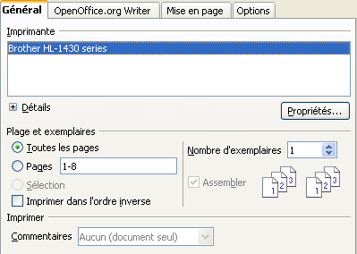
Cet onglet permet de choisir:
- L'imprimante à utiliser et ses options (bouton Propriétés...). Les options disponibles dépendent de l'imprimante choisie, mais on trouve systématiquement celles permettant de définir le format du papier à utiliser, sa qualité, et l'orientation à donner aux pages d'impression (Portrait ou Paysage).
- Une impression partielle du document pouvant correspondre à une sélection, ou à un certain nombre de pages. Dans ce cas, on utilise le tiret pour définir les séries de pages à imprimer et des virgules ou points virgules pour séparer les séries entre elles, par exemple: 1, 5, 11–14, 34–40.
- Une impression en ordre inversé, c'est à dire depuis la dernière page vers la première.
- La manière avec laquelle les commentaires seront imprimés, s'il y en a. On peut décider de les imprimer en fin de document, à la suite du texte, ou sur une nouvelle page ajoutée automatiquement à la suite de toute page contenant des commentaires.
- Le nombre d'exemplaires à imprimer ainsi que les options de tri. L'option Assembler conserve l'ordre des pages du document d'origine.

Onglet "OpenOffice Writer"
Cet onglet permet de définir les contenus à imprimer. On peut, par exemple, renoncer à imprimer certains éléments, comme les graphismes ou les fonds de page dans des drafts, afin d'économiser les cartouches.
L'option Imprimer le texte en noir imprime en noir le texte des documents en couleurs et les images en niveaux de gris lorsqu'il s'agit de drafts ou de documents destinés à être photocopiés en noir et blanc.
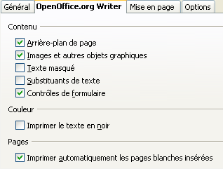
Les options proposées par cet onglet sont propres au module utilisé. Cet onglet présente donc des différences dans sa liste d'options en fonction du module utilisé.

Onglet Mise en page
Cet onglet renferme les options pour :
- Imprimer plusieurs pages en réduction sur une même feuille d'impression, avec possibilité de définir un ordre de placement.
- Imprimer un document sous forme de brochure.
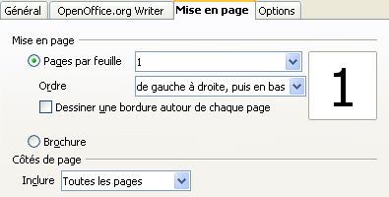

Onglet "Options"
Cet onglet permet d'imprimer dans un fichier PRN plutôt que sur l'imprimante installée pour rendre possible l'impression sur autre imprimante que celle disponible sur le système (imprimante plus performante, par exemple).
Un fichier PRN (contraction de PRiNt) est un fichier d'impression, c'est-à-dire un fichier contenant les données binaires telles qu'elles doivent être envoyées à une imprimante.
Pour imprimer un fichier PRN, il suffit d'utiliser un logiciel tel que Prinfile.
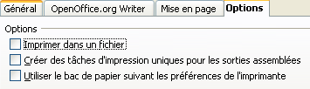
L'option Créer des tâches d'impression uniques pour les sorties assemblées permet d'accélérer l'impression de copies assemblées en envoyant le travail d'impression en une fois à l’imprimante.
L'option Utiliser le bac de papier suivant les préférences de l'imprimante donne la priorité aux réglages définis dans les préférences de l'imprimante sur ceux définis dans OpenOffice.

Imprimer une brochure
Il est possible d'imprimer un document recto verso sous forme de livret (brochure) au format A6 avec deux pages sur chaque face des feuilles d'impression.
Une impression sous cette forme suppose que les valeurs des marges et la taille des caractères ont été choisies de telle sorte qu'une impression en taille réduite de moitié fournisse un document lisible avec une mise en page équilibrée.

Pour imprimer une brochure :
- Depuis la boîte d'impression, commencez par vérifier les réglages de votre imprimante (l'orientation des pages d'impression doit être réglée en Paysage). Pour cela, cliquez sur le bouton Propriétés... dans l'onglet Général de la boîte.
- Dans l'onglet Mise en page activez l'option Brochure.
- Si votre imprimante est capable d'imprimer en recto verso, choisissez, dans la liste Inclure, l'option Toutes les pages. Si ce n'est pas le cas, procédez en deux temps. Commencez par imprimer les pages de gauche en choisissant cette option dans la liste Inclure, puis replacez les pages imprimées dans le bac de l'imprimante en les orientant correctement de manière à pouvoir imprimer leurs faces recto en choisissant cette option dans la liste déroulante Inclure.

Boîte d'impression de OOoLight
Nous prendrons comme exemple, la boîte d'impression de Writer. Les boîtes d'impression des autres modules sont très similaires et vous ne devriez pas éprouver de difficulté à comprendre leurs options spécifiques.
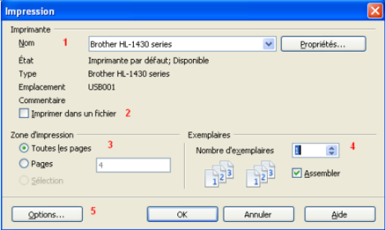
Cette boîte permet de choisir:
1. L'imprimante à utiliser et avec quelles options (bouton Propriétés...). Les options disponibles dépendent de l'imprimante choisie, mais on trouve systématiquement celles permettant de définir le format du papier à utiliser, sa qualité, et l'orientation à donner aux pages (Portrait ou Paysage).
2. Permet d'opter pour une impression dans un fichier plutôt que sur une imprimante. Dans ce cas, il faudra spécifier l'endroit de la sauvegarde. Cette option offre la possibilité d'utiliser le fichier créé pour imprimer sur une autre imprimante que celle disponible sur le système (imprimante plus performante, par exemple).
3. On peut se limiter à n'imprimer qu'une partie sélectionnée dans le document ou seulement un certain nombre de pages. Utilisez le tiret pour définir les séries de pages à imprimer et des virgules ou points virgules pour séparer les séries entre elles; par exemple: 1, 5, 11–14, 34–40.
4. Indiquez ici le nombre d'exemplaires à imprimer ainsi que les options de tri. L'option Assembler conserve l'ordre des pages du document d'origine.
5. Spécifiez ici les objets contenus dans le document que vous souhaitez imprimer (Bouton Options …) ou encore le type de pages à imprimer (pages de gauche ou de droite). Un mode d'impression sous forme de Prospectus (brochure) est également possible.

Imprimer en noir et blanc sur une imprimante couleur
Ce type d'impression est recommandé pour les drafts ou les documents destinés à être photocopiés en noir et blanc.
Pour Imprimer un document en noir et blanc ou en niveau de gris :
- Lancer la commande Fichier > Imprimer ... .
- Ouvrir la boîte des propriétés de l'imprimante utilisée en cliquant sur le bouton Propriétés....
- Dans les options d'impression en couleurs, choisir entre Noir et blanc et Niveaux de gris (conseillé si le document renferme des graphismes).
- Cliquez sur OK pour confirmer les choix effectués et revenir à la boîte d'impression, puis cliquez à nouveau sur OK pour imprimer le document.

Imprimer sous forme de prospectus (brochure)
Il est possible d'imprimer un document recto verso sous forme de livret (brochure) avec deux pages sur chaque face des feuilles d'impression, arrangées de telle sorte qu'au final le nombre de pages est réduit de moitié.
Pour imprimer une brochure sur une imprimante qui ne peut imprimer recto verso:
- Planifiez votre document de telle sorte qu'une impression en taille réduite de moitié reste lisible et adaptez vos valeurs de marges et de taille de caractères en conséquence.
- Cliquez sur Fichier > Imprimer, puis cliquez sur le bouton Propriétés … dans la boîte de dialogue et vérifiez les réglages de votre imprimante (orientation des pages d'impression en Paysage).
- Cliquez sur le bouton Options...dans la boîte Imprimer. Dans la rubrique Pages de la boîte des options d'impression, choisissez Prospectus et Pages de gauche. Cliquez sur OK deux fois pour procéder à l'impression de la face verso de chaque page d'impression.
- Remettre les pages imprimées dans le bac de l'imprimante en les orientant correctement de manière à pouvoir imprimer les faces recto (cela peut nécessiter quelques essais pour trouver l'orientation correcte des pages dans le bac de l'imprimante).
- Relancez la commande Fichier > Imprimer et cliquez une nouvelle fois sur le bouton
Options... pour choisir, dans la rubrique
Prospectus l'option Pages de droite. Cliquez deux fois successivement sur le bouton OK pour imprimer le recto de vos pages.
Si votre imprimante peut imprimer en recto verso, il suffit de sélectionner à la fois les options Pages de gauche, Pages de droite et Brochure pour réaliser l'impression sous forme de brochure en une seule opération.

Envoyer un document par Email
OpenOffice dispose de la commande Fichier > Envoyer... pour réaliser l'envoi d'un document par Émail sous forme de fichier attaché dans l'un des trois formats : .ODT (format par défaut d'OpenOffice), PDF, ou aux formats de MS Office.
Au lancement de la commande d'envoi, le programme commence par convertir le fichier au format désiré puis ouvre le programme de messagerie par défaut et attache le document à un nouveau message.
Il ne reste alors qu'à entrer l'adresse du destinataire, un sujet et le texte à ajouter comme commentaire à l'envoi, puis à envoyer le courriel.

Exporter vers d'autres formats
OpenOffice utilise le terme “exportation” pour qualifier des opérations sur les fichiers au cours desquelles ceux-ci sont enregistrés dans d'autres formats afin d'être accessibles à d'autres programmes.
C'est dans la boîte de dialogue Enregistrer sous, dans la liste Type, que vous trouverez les différents formats d'exportation disponibles (.doc, .html, et.).

Exporter au format PDF
OpenOffice peut exporter ses différents documents au format PDF (Portable Document Format) POUR LEs rendre accessibles en lecture sur tout système disposant d’un lecteur de fichiers PDF. Deux commandes permettent de réaliser cette exportation :
- Le bouton Export direct au format PDF, situé dans la barre d'outils Standard réalise l'exportation directe avec les options par défaut. Une boîte d'enregistrement s'ouvre pour vous permettre de choisir un nom et un répertoire de sauvegarde pour votre fichier.
- La commande Fichier > Exporter au format PDF ... ou la commande Fichier > Exporter... ouvrent toutes deux la boîte de dialogue Options PDF, dont les 5 onglets permettent de paramétrer le contenu et la qualité du fichier PDF créé. Ce sont les options d'exportation disponibles dans cette boîte qui sont décrites dans cette section. Une fois le paramétrage de l’exportation réalisé, il suffit de cliquer sur le bouton Exporter, puis d’indiquer un nom et un endroit de sauvegarde pour le fichier PDF créé.
Si vous installez l'extension pdfimport.oxt, vous trouverez, au bas de l'onglet Général de la boîte, une option d'exportation supplémentaire, intitulée Créer un fichier hybride. Un tel fichier s'ouvrira normalement dans un lecteur PDF, mais il sera éditable si vous l'ouvrez dans OpenOffice.

Onglet "Général"
Il permet de choisir les pages à inclure dans le PDF, le type de compression des images, ainsi que d'autres options.
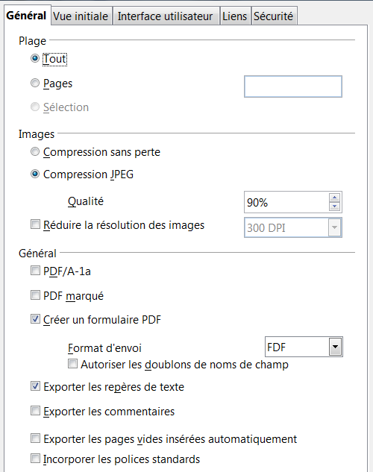

Plage
Permet d'exporter l'intégralité du document, un certain nombre de pages, ou la sélection courante.
Pour définir une série de pages, utiliser le format 3-6 (pages 3 à 6). Pour exporter des pages isolées, utilisez le format 7;9;11 (pages 7, 9, et 11).
Il est également possible d'exporter une combinaison de séries de pages et de pages individuelles en utilisant un format du type 3-6;8;10;12, le point virgule servant de séparateur entre les différents éléments (pages individuelles ou groupes de pages).

Images
Les images peuvent être exportées, sans perte de qualité, ou au format JPEG avec différents niveaux de qualité (un réglage à 90% donne généralement de bons résultats).
Avec l'option Réduire la résolution des images, la qualité sera moins bonne mais parfois suffisante.
Pour un affichage sur un écran d'ordinateur, une résolution de 72 dpi (points par pouce) est suffisante, mais pour une impression, il vaut mieux utiliser la plus haute valeur de dpi possible, même si cela conduit à une taille de fichier plus importante.

Général
- PDF/A-1a est un standard ISO créé en 2005 destiné à garantir une reproduction fidèle des documents sur le long terme. Pour obtenir un tel résultat, ce format embarque tous les éléments nécessaires (comme les fontes utilisées dans le document) en évitant de reprendre ceux pouvant poser problème, comme certains formats ou éléments liés à la sécurité (encryption). Un document exporté dans ce format restera accessible même si la machine qui le lit ne dispose pas des polices utilisées par l’auteur du document.
- PDF marqué : convertit les balises spéciales (comme les tables des matières, les liens hypertexte et les contrôles), en balises PDF correspondantes. Cela peut augmenter considérablement la taille des fichiers.
- Créer un formulaire PDF : choisissez cette option pour créer un formulaire PDF que vous pourrez envoyer à vos destinataires dans l’un des formats suivants : PDF, FDF, HTML ou XML. Si l’option Autoriser les doublons de noms de champ est cochée, l’utilisation d’un même nom de champ pour des champs multiples dans le fichier PDF généré est permise. Si l’option est désactivée, les noms de champ seront exportés en utilisant des noms générés uniques.
- Exporter les repères de texte : permet d’exporter les marque-pages d’un document Writer comme marque-pages PDF. Les marque-pages sont créés pour tous les titres de paragraphe (Commande Outils > Numérotation des chapitres) et pour toutes les entrées de table des matières pour lesquelles on a assigné des hyperliens dans le document source.
- Exporter les commentaires : exporte les commentaires définis dans les documents Writer et Calc sous forme de notes au format PDF.
- Exporter les pages vides insérées automatiquement : lorsque cette option est sélectionnée, les pages blanches du document sont également exportées au format PDF. Cette option est recommandée lorsqu’on imprime des PDF en recto verso. Par exemple, les livres ont souvent des chapitres qui commencent systématiquement sur une page paire (page de droite). Lorsque le chapitre précédent se termine sur une page de droite, le programme insère une page blanche entre les deux pages de droite. Cette option permet d’indiquer si la page blanche insérée est exportée en PDF.
- Incorporer les polices standard : permet de demander l'incorporation des polices standards du format PDF pour améliorer la lisibilité du PDF généré.
- Créer un fichier hybride : permet de demander la création d'un PDF éditable dans OpenOffice. Ce type d'option n'est disponible que si on a installé l'extension Oracle-pdfimport.

Onglet "Vue initiale"
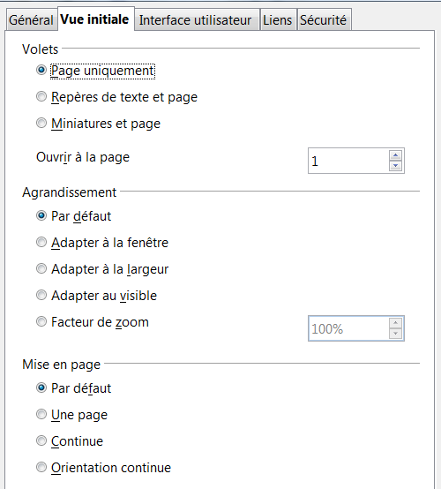
Cet onglet renferme des options qui permettent de choisir la manière dont le PDF s’ouvrira dans le lecteur PDF.

Volets
- Page uniquement : génère un fichier PDF qui affichera uniquement le contenu des pages.
- Repères de texte et page : le fichier PDF affichera une palette de repères ainsi que le contenu des pages.
- Miniatures et page : cette option génère un fichier PDF qui montrera une palette de miniatures ainsi que le contenu des pages.
- Ouvrir à la page : indiquer le numéro de la page à laquelle on accèdera automatiquement à l’ouverture du fichier dans le lecteur.

Agrandissement
- Par défaut : génère un fichier PDF qui affichera le contenu des pages sans zoom. Si le logiciel de lecture utilise un facteur de zoom par défaut, la page s’affiche avec ce facteur.
- Adapter à la fenêtre : génère un fichier PDF qui s’affichera avec un facteur de zoom adapté à la fenêtre de lecture.
- Adapter à la largeur : génère un fichier PDF qui s’affichera avec un facteur de zoom adapté à la largeur de la fenêtre de lecture.
- Adapter au visible : le texte et les images de la page s’afficheront avec un facteur de zoom correspondant à la largeur de la fenêtre de lecture.
- Facteur de zoom : sélectionnez un facteur d’agrandissement à appliquer lors de l’ouverture du fichier PDF dans le lecteur.

Mise en page
- Par défaut : le fichier PDF s’affichera selon les paramètres de mise en page du logiciel de lecture.
- Une page : le PDF s’affichera une page à la fois.
- Continue : le PDF affichera toutes ses pages de façon continue sur une seule colonne.
- Orientation continue : le PDF affichera toutes ses pages de façon continue sur deux colonnes. Si le document contient plus de deux pages, la première page s’affiche à droite.

Onglet "Interface utilisateur"
Cet onglet permet de choisir des options qui détermineront comment le lecteur PDF affichera le fichier. Certains de ces choix sont utiles pour créer un PDF destiné à être utilisé comme présentation.

Options de fenêtre
- Redimensionner la fenêtre selon la page initiale : la fenêtre du lecteur se redimensionne pour s’adapter aux dimensions de la première page du PDF.
- Centrer la fenêtre sur l’écran : centre la fenêtre du lecteur sur l’écran du computer.
- Ouvrir en mode plein écran : fenêtre en plein écran.
- Afficher le titre du document : le titre du document s’affiche dans la barre de titre du lecteur.
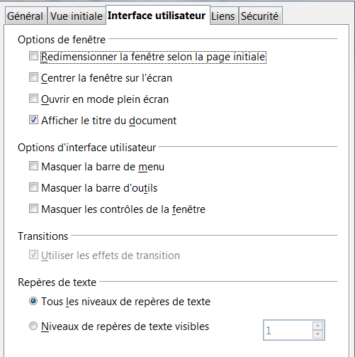

Options d’interface utilisateur
- Masquer la barre de menu : masque la barre de menu du lecteur.
- Masquer la barre d’outils : masque la barre d’outils du lecteur.
- Masquer les contrôles de la fenêtre : le lecteur n’affiche pas les outils de contrôle de la fenêtre.

Repères de texte
- Tous les niveaux de repères de texte : tous les niveaux de titre sont affichés comme repères de texte, si l’option Exporter les repères de texte est sélectionnée dans l’onglet Général.
- Niveaux de repères de texte visibles : sélectionnez le nombre de niveaux de titre à afficher comme repères de texte, si l’option Exporter les repères de texte est sélectionnée dans l’onglet Général.

Onglet "Liens"
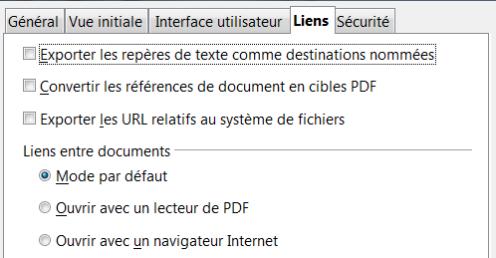
Cet onglet permet de définir comment les liens présents dans le document seront exportés au format PDF.
- Exporter les repères de texte (signets) comme destinations nommées : si des liens ont été créés dans le document texte, cette option permet de les exporter comme “noms de destinations” vers lesquelles des pages Web ou des documents PDF peuvent pointer.
- Convertir les références de document en cibles PDF : si vous avez défini des liens vers d’autres documents aux formats OpenDocument (extensions telles que .ODT, .ODS, and .ODP) cette option convertit les noms de fichiers en .PDF dans le document PDF exporté (les extensions .odt, .odp, .odg et .odm sont converties en extensions .pdf).
- Exporter les URLs relatives au système de fichiers : si des liens relatifs se trouvent dans un document, cette option permet leur exportation au format PDF.
- Liens entre documents : vous pouvez régler ici le comportement des liens PDF pointant vers d’autres fichiers. Choisissez l’une des alternatives suivantes :
- Mode par défaut : les liens PDF sont utilisés comme spécifié dans le système d'exploitation.
- Ouvrir avec un lecteur de PDF : permet d'utiliser le lecteur PDF pour afficher le document PDF et les autres PDF liés.
- Ouvrir avec un navigateur Internet : demande d'utiliser le navigateur par défaut pour afficher les documents PDF liés.

Onglet "Sécurité"
La fonction d’exportation au format PDF comprend des options permettant d’encrypter le PDF créé, de manière à assurer sa protection par un mot de passe et appliquer certains droits digitaux (DRM).
- Avec un mot de passe d’ouverture : l’ouverture du fichier nécessite un mot de passe. Par contre, une fois le fichier ouvert, il n’y a plus aucune restriction quant à l’utilisation de son contenu.
- Avec un mot de passe d’autorisation : le PDF peut être ouvert par tout le monde, mais on peut restreindre l’utilisation de son contenu. Lorsque vous définissez un mot de passe d’autorisation, un certain nombre d’options de l’onglet Sécurité deviennent accessibles.
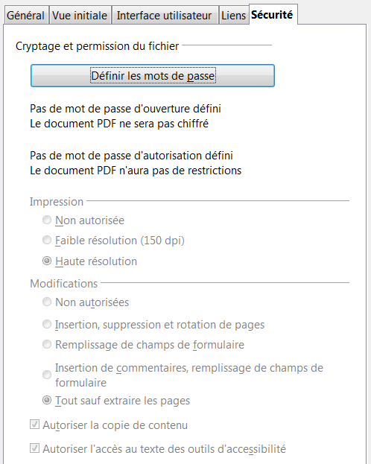

Couper - Copier - Coller
Ces commandes d'édition se retrouvent dans tous les logiciels et permettent de déplacer ou de dupliquer des éléments, que ce soient des sélections de texte ou des objets, à l'intérieur d'un même document, ou entre des documents différents.
Il est possible d'utiliser les commandes de la barre d'outils Standard ci-dessous ou les commandes Couper (Ctrl+X), Copier (Ctrl+C), Coller (Ctrl+V) du menu Edition pour réaliser ces opérations sur n'importe quel type d'élément d'un document une fois qu'on l'a sélectionné.
Le bouton Coller est suivi d'un bouton figurant une pointe de flèche orientée vers le bas déroulant un menu contextuel, avec des options de collage qui dépendent de l'objet à coller et du module dans lequel le collage spécial doit s'effectuer.

La fonction Couper - Coller
Elle consiste à supprimer un élément d'un emplacement pour le coller ailleurs. Elle correspond donc à un déplacement d'élément d'un endroit à un autre dans un même document ou d'un document vers un autre.
La procédure est la suivante :
- On coupe l'élément à déplacer. Celui-ci se retrouve dans le presse-papiers de Windows.
- On se positionne à l'endroit de destination.
- On colle le contenu du presse-papiers (c'est à dire l'élément coupé au cours de la première étape).

La fonction Copier - Coller
Elle permet de dupliquer un élément situé à un emplacement, en le copiant d'abord dans le presse-papiers, avant de le coller à l'endroit de destination, situé dans le même document ou dans un autre.

Défaire et Refaire
Ces commandes sont présentes dans la le menu Edition et la barre d'outils Standard de tous les modules. Elles permettent, respectivement d'annuler les dernières actions réalisées ou de restaurer celles que l'on a annulées.
Dans la barre d'outils Standard, ces commandes sont suivies d'un bouton figurant une pointe de flèche orientée vers le bas qui déroule la liste des dernières actions pouvant être annulées ou refaites.
Le nombre maximum d'entrées figurant dans ces listes est une configuration générale de OpenOffice située dans l'onglet Mémoire vive de la boîte de configuration.

Appliquer le format
Cette commande se trouve sous forme de bouton dans la barre d'outils Standard de tous les modules.
Elle permet de recopier la mise en forme d'un élément sélectionné à un ou plusieurs autres éléments du même type. Son fonctionnement est le suivant :
- Commencez par sélectionner l'élément dont vous voulez recopier la mise en forme.
- Cliquez une seule fois sur l'icône du pinceau, dans la barre d'outils Standard, pour appliquer les propriétés de l'élément sélectionné au départ à un autre élément au moment même où vous le sélectionnez.
- Double cliquez sur le pinceau pour appliquer le format de la sélection courante à d'autres éléments, en les sélectionnant successivement, et ce, aussi longtemps que vous ne désactivez pas l'outil en cliquant une nouvelle fois sur son icône.
Vous pouvez également utiliser la touche Escape au clavier pour désactiver la fonction de recopie de format.

Saisir du texte et le mettre en forme
5.Saisir du texte et le mettre en forme 46
5.1.Saisir du texte 46
Les modes de saisie INS et RFP 46
Règles de typographie française 47
Saisir le texte "au kilomètre" 47
Structurer le texte en paragraphes 47
Contrôler la rupture des lignes 47
Les caractères spéciaux 48
Majuscules accentuées 48
5.2.La correction automatique 49
Intérêt de cette fonctionnalité 49
Créer une correction automatique 49
Supprimer une correction automatique 49
Exercice 49
Définir des options fixes 50
Les exceptions 50
Les guillemets 50
5.3.Principales fonctions d'édition 50
Effacer du texte 50
Annuler des actions 50
Copier ou déplacer du texte 50
5.4.Propriétés des caractères 51
Où trouver les commandes ? 51
La boîte de dialogue Caractère 52
5.5.Propriétés des paragraphes 53
Barre Formatage (de texte) 53
Boîte Paragraphe 54
5.6.Listes à puces et numéros 56
Onglets Puces et Type de numérotation 57
Onglet Position (Impress et Draw) 57
Onglet Images 57
Onglet Personnaliser (Impress et Draw) 57
5.7.Vérifier l'orthographe 58
Vérifier en cours de saisie 58
Vérifier à posteriori 58
5.8.Vérifier la grammaire 59
Vérification automatique 59
Vérification à posteriori 59
Vérifier la grammaire dans OOoLight 60
Performance des correcteurs 60
5.9.Les synonymes 60
5.10.Rechercher et remplacer 61
Rechercher du texte 61
Rechercher et remplacer du texte 61
Critères optionnels 62
Barre d'outils Rechercher 63
Ce chapitre traite de la saisie, l'édition, la mise en forme directe et la vérification de texte tapé dans un document Writer, ou à l'intérieur d'un objet de texte (boîte de texte, forme, etc.).
Les fonctionnalités spécifiques au texte normal saisi dans un document Writer et non applicables au texte saisi dans les objets de texte, comme l'utilisation des styles de caractères et de paragraphes, les sélections multiples, etc. seront développées en détails dans le manuel du module Writer.

Saisir du texte
La saisie de texte peut se faire, dans une page, une forme en mode édition (double clic dessus), une boîte de texte ou une cellule de tableau, à partir d'un point d'insertion matérialisé par une petite barre verticale clignotante, le curseur texte.
Comme on le verra plus loin dans ce chapitre, le programme dispose d'une série de corrections automatiques définies dans la boîte AutoCorrection qui s'appliquent directement à la saisie et peuvent s'avérer gênantes pour le néophyte.
Sous Writer uniquement, vous pouvez désactiver complètement leur application en décochant la commande Format > AutoCorrection > Pendant la frappe.

Les modes de saisie INS et RFP
Il existe deux modes de saisie entre lesquels il est possible de basculer en appuyant sur la touche Insert au clavier.
- Par défaut, c’est le mode Insertion INS qui est actif : les caractères entrés au clavier s’insèrent l’un à la suite de l’autre à l’endroit où se trouve le point d'insertion en repoussant le texte existant vers la droite.
- En appuyant sur la touche Insert de votre clavier avant de saisir votre texte, vous basculez en mode Refrappe. Dans ce cas, si du texte est déjà présent à droite du point d’insertion, il est progressivement remplacé par le nouveau texte saisi à cet endroit.
La touche Insert a un comportement interrupteur : un premier appui sur la touche fait basculer en mode Refrappe et un second appui fait revenir au mode Insertion.
Dans Writer, le mode d’édition actif (INS ou RFP) est toujours renseigné dans une zone de la barre d’état.

Règles de typographie française
Un certain nombre conventions typographiques doivent être respectées lors de la saisie de texte en français. Elles sont décrites succinctement dans le chapitre Clavier et souris de ce manuel.

Saisir le texte "au kilomètre"
Le texte doit être saisi "au kilomètre", le programme gérant lui-même les ruptures de lignes à l’approche de la marge droite de la page, de la limite droite d'une boîte de texte, d'une cellule de tableau ou d'une forme.

Saisir du texte dans une forme
Dans une forme dessinée à l'aide de la barre d'outils Dessin, en mode édition après un double clic, le texte déborde et les lignes doivent être coupées manuellement pour le disposer sur plusieurs lignes à l'intérieur de la forme.
Pour obtenir un retour à la ligne automatique à l'approche de la limite droite de la forme, utilisez la commande contextuelle Texte ... puis, dans l'onglet Texte de la boîte qui s'ouvre, activer l'option Ajuster au contour.
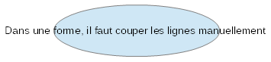

Saisir du texte dans une feuille de calcul
Dans une cellule de feuille de calcul, le texte s'étend sur une seule ligne et déborde sur les cellules situées sur sa droite tant qu'elles sont vides.
Pour obtenir des ruptures de lignes automatiques, il faut formater la cellule avec l'option Renvoi à la ligne automatique dans la commande Format > Cellule … > Alignement.
La saisie de plusieurs paragraphes de texte à l'intérieur d'une cellule de FC n'est pas possible. Par contre, cela est possible à l'intérieur d'une cellule d'un tableau Writer.

Structurer le texte en paragraphes
Pour marquer la fin d’un paragraphe et le début du suivant, appuyez simplement sur la touche Enter de votre clavier. Lors de la saisie de texte, cette touche ne doit être utilisée que pour introduire un nouveau paragraphe et jamais pour réaliser une simple rupture de ligne.
Si vous souhaitez effectuer un saut de ligne à l'intérieur d'un paragraphe, sans en créer un nouveau, appuyez simplement sur la combinaison de touches Shift+Enter.
Le texte saisi de la sorte se présente comme une suite de paragraphes qu’on peut scinder ou regrouper.
- Pour regrouper deux paragraphes, effacer simplement la marque de fin du premier, comme un caractère ordinaire.
- Pour scinder un paragraphe, placer le point d'insertion à l'endroit souhaité puis appuyer sur Enter pour insérer à cet endroit une marque de fin de paragraphe et réaliser la scission du paragraphe en deux.

Contrôler la rupture des lignes
Par défaut, OpenOffice gère les ruptures de lignes comme suit :
- Au cours de la saisie d'une ligne de texte, lorsqu'on approche de la marge droite, le programme choisit de faire un saut de ligne entre deux mots, à l’endroit où se trouve l’espace qui les sépare.
- Si un mot est trop long pour tenir en entier sur la ligne, le programme le renvoie complètement sur la ligne suivante, sans le couper, en provoquant automatiquement un saut de ligne avant lui. Dans un texte renfermant des mots longs, ce comportement répété peut créer des espaces vides inesthétiques à la droite du texte.
- Si un mot composé renferme un trait d’union (tiret), le programme choisit de le couper à cet endroit s’il ne peut le placer en entier sur la ligne.

Espaces insécables
Pour éviter toute coupure de ligne au niveau de l'espace entre deux mots, il faut que celui-ci soit insécable, ce qui s'obtient par la commande :
Insertion > Marque de formatage > Espace insécable (Ctrl+Shift+Espace).
En français, des espaces insécables doivent être utilisés dans les cas suivants :
- avant les caractères de ponctuation : ? ! : ; ; (ces espaces insécables sont gérés de manière automatique et vous pouvez donc, dans ces cas vous contenter de taper un espace normal).
- lorsque l'espace est utilisée comme séparateur de milliers dans les nombres : 2 525 000 ;
- entre un nombre et le symbole d’unité : 2 500 CHF ;
- entre l’initiale, le prénom et le nom :
P. DURAND ;
- entre le titre et le nom : Madame Fragnières ;
- entre les éléments d'une date.

Tirets conditionnels
Pour éviter le rejet sur la ligne suivante d'un mot long, l'utilisateur peut y insérer des tirets conditionnels pour indiquer au programme des points de coupures possibles lorsque le mot arrive en fin de ligne.
De tels tirets sont saisis au cours même de la frappe par la commande :
Insertion > Marque de formatage > Tiret conditionnel (Ctrl+-)
Les tirets conditionnels ne sont jamais imprimés, sauf si une coupure de ligne intervient effectivement à l'endroit où ils se trouvent.
Les espaces insécables et les tirets conditionnels ne sont visibles que dans Writer et seulement si on a configuré leur affichage dans la section Aides au formatage de la boîte de configuration de Writer.

Tirets insécables
Pour éviter toute rupture de ligne au niveau des tirets dans les mots composés, comme mille-feuilles ou Villars-sur-Glâne, on saisit ces tirets comme insécables par la commande :
Insertion > Marque de formatage > Tiret insécable (Ctrl+Shift+-).
On agirait de même pour écrire 254-132 en évitant une rupture de ligne au niveau de l'opérateur de soustraction.

Les caractères spéciaux
Lors de la saisie de texte, on est parfois amené à insérer des caractères spéciaux qui ne sont pas directement accessibles au clavier, comme par exemple, © ¾ æ ç ñ ö ø ¢, etc...
On dispose de deux possibilités pour le faire :
- La boîte des caractères spéciaux.
- Les caractères étendus du clavier (voir à ce sujet le chapitre Clavier et souris).
La boîte des caractères spéciaux s'ouvre au lancement de la commande Insertion > Caractères spéciaux …. Elle affiche tous les caractères spéciaux existant pour la police choisie dans la liste déroulante Police, qui correspond, à l’ouverture de la boîte, à la police utilisée dans le document.
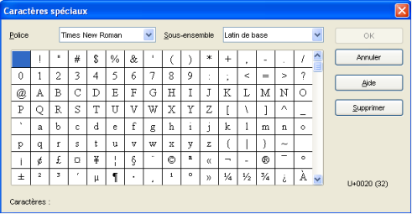
Pour sélectionner un caractère, cliquez dessus, puis cliquez sur le bouton OK pour l’insérer dans le document et refermer la boîte.
Si vous ne trouvez pas le caractère recherché dans la police de votre document, essayez de le trouver dans une autre police.

Majuscules accentuées
On dispose de 4 méthodes pour obtenir les majuscules accentuées :
- Les insérer depuis la boîte des Caractères spéciaux.
- Les taper en minuscules, puis les sélectionner et leur appliquer la commande de changement de casse Format > Modifier la casse > bASCULER LA CASSE.
- Les définir comme corrections automatiques.
- Utiliser les caractères étendus du clavier.
Le recours aux caractères étendus du clavier est la méthode la plus simple. Il suffit de :
- Maintenir la touche Alt enfoncée.
- Taper, sur le clavier numérique, le code correspondant au caractère souhaité.
- Relâcher la touche Alt. La majuscule accentuée apparaît au point d’insertion dans le texte.
Le code numérique doit être obligatoirement tapé à partir du clavier numérique et celui-ci doit être activé (touche NumLock).
Ci-dessous un tableau avec les codes pour l'insertion des majuscules accentuées.
Majuscule accentuée | Raccourci
Â | ALT+182
À | ALT+183
É | ALT+144
Ê | ALT+210
È | ALT+212
Ô | ALT+226

La correction automatique
OpenOffice intègre une fonctionnalité qui permet de corriger, au moment même de leur saisie, des mots mal orthographiés ou de remplacer des abréviations par leur expression complète.
Le remplacement s’effectue dès qu’on appuie sur la barre d’espacement à la fin de la saisie du mot ou de l’expression. Il est possible d’annuler immédiatement toute correction automatique qui ne convient pas à l’aide du raccourci Ctrl+Z.
Dans Writer uniquement, on peut renoncer à l'application des options d'autocorrection en décochant la commande Format > AutoCorrection > Pendant la frappe.

Intérêt de cette fonctionnalité
Cette fonctionnalité facilite l'écriture de termes techniques compliqués, en permettant leur saisie sous forme abrégée, le remplacement par le terme complet s’effectuant lorsqu’on appuie sur la barre d’espacement.
Il faut être prudent dans le choix des abréviations utilisées et bien s’assurer qu’elles ne constituent pas des mots du langage ou des unités du système métrique, par exemple.
On peut également recourir à cette fonctionnalité pour insérer des majuscules accentuées ou des caractères spéciaux fréquemment utilisés. Par exemple, on peut remplacer (c) par ©, àà par À, etc.

Créer une correction automatique
Lancer la commande Outils > Options d'AutoCorrection ... - Remplacer.
La boîte AutoCorrection s'ouvre, comme montré ci-dessous.
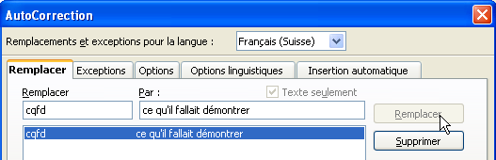
L’onglet Remplacer affiche la liste complète de tous les mots ou abréviations automatiquement remplacés.
Pour créer une nouvelle entrée dans la liste :
- Saisissez le mot ou l'abréviation à remplacer dans le champ Remplacer.
- Saisissez le mot ou l'expression de remplacement dans le champ Par.
- Cliquez sur le bouton Remplacer pour ajouter votre nouvelle correction à la liste.
- Validez la création de votre nouvelle correction par OK (ne pas oublier, faute de quoi votre nouvelle correction n'est pas enregistrée).
Si un mot ou expression se trouvait sélectionné dans votre texte avant le lancement de la commande, il apparaîtra automatiquement dans le champ Par.
C’est le seul moyen pour obtenir un texte de remplacement formaté. Par contre, si l’option Texte seulement est cochée, alors le texte de remplacement contenu dans le champ Par sera inséré sans son formatage d’origine et adoptera celui du texte dans lequel il est inséré.

Supprimer une correction automatique
Pour retirer une entrée de la liste, la sélectionner puis appuyer sur le bouton Supprimer.

Exercice
Vous pouvez utiliser le tableau ci-dessous pour définir des corrections automatiques pour les principales majuscules accentuées.
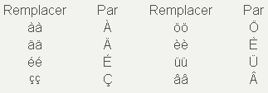

Définir des options fixes
L’outil de correction automatique dispose également d’options fixes, comme la suppression ou non de la deuxième majuscule d’un mot, la mise en majuscule systématique de la première lettre d’un paragraphe, le choix du type de guillemets à utiliser, etc...
Ces options sont à activer/désactiver dans la boîte ouverte par la commande Outils > Options d'AutoCorrection ... - Options
On peut choisir de les activer/désactiver dans deux listes :
- liste [S] : concerne les règles à appliquer lors de la saisie ;
- liste [R] : concerne les règles à appliquer lors de la relecture.

Les exceptions
L’application de certaines des options fixes définies dans l’onglet Options peut être modulée par deux listes d’exceptions définies dans l'onglet
Exceptions.
Cette boîte permet de spécifier dans deux listes :
- Les abréviations suivies d'un point dont la première lettre du mot qui suit ne doit pas être mise en majuscule.
- Les mots ou abréviations qui commencent par deux lettres majuscules et qu'on ne souhaite pas pas voir modifiés par le programme en une seule lettre majuscule. Par exemple, vous devrez saisir PC dans la liste d'exceptions pour empêcher OpenOffice de modifier PC en Pc.
Une fois les exceptions créées, cliquez sur le bouton OK pour les valider et refermer la boîte de dialogue.

Les guillemets
L’onglet Options linguistiques permet de décider si les guillemets simples et doubles définis par défaut doivent être remplacés par des guillemets typographiques ou pas. En cochant les options Remplacer, ils le seront. Dans le cas contraire, ce sont les guillemets choisis par défaut qui seront appliqués.

Principales fonctions d'édition
Les principales fonctions d'édition de texte appartiennent toutes au menu Edition, mais sont également reprises comme boutons dans la barre d'outils Standard.

Effacer du texte
Pour supprimer un passage de texte, le sélectionner puis appuyer sur la touche Delete au clavier.
Pour supprimer des caractères au clavier, utiliser la touche Delete pour effacer le caractère situé à droite du point d'insertion et sur la touche
Backspace pour effacer celui placé à gauche du point d'insertion. Répéter l'opération pour effacer plusieurs caractères.
Pour supprimer rapidement plusieurs caractères, maintenir enfoncée la touche Delete ou la touche Backspace.

Annuler des actions
Si vous avez effectué une action non désirée (commande d'édition ou de mise en forme), vous pouvez toujours l'annuler par la commande
Edition > Annuler (Ctrl+Z) ou le bouton Défaire dans la barre d'outils Standard.
Vous pouvez rétablir une action annulée par la commande Édition > Rétablir (Ctrl+Y) ou le bouton Rétablir dans la barre d'outils Standard.

Copier ou déplacer du texte
La copie et le déplacement de texte sont des opérations courantes lors de l'édition ou la révision d'un document. Elles peuvent être réalisées à l'intérieur d'un même document ou entre des documents ouverts.
- Déplacer un passage de texte consiste à le supprimer de l'endroit où il se trouve pour le placer ailleurs dans le document, précisément à l'endroit où se trouve le point d'insertion.
- Recopier un passage de texte consiste à en insérer un duplicata au point d'insertion, sans supprimer le texte d'origine.
OpenOffice dispose de deux méthodes pour réaliser de telles opérations :
- une méthode utilisant le presse-papiers de Windows ;
- une autre méthode par Cliquer-glisser à l'aide de la souris.

A l'aide du presse-papiers de Windows
Cette méthode est particulièrement recommandée lorsque l'endroit de destination de la copie/déplacement se trouve éloigné de l'endroit d'origine.
La méthode consiste à sélectionner l'objet à déplacer, puis à le découper de l'endroit où il se trouve par la commande Edition > Couper (Ctrl+X) ou simplement le copier par la commande Edition > Copier (Ctrl+C) pour le coller à un autre endroit du même document ou d'un autre document ouvert par Edition > Coller (Ctrl+V).
Le presse-papiers de Windows est un outil de stockage temporaire permettant la conservation de données destinées à être transférées d'un endroit à un autre, à l'intérieur d'un même document ou entre deux documents différents, même s'ils sont générés par des applications différentes.

A l'aide de la souris
Cette méthode s'avère très utile lorsqu'on souhaite conserver un moment intact le contenu du presse-papiers en évitant de l'écraser au cours d'opérations de copies ou de déplacements, ou dans tous les cas où la copie ou le déplacement se font à proximité de l'endroit d'origine.
Le Glisser-déposer direct à l'intérieur d'un même document aboutit à un déplacement, à moins que l'opération ne soit réalisée en maintenant la touche Ctrl enfoncée. Dans ce dernier cas, le pointeur affiche un signe + signifiant que le résultat de l'opération sera une copie et non un déplacement. Une fois l'opération terminée, relâcher d'abord la touche Ctrl, ensuite le bouton de la souris.

Propriétés des caractères
Les propriétés (attributs) de caractères sont appliqués à l'ensemble des caractères sélectionnés, ou à partir du point d'insertion, pour les futurs caractères entrés au clavier (s'il s'agit de saisir un bloc de caractères formatés à la frappe).
On désigne sous le terme de propriétés ou d'attributs de caractères tout ce qui peut modifier leur apparence : police, taille, style, couleur, ombrage, soulignement, etc.
En ce qui concerne la taille des caractères, signalons qu'un caractère peut être petit, moyen ou grand. La taille d'un caractère (c'est à dire sa hauteur) s'exprime en points typographiques, un point typographique représentant I/72 de pouce, soit environ 0.35 mm. La taille usuelle est de 12 points.
Voici quelques attributs qui peuvent être appliqués aux caractères d'une sélection de texte.
Un passage de texte peut être mis en gras, italique, souligné, barré, et ses caractères peuvent être mis en couleur. La taille des caractères peut être agrandie ou réduite. Il est encore possible de mettre du texte en indice ou en ^{exposant}, d'ombrer ses caractères, d'augmenter ou de réduire leur espacement. On peut également modifier la casse de la sélection et mettre, par exemple, tous ses caractères en MAJUSCULES. Une couleur d'arrière-plan peut être appliquée pour donner l'apparence de texte surligné.
Pour annuler une mise en forme manuelle, sélectionner le texte puis lancer la commande contextuelle Formatage par défaut, la commande de menu Edition > Annuler ou utiliser le raccourci clavier Ctrl + Z.

Où trouver les commandes ?
Les options de mises en forme des caractères sont accessibles :
- partiellement dans les listes et boutons présents dans la barre d'outils Formatage ;
- dans le menu contextuel d'une sélection de texte ;
- intégralement dans la boîte de dialogue
Caractère (commande Format > Caractère...)
La commande Format > Modifier la casse fournit une série de commandes permettant de convertir des caractères tapés en minuscules en caractères majuscules et réciproquement. On commence par sélectionner le texte à modifier, puis on lance la commande en choisissant dans son sous-menu la modification à effectuer.
En informatique, la casse désigne le fait de distinguer les lettres majuscules des lettres minuscules.

La boîte de dialogue Caractère
Son utilisation est assez intuitive et nous ne décrirons que ses fonctionnalités qui sont communes à tous les modules. Ainsi, les onglets Hyperlien et Arrière-plan, uniquement disponibles sous Writer, ne seront pas abordés ici.

Onglet "Police"
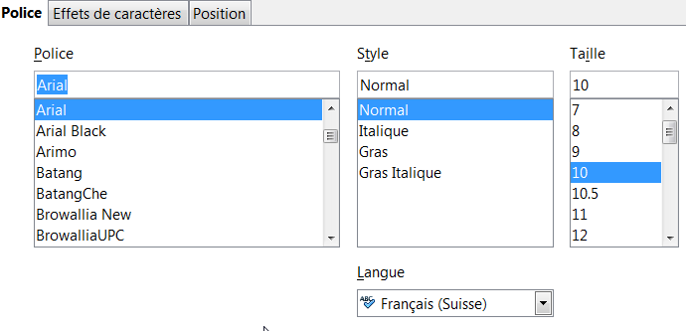
Permet de choisir une police, un style et une taille de caractère.

Onglet "Effets de caractères"
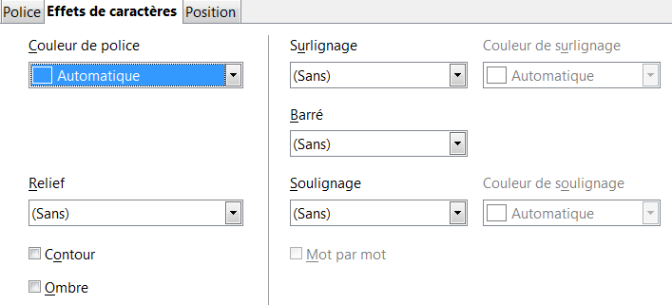
Les options présentes dans cet onglet concernent essentiellement la couleur de police, la casse (majuscules, minuscules, etc.) le type de mise en relief, l'application d'un contour, d'une ombre, le soulignement, le surlignage etc.

Onglet "Position"
On trouve dans cet onglet toutes les options qui permettent de définir la position des caractères sur la ligne d'écriture (exposant, indice), ainsi que leur espacement (standard, étendu ou condensé). Une option de Crénage est également disponible.
La ligne d'écriture (ou ligne de base) est une ligne horizontale imaginaire située directement sous une ligne de texte.
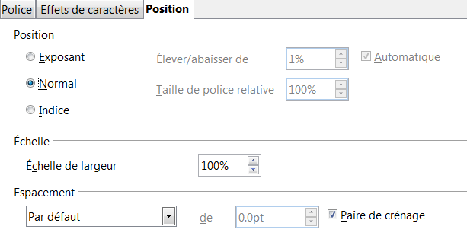
- Exposant/indice : saisir ici le pourcentage dont on veut élever ou abaisser le texte sélectionné par rapport à la ligne d'écriture. La taille de la police utilisée correspond à la valeur 100%.
- Taille de police relative : saisir ici le pourcentage de réduction de la taille de police pour le texte mis en indice ou exposant.
- Automatique : définit automatiquement une valeur d'élévation ou d'abaissement du texte en exposant ou indice par rapport à la ligne de base.
- Échelle de largeur : permet d'appliquer un taux de compression ou d'étirement du texte en largeur.
- Espacement : permet de choisir l'espacement à ménager entre les caractères. Celui-ci peut être normal, condensé ou étendu d’une certaine valeur en pt entrée dans la zone de. L'activation de l’option Paire de crénage permet, lorsque la taille des caractères est grande (> 18 points), de réduire automatiquement l'espace entre certains caractères. En effet, malgré l'espacement proportionnel de la plupart des polices, certains caractères, comme le "a" et le"W" ou encore le "T" et le "e", lorsque leur taille est grande, peuvent apparaître trop éloignés l'un de l'autre lorsqu'ils sont côte à côte. Pour que l'espace qui les sépare semble identique aux autres, il faut les resserrer un peu, et c’est ce que fait cette fonction de Crénage.

Propriétés des paragraphes
Un paragraphe est une zone rectangulaire de la page qui se termine par une marque de fin de paragraphe (symbole ¶). Un paragraphe contient du texte, mais il peut également être vide si son contenu se limite au seul caractère de fin de paragraphe généré par la frappe sur la touche Enter.
Dans un document Writer, un paragraphe peut également contenir une image ou un dessin.
Chaque paragraphe est doté de propriétés (attributs) qui régissent :
- son positionnement par rapport aux marges latérales de la page ou aux limites latérales de l'objet qui le contient (retraits),
- l'écart qui le sépare du paragraphe qui le précède ou le suit (espacements),
- la manière dont son contenu s'y dispose (alignement et interligne).
Les règles généralement admises pour les paragraphes de texte sont les suivantes :
- Espacement entre les paragraphes : valeur correspondant à un double interligne. On utilise le simple interligne dans les sommaires des chapitres, dans les citations en retrait, les notes de bas de page, la bibliographie ainsi que dans l'index.
- Première ligne de chaque paragraphe : alignement avec le corps du paragraphe ou en retrait de 1.2 cm.
La mise en forme appliquée à un paragraphe est mémorisée dans la marque générée par la frappe sur la touche Enter qui marque la fin du paragraphe et le début du suivant.
Le nouveau paragraphe hérite, par défaut des mises en formes appliquées au paragraphe qui le précède. Si ce n'est pas ce que vous voulez, appelez immédiatement le menu contextuel de votre nouveau paragraphe pour y choisir la commande Formatage par défaut avant de saisir les premiers caractères de son texte.
Pour sélectionner un paragraphe à formater, il suffit généralement d'y placer le point d'insertion, mais on peut aussi le sélectionner complètement à la souris.
Dans Writer, le jeu de propriétés affecté à un paragraphe peut être enregistré dans un style qui peut s'utiliser pour formater d'autres paragraphes du même type dans le document. Cette façon de faire évite les erreurs et garantit une homogénéité dans la mise en forme.
Les propriétés de paragraphe sont accessibles à plusieurs endroits .
- Barre d'outils Formatage (dans Writer et Calc)
- Barre d'outils contextuelle Formatage de texte, apparaissant dans Calc, Impress et Draw lorsqu'un objet de texte est sélectionné.
- Boîte de dialogue Paragraphe ouverte par la commande de menu Format > Paragraphe ou la commande contextuelle Paragraphe ...
Dans Writer il est possible de recourir à la Règle horizontale pour réaliser des retraits de paragraphes et poser des tabulations.

Barre Formatage (de texte)
Les attributs de paragraphe les plus courants peuvent être directement appliqués depuis la barre d'outils Formatage de Writer ou la barre d'outils contextuelle Formatage de texte (Calc, Impress, Draw). La figure ci-dessous montre les principales commandes de formatage de paragraphe retrouvées sur ces barres.
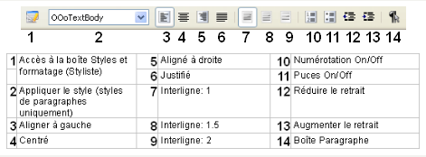
Les quatre boutons permettent de gérer l'alignement du texte entre les bords latéraux du paragraphe : à gauche, à droite, au centre, ou justifié.
Les boutons interrupteurs (Dés)activer la numérotation et (Dés)activer les puces permettent de présenter une suite de paragraphes sous forme de liste numérotée ou à puces. Pour créer une liste à l'aide de ces boutons, procédez comme suit :
- Sélectionnez les paragraphes à inclure dans la liste.
- Cliquez sur le bouton (Dés)activer la numérotation ou (Dés)activer les puces. Ces boutons appliquent systématiquement le dernier format de numéros ou de puces utilisé.
- Modifiez, si vous le souhaitez, les options de formatage par défaut en ouvrant la boîte de dialogue Format > Puces et numérotation....
Les boutons Réduire ou Augmenter le retrait permettent d'augmenter ou de réduire le retrait gauche d'un paragraphe d'un espace correspondant à une tabulation .
Le bouton Couleur d'arrière-plan permet d'appliquer un fond coloré au paragraphe sélectionné.

Boîte Paragraphe
Cette boîte renferme, dans différents onglets, l'intégralité des options disponibles pour la mise en forme des paragraphes.On y accède par la commande Format > Paragraphe ou en double cliquant dans la règle horizontale, lorsqu'elle est disponible.
Nous ne décrirons ici que les options de la boîte qui sont communes à tous les modules. Dans la pratique, cela se limite aux onglets : Retraits et espacement, Alignement et Tabulations.
Les options spécifiques aux documents Writer seront abordées dans le manuel d'utilisation de Writer.

Onglet Retraits et espacement
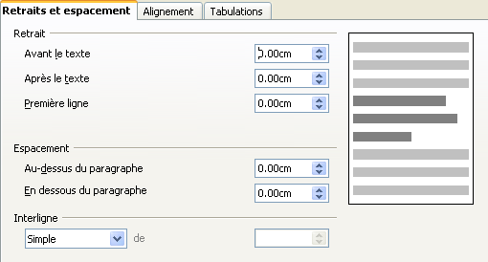
Les retraits correspondent aux écarts existant entre les marges latérales de la page et les bords latéraux du paragraphe, ou entre les limites latérales d'un objet contenant du texte et les bords latéraux du paragraphe.
Mettre un paragraphe en retrait revient donc à en modifier la largeur. Par défaut, en l'absence de retraits, les bords latéraux du paragraphe se superposent aux marges latérales de la page ou aux limites latérales de l'objet qui le contient.
- Avec des valeurs de retrait positives, le paragraphe se réduit en largeur et s'écarte ainsi des la marges latérales, vers l'intérieur de la page.
- Avec des valeurs négatives, il s'élargit vers l'extérieur et pénètre dans les marges.
Dans un objet de texte ou une cellule de tableau, le comportement est le même, mais ici, ce sont les bords latéraux de l'objet ou de la cellule qui jouent le rôle de marges latérales.
Notez toutefois que dans ces cas, des retraits négatifs ne sont pas possibles.
Le retrait de première ligne (alinéa) correspond au retrait appliqué à la première ligne d'un paragraphe par rapport à sa propre marge gauche. Une valeur négative fait déborder la première ligne sur la gauche de la marge gauche du paragraphe.
Les espacements correspondent aux espaces ménagés avant ou après un paragraphe pour le séparer de celui qui le précède ou le suit. Ils n'ont rien à voir avec l'interligne qui définit l'espace entre les lignes à l'intérieur d'un même paragraphe. Les espacements permettent d'éviter le recours à des lignes vides (paragraphes vides) pour séparer les paragraphes entre eux, ce qu'il ne faut jamais faire lorsqu'on travaille avec un traitement de texte.
En règle générale, on considère qu'un point typographique correspond à 0.35 mm. Par conséquent, un espacement de 12 pts correspond à environ 0.4 cm.
L'interligne est l'espace ménagé entre les lignes de texte d'un paragraphe. En standard, une ligne correspond à 12 pts soit environ 0.4 cm. Les options suivantes sont disponibles :
- Simple: c'est le réglage par défaut. Il applique une simple ligne de séparation dont la hauteur est calculée automatiquement en fonction de la taille de la police utilisée.
- 1,5 ligne: définit l'interligne à 1,5 lignes.
- Double: définit l'interligne à deux lignes.
- Proportionnel : ce choix active un champ d'édition dans lequel on peut entrer une valeur de pourcentage. 100% signifie un interligne simple, 200% interligne double et ainsi de suite.
- Au moins : cette option active un champ d'édition dans lequel on peut saisir la valeur minimale (dans l'unité de mesure active) à utiliser pour l'interligne.
- Typographique : définit la hauteur de l'écart vertical inséré entre deux lignes (à partir du bas de la police de la ligne du dessus jusqu'au haut de la police de la ligne du dessous).
- Fixe: cette option active un champ d'édition pour permettre la saisie de la valeur exacte de l'interligne.
Lorsque vous utilisez différentes polices dans un même paragraphe, l'interligne sera inégale, même si le programme calcule automatiquement une valeur optimale.
Pour obtenir des lignes régulièrement espacées, utilisez les options Fixe ou Au moins et saisissez une valeur suffisante pour créer un espacement entre les lignes qui tient compte de la plus grande taille de police utilisée.

Onglet Alignement
L'alignement permet de choisir comment disposer le contenu du paragraphe par rapport aux limites latérales du paragraphe. On parle bien ici des limites latérales du paragraphe et non des marges latérales de la page.
Le contenu peut être aligné à gauche, à droite, centré ou justifié.
Lorsque du texte est justifié, il se trouve aligné à la fois à gauche et à droite, ce que le programme réalise en ajoutant de l'espace entre les mots de toutes les lignes, à l'exception de la dernière. Lorsque ces espaces sont trop importants au point de devenir disgracieux, il est possible de mettre en œuvre l'outil de coupure de mots pour les réduire (césure).

Les tabulations
Les tabulations sont des propriétés qui permettent de gérer la disposition en colonnes de textes et de chiffres à l'intérieur d'un paragraphe.
Elles permettent de commencer un texte à une position précise par rapport aux marges latérales du paragraphe pour lequel on les définit (et non par rapport aux marges latérales de la page ni par rapport aux limites latérales d'un objet de texte).
Lorsqu'on appuie sur la touche Tab au clavier, un caractère de tabulation est inséré (non imprimé) et le point d'insertion se déplace sur la ligne d'une distance correspondant à la valeur de la tabulation (par défaut 1.25 cm). Ainsi, en appuyant deux fois sur la touche Tab, le texte saisi commence à 2.5 cm de la marge gauche du paragraphe. Si celui-ci n'a pas de retrait gauche, cela correspondra également à une distance de 2.5 cm par rapport à la marge gauche de la page, car dans ce cas, la marge gauche du paragraphe se superpose à la marge gauche de la page (ou la limite gauche d'une cellule de tableau ou d'un objet de texte).
Les tabulations ne réalisent jamais la mise en retrait d'un paragraphe, elles ne gèrent que l'alignement de son contenu entre les limites latérales du paragraphe.
On peut détruire un caractère de tabulation de la même manière qu'un caractère normal, c'est à dire à l'aide des touches Backspace ou Delete.
Dans un document texte Writer, l'utilisation d'un tableau est bien plus simple et efficace pour disposer du texte ou des chiffres en colonnes.

Taquets de tabulation de la règle horizontale
La position des tabulations dans un paragraphe est matérialisée sur la règle horizontale par des repères parfois encore appelés marques ou
taquets de tabulation. Par défaut, des taquets de tabulation, avec alignement à gauche, sont posés sur la règle tous les 1.25 cm à partir de la marge gauche du paragraphe.
La position des taquets de tabulation par défaut influence :
- la valeur des tabulations par défaut ;
- la valeur par défaut du retrait du texte d'un paragraphe par rapport à sa marge gauche, c'est à dire les valeurs de retraits appliquées lorsqu'on utilise les boutons Augmenter ou Réduire le retrait dans la barre de formatage de texte.
Il existe deux façons de poser des taquets de tabulation :
- On peut les poser directement sur la règle d'un clic de souris. Pour retirer un taquet, le faire simplement glisser hors de la règle horizontale. Pour modifier la position d'un taquet, le faire glisser vers la gauche ou la droite jusqu'à la position souhaitée.
- On peut les poser avec plus de précision par l'intermédiaire de la boîte de dialogue Tabulations, ouverte par un double clic sur la zone de la règle sur laquelle sont posés les taquets de tabulation.

Les types de tabulations
Il existe quatre types de tabulations, c'est à dire 4 manières pour le texte de se positionner par rapport aux taquets de tabulation. Chaque type de tabulation est représenté par un symbole différent sur la règle.
Dans les boîtes de texte et les formes, seuls des taquets de tabulation alignés à gauche peuvent être définis directement sur la règle horizontale.
Dans Writer, la règle possède à son extrémité gauche un sélecteur de type de tabulation qui permet, lorsqu'on clique dessus, de choisir le type de tabulation à insérer sur la règle horizontale.
- Tabulation alignée à gauche : le texte s'écrit à droite de la tabulation.
- Tabulation centrée : le texte se centre sur la tabulation.
- Tabulation alignée à droite : le texte s'étend à gauche de la tabulation.
- Tabulation alignée sur le séparateur décimal le séparateur décimal sera la virgule ou le point selon le choix effectué dans le Panneau de configuration de Windows. Le séparateur s'aligne sur la tabulation, le texte ou la partie entière des nombres s'étendent vers la gauche et les décimales se disposent à droite.

Boîte de définition des tabulations
Les tabulations peuvent être définies de manière plus précise et plus complète dans la boîte de dialogue Paragraphe - Tabulations.
La boîte permet de choisir le type de tabulation (Gauche, A droite, Centré, ou Décimale), le caractère utilisé comme point décimal, et le type de caractère de remplissage à utiliser.
Pour ce qui est des caractères de remplissage :
- Le point est souvent utilisé comme caractère de remplissage entre un titre et un numéro de page dans une table des matières.
- Le trait de soulignement est souvent utilisé dans les formulaires à remplir. Il permet un contrôle précis de la position et de l'alignement des taquets de tabulation.
La création d'un nouveau taquet de tabulation se limite à choisir sa position par rapport à la marge de gauche, son type ainsi que le type de caractère de remplissage, puis à cliquer sur sur le bouton Nouveau. Les taquets de tabulation définis apparaissent dans la liste Position, dans le volet gauche de la boîte.
Pour modifier la position d'un taquet de tabulation depuis la boîte de dialogue, il faut complètement le recréer.

Exercice
Recopiez le texte ci-dessous dans un document vide, puis utilisez des tabulations pour obtenir le résultat suivant :
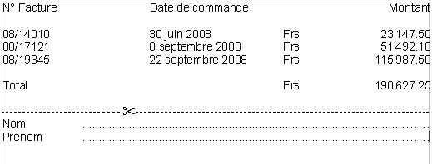
Voici le texte à recopier :
08/14010 30 juin 2008 Frs 23'147.50
08/17121 8 septembre 2008 Frs 51'492.10
08/19345 22 septembre 2008 Frs 115'987.50
Total Frs 190'627.25
Nom
Prénom

Listes à puces et numéros
Les listes à puces ou numéros permettent d'énumérer une suite de paragraphes en ajoutant une puce ou un numéro devant chacun d'eux.
Le formatage des listes fait partie des mises en forme de paragraphes. Il est également possible dans les objets de texte et les cellules d'un tableau Writer, mais pas dans les cellules d'un tableau Calc.
Il existe des listes numérotées et des listes à puces. Dans le cas d'informations séquentielles, la liste numérotée est incontournable. Si l'ordre des informations n'a pas d'importance, une liste à puces peut s'avérer plus appropriée.
Les listes peuvent avoir un ou plusieurs niveaux :
- Liste à un niveau : tous les éléments ont la même position hiérarchique et donc le même niveau de retrait, comme dans cette liste ci.
- Liste à plusieurs niveaux (hiérarchisée), une liste contient une autre liste (ou plusieurs).
La mise en forme d'une suite de paragraphes sous forme de liste numérotée ou à puces peut se faire directement à la saisie (dans Writer) ou par conversion d'un texte existant. Par défaut, les listes apparaissent automatiquement en retrait par rapport à marge gauche de la page.
La commande Format > Puces et numérotation ouvre la boîte de formatage des listes.
Cette boîte est sensiblement différente dans Writer. La description qui suit concerne la boîte telle qu'elle se présente dans Impress et Draw.

Onglets Puces et Type de numérotation
Ces 2 onglets proposent respectivement des modèles prédéfinis de puces et de numéros pour les listes simples ou hiérarchisées.

Onglet Position (Impress et Draw)
La liste Niveau permet de choisir le niveau liste à modifier. Un champ d'aperçu permet de se rendre compte de l'effet des choix effectués.
- Retrait : correspond à l'espace à ménager entre la marge de page gauche (ou le bord gauche de l'objet de texte) et le bord gauche du symbole de numérotation. Si le style paragraphe actif utilise un retrait, la valeur saisie ici est ajoutée au retrait. Si on coche l'option Relatif, la mise en retrait du niveau actif se fait en fonction du niveau précédent dans la hiérarchie de la liste.
- Largeur de la numérotation : correspond à l'espace entre le bord gauche du symbole de numérotation et le bord gauche du texte.
- Alignement de la numérotation : permet de choisir le type d'alignement (à gauche, centré, à droite) du symbole de numérotation.
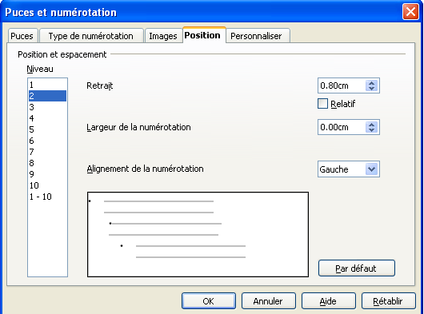

Onglet Images
Cet onglet propose une série de graphismes qui peuvent être utilisés comme puces ou insérés sous forme de liens (option Lier les images).

Onglet Personnaliser (Impress et Draw)
Cet onglet propose les options de formatage des puces et numérotations. On peut y définir, par exemple, les éléments de texte devant s'afficher avant ou après le numéro.
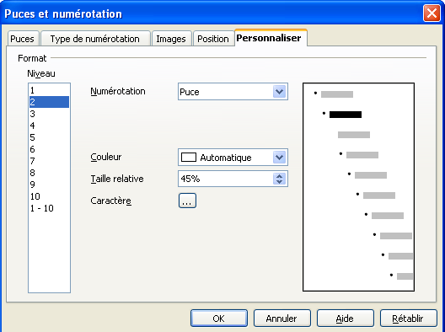
Ainsi, si on tape un contrat, on peut, par exemple, indiquer Article pour le texte avant, puis un espace, puis le caractère : , puis directement (sans espace après le deux-points), 1, 2, 3 ... pour la numérotation.
La boîte se modifie en fonction du type de numérotation choisi dans la liste Numérotation.
- Niveau : sélectionnez ici le niveau pour lequel vous souhaitez appliquer un style de numérotation choisi dans la liste Numérotation. Le niveau sélectionné est mis en évidence dans l'aperçu.
- Numérotation : permet de choisir dans une liste déroulante un format de numérotation prédéfini pour le niveau sélectionné.
- Avant : saisissez un caractère ou le texte à afficher devant le numéro dans la liste.
- Après : saisissez un caractère ou le texte à afficher à la suite de la numérotation. Si vous souhaitez créer une liste numérotée utilisant le style "1.)", saisissez ".)" dans cette zone.

Vérifier l'orthographe
OpenOffice permet la vérification orthographique des textes au cours même de leur saisie (vérification en temps réel), ou à posteriori.

Vérifier en cours de saisie
La vérification automatique du texte s'active et se désactive en cliquant sur le bouton Vérification automatique dans la barre d'outils Standard.
Elle agit à la fois sur le texte déjà saisi et celui en cours d'édition et se traduit par le soulignement en rouge des mots mal orthographiés (ou interprétés comme tels).
Parmi ces mots mal orthographiés, certains peuvent l'être réellement et d'autres pas, par exemple, s'ils ne figurent dans le dictionnaire utilisé (noms propres ou termes techniques particuliers, etc.).
Pour corriger un mot, ou le déclarer au programme s’il lui est inconnu, cliquez dessus avec le bouton droit de la souris pour accéder à une série de commandes et une liste de suggestions de remplacement. Vous pouvez alors :
- remplacer le mot incorrect par l'un des mots de remplacement suggérés dans la liste ;
- ignorer le mot pour cette fois, ou chaque fois qu'il est rencontré dans le texte ;
- créer une correction automatique pour le mot s'il s'agit d'une faute commise fréquemment ;
- ajouter le mot à un dictionnaire personnel ou au dictionnaire standard.dic pour que le programme le reconnaisse à l'avenir ;
- la commande Définir la langue pour la sélection ou le paragraphe permet de choisir une langue spécifique pour un passage de texte écrit dans une autre langue que celle du reste du document. Il faut pour cela que le dictionnaire de la langue choisie soit installé.

Vérifier à posteriori
Pour vérifier un texte déjà saisi cliquez sur le bouton Orthographe et grammaire (F7) dans la barre d'outils Standard.
Dans ce mode de correction, le document ou la sélection active est parcourue jusqu’à la première faute rencontrée et le programme l'affiche dans la boîte de dialogue Orthographe. Le correcteur s'arrête sur chaque faute et ne reprend son travail qu'une fois la faute corrigée.
Le programme traite les erreurs rencontrées de manière séquentielle, dans le sens de lecture du texte.
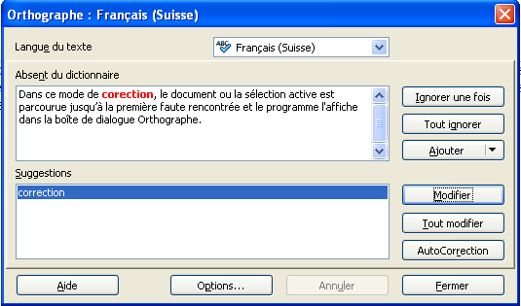
Ci-dessous, une brève description des fonctionnalités de la boîte de vérification orthographique.
- Langue du texte : permet de vérifier l’orthographe d’un mot de langue étrangère en recourant momentanément au dictionnaire de cette langue.
- Absent du dictionnaire : affiche le texte vérifié avec le mot supposé mal orthographié en rouge.
- Suggestions : liste de suggestions de remplacement pour le mot mal orthographié. Pour appliquer l’une des corrections proposées, la sélectionner puis cliquer sur le bouton Modifier. Si aucune suggestion proposée ne convient, corriger manuellement le mot directement dans la boîte puis cliquer sur le bouton Modifier pour valider la correction et permettre au correcteur de continuer son travail.
- Ignorer une fois : on accepte le mot sans correction, mais pour cette fois seulement.
- Tout ignorer : on décide d’ignorer toutes les occurrences dans le document en cours.
- Ajouter : on ajoute le mot signalé au dictionnaire utilisé, de manière à ce qu’il ne soit plus considéré comme mal orthographié par la suite.
- AutoCorrection : permet de créer une correction automatique pour le mot.
- Options : ouvre une boîte permettant de décider, par exemple, de contrôler ou pas les mots en majuscules, ou les mots comportant des chiffres. La boîte permet encore de gérer les dictionnaires personnalisés, d'ajouter ou de supprimer des dictionnaires, d'ajouter ou supprimer des mots dans un dictionnaire ou encore de changer de dictionnaire pour la vérification.

Vérifier la grammaire
OpenOffice ne dispose pas d'un correcteur grammatical intégré. Cette fonctionnalité doit lui être rajoutée sous forme d'extension. Deux solutions sont possibles pour le français :
- Language Tool : correcteur grammatical multilingue.
- Grammalecte : correcteur grammatical pour la langue française uniquement.
Si vous utilisez Grammalecte, vous devez obligatoirement assigner votre texte à la locale Français (France).
Language Tool ne peut pas fonctionner sur
OOo4Kids et OOoLight.
Ici aussi, vous pouvez effectuez une vérification automatique (globale et à la frappe) ou à posteriori, sur un texte déjà saisi. Les erreurs sont soulignées d'un trait ondulé bleu.

Vérification automatique
A tout moment vous pouvez activer ou désactiver la vérification grammaticale automatique à l'aide du bouton Vérification automatique dans la barre d'outils Standard.
Les fautes grammaticales sont soulignées en bleu, et un clic droit dessus affiche un menu contextuel avec une description du problème rencontré et des suggestions de correction.
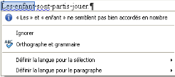

Vérification à posteriori
Pour lancer la vérification grammaticale d'un texte déjà saisi (vérification depuis le point d'insertion) ou d'une sélection de texte existante), cliquez sur le bouton Orthographe et Grammaire (F7) dans la barre d'outils Standard. La boîte de dialogue suivante s'ouvre :
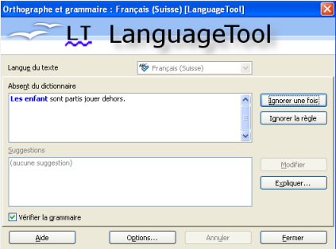
Dans ce mode de correction, le programme parcourt le document ou la sélection jusqu'à la première faute rencontrée et ne poursuit son travail qu'une fois la faute corrigée. Les erreurs sont donc traitées les unes après les autres dans le sens de lecture du texte.
Si aucune suggestion proposée ne vous convient, corrigez manuellement le mot directement dans la boîte puis cliquez sur le bouton Modifier pour valider la correction et permettre au correcteur de poursuivre son travail.
La liste déroulante Langue du texte permet de vérifier un mot de langue étrangère en recourant momentanément au dictionnaire de cette langue.
Dans Writer, la langue utilisée pour la vérification orthographique s'affiche dans la barre d'état, à côté de la zone affichant le style de page en cours.

Vérifier la grammaire dans OOoLight
Comme Language Tool ne peut fonctionner sur OOo4Kids et OOoLight, vous devrez installer les deux extensions suivantes :
- Une version modifiée de Grammalecte pour OOo4Kids et OOoLight téléchargeable à l'adresse :http://ftp.educoo.org/home/Grammalecte/Grammalecte-v0.2.0.oxt.
- Le dictionnaire Français moderne version 4.6, adapté pour OOoLight et OOo4Kids. Vous pouvez le télécharger sous forme d'extension ici : http://ftp.educoo.org/home/Grammalecte/ooo-dictionnaire-fr-moderne-v4.6.oxt.

Performance des correcteurs
Le screenshot ci-dessous montre comment réagissent les correcteurs lorsque la vérification automatique d'un texte à la saisie est active.
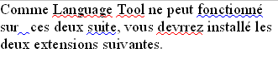
Comme vous pouvez le constater :
- "Language Tool" est reconnu à tort comme faute d'orthographe, mais c'est normal puisqu'il s'agit d'un nom étranger à la langue française ;
- "fonctionné" est reconnu très justement comme erreur par le correcteur grammatical ;
- "sur ces" : est bien détecté comme erreur, il y a deux espaces entre les deux mots au lieu d'un ;
- "suite" : il manque le "s" marquant le pluriel
- "devrrez" : il faudrait écrire "devrez" il s'agit d'une faute d'orthographe bien reconnue
- "installé" est une erreur grammaticale non reconnue, il faudrait écrire "installer".
Le résultat global obtenu est intéressant mais montre qu'il ne faut pas se fier aveuglément à ces outils : ils sont utiles mais ont aussi leurs limites.
- Comme d'habitude, les mots soulignés possèdent un menu contextuel comprenant des suggestions de correction lorsque la vérification automatique est active.
- La commande Orthographe et Grammaire (F7) ouvre la boîte de même nom et démarre le parcours du texte saisi avec affichage des fautes au fur et à mesure que le programme les détecte.

Les synonymes
OpenOffice intègre d'origine un dictionnaire de synonymes permettant d'obtenir des alternatives pour des mots et des phrases. Il suffit de sélectionner le mot ou la phrase puis de lancer la commande Outils > Langue > Dictionnaire des synonymes .(Ctrl+F7).
Ainsi, si on sélectionne le mot “maison”, le dictionnaire l'affiche dans la boîte de dialogue et propose plusieurs synonymes comme montré dans la copie d'écran ci-dessous.
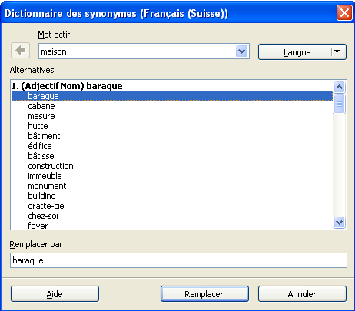
Il est alors possible de :
- Cliquer sur la proposition qui convient, puis valider le remplacement.
- Si on ne trouve rien de concluant dans la liste des synonymes proposée, il faut alors double-cliquer sur la proposition qui semble la plus proche, afin d'afficher une nouvelle liste de synonymes et voir si on n'y trouve pas celui qui convient.
Le bouton Langue permet de régler le choix de la langue directement depuis la boîte de dialogue.
Le bouton Remplacer remplace la sélection courante par le synonyme se trouvant dans le champ Remplacer par.

Rechercher et remplacer
Cette fonctionnalité, disponible dans tous les modules d'OpenOffice, délègue au programme la recherche d’occurrences en évitant à l'utilisateur de devoir parcourir lui-même tout le document pour les trouver.
Par défaut, la recherche s'effectue depuis la position courante. Lorsque la fin du document est atteinte, une boîte de dialogue demande si la recherche doit être poursuivie depuis le début du document.
Pour démarrer une recherche, il suffit d'indiquer au programme le texte recherché ou de saisir un critère de recherche sous forme d'expression régulière (expression contenant des caractères génériques tels que ? ou * en remplacement d'un seul ou d'un groupe de caractères) pour que le programme retrouve et sélectionne les occurrences correspondantes dans le document.
Cette fonctionnalité de recherche peut également être couplée à une fonction de remplacement pour remplacer des mots ou des expressions par d'autres.
Ces fonctionnalités de recherches et remplacements ne sont pas limitées à du texte, il est également possible de rechercher des formats et des styles pour les remplacer par d'autres et ainsi modifier rapidement des mises en forme de textes.
Pour accéder à ces options supplémentaires, cliquez sur le bouton Plus d'options dans la boîte.

Rechercher du texte
Placez le point d'insertion dans le document à l'endroit où doit débuter la recherche puis lancez la commande Edition > Rechercher & Remplacer (Ctrl+F), ou cliquez sur le bouton (barre d'outils Standard) pour ouvrir la boîte de recherche et remplacement.
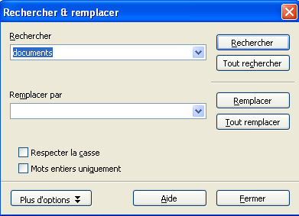
Dans la zone Rechercher, tapez le mot ou l’occurrence recherchée, puis choisissez si le texte recherché doit être considéré comme un mot entier (option Mot entier uniquement) ou s'il y a lieu de respecter la combinaison de majuscules et minuscules (option Respecter la casse).
Laissez vide la zone Remplacer par.
Si un mot se trouve sélectionné dans le texte au lancement de la commande de recherche, il apparaît automatiquement dans le champ Rechercher.
L'exécution de la commande de recherche peut se faire selon l'une des modalités suivantes :
- Bouton Rechercher : le programme recherche les occurrences une à une, il faut appuyer à chaque fois sur le bouton Rechercher pour passer à la suivante.
- Bouton Tout rechercher : le programme trouve automatiquement toutes les occurrences dans le document et les sélectionne.

Rechercher et remplacer du texte
La commande Rechercher & Remplacer permet de remplacer un mot ou une occurrence par un autre mot ou une autre occurrence dans tout le document actif.
- Placer le point d'insertion dans le document à l'endroit où doit débuter la recherche puis lancer la commande pour ouvrir la boîte de recherche et remplacement.
- Dans la zone Rechercher, tapez le mot ou l’occurrence recherchée, puis choisir si le texte recherché doit être considéré comme un mot entier (option Mot entier uniquement) ou s'il y a lieu de respecter la combinaison de majuscules et minuscules (option Respecter la casse). Par défaut la recherche s'effectue vers le bas, à partir de la position courante dans le document.
- Dans la zone Remplacer par, taper le texte de remplacement.
Le lancement de la commande de remplacement peut se faire selon l'une des modalités suivantes :
- Bouton Remplacer : le programme recherche les occurrences une à une et leur remplacement nécessite à chaque fois un appui sur le bouton Remplacer.
- Bouton Tout remplacer : le programme remplace automatiquement toutes les occurrences trouvées dans le document.

Critères optionnels
En cliquant sur le bouton Plus d'options, situé en bas à gauche de la boîte, vous dépliez un volet supplémentaire comprenant une série de critères de recherche optionnels.
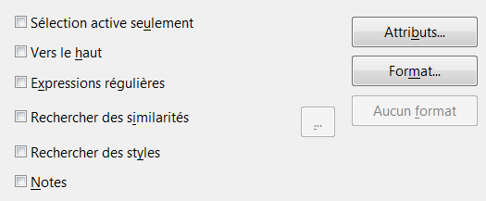

Sélection active seulement
La recherche est limitée au passage de texte sélectionné.

Vers le haut
Vous permet de remonter vers l'occurrence qui précède l'occurrence trouvée.

Expressions régulières
La sélection de cette option permet d'utiliser des substituants comme le caractère * en remplacement de plusieurs caractères, ou le point comme substituant pour un seul caractère dans l'écriture du critère de recherche.

Rechercher des similarités
La fonction de recherche est également capable de retrouver des termes similaires aux termes recherchés. Dans ce cas, vous devrez appuyer sur le bouton 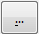 pour afficher la boîte de paramétrage ci-dessous.
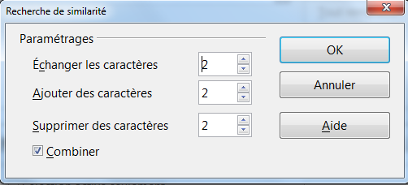
Cette recherche se distingue de la recherche avec caractères génériques car elle permet la recherche de similitudes. Ainsi, des mots peuvent être trouvés même s'ils divergent du terme recherché (plusieurs caractères différents, en plus ou en moins).
La boîte ci-dessous permet de définir les conditions de divergences tolérées dans la recherche.
- Echanger des caractères : indiquez ici le nombre de caractères qui peuvent différer par rapport au critère de recherche pour qu'une occurrence soit valide comme résultat de la recherche. Si le nombre de caractères est 3 et le critère "fromage", alors "clonage" sera une similitude valide.
- Ajouter des caractères : cette option permet d'indiquer le nombre de caractères supplémentaires que les mots peuvent avoir par rapport au critère de recherche. Les caractères supplémentaires peuvent être placés à n'importe quel endroit du mot.
- Supprimer des caractères : permet d'indiquer combien de caractères en moins par rapport au critère sont tolérés pour qu'un mot constitue une similitude valide.
- L'option Combiner : permet d'associer les 3 critères de délimitation précédents.

Rechercher des styles
Cette option est particulièrement utile pour changer le style appliqué à des paragraphes de texte, à la suite d'un changement de modèle, par exemple.

Bouton Attributs
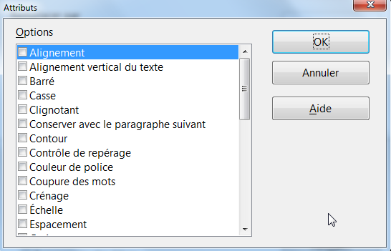
Ouvre une boîte de dialogue dans laquelle vous pouvez composer un critère de recherche en cochant les attributs de texte à rechercher. Vous pouvez alors retrouver tous les mots qui ont reçu par formatage direct (option par défaut) les attributs composant le critère.
Si vous cochez l'option Y compris les styles dans la boîte Rechercher&Remplacer, la recherche sera étendue aux mots ayant hérité ces attributs par une mise en forme indirecte (à l'aide d'un style).

Bouton Format
Ce bouton ouvre la boîte de dialogue Format de texte (Rechercher) permettant de désigner les formats particuliers à rechercher.
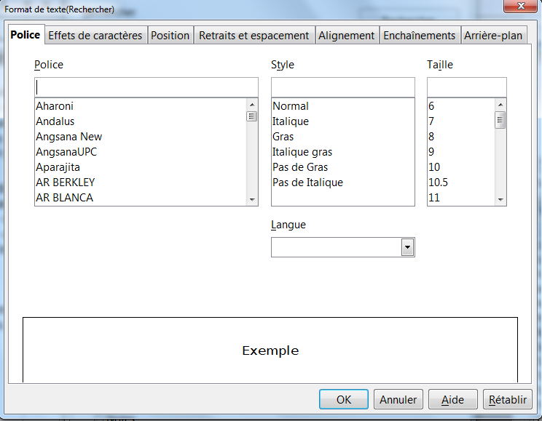
Pour remplacer l'attribut trouvé par un autre procédez comme suit :
- Commencez par placer le curseur dans le champ Rechercher puis appuyer sur le bouton Format ....et définissez le format à rechercher dans la boîte de dialogue qui s'ouvre.
- Choisissez ensuite l'attribut de remplacement en procédant comme ci-dessus mais cette fois avec le champ Remplacer par.
- Démarrez la recherche et le remplacement.
Les attributs choisis s'affichent au-dessous des champs Rechercher et Remplacer par.
Si rien n'est spécifié comme format de remplacement, le remplacement se fait par des attributs par défaut.

Bouton Aucun Format
Ce bouton permet de supprimer tous les critères de recherche sélectionnés, y compris les attributs et les formats.
Cliquez d'abord dans le champ pour lequel les attributs et les formats doivent être désactivés (Rechercher ou Remplacer par), puis cliquez sur le bouton Aucun attribut.

Barre d'outils Rechercher
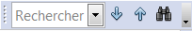
Son utilisation est simple :
- On commence par saisir le critère de recherche dans le champ éditable.
- On clique sur l'un des deux boutons fléchés pour mettre en surbrillance, par rapport à la position courante, l'occurrence précédente ou suivante qui satisfait au critère.
- Le bouton représentant une paire de jumelles ouvre directement la boîte Rechercher & Remplacer.

Styles et modèles
6.Styles et modèles 64
6.1.Formater à l'aide de styles 64
Types de styles 64
Le Styliste 65
Créer un nouveau style 66
Modifier un style 67
Appliquer un style 67
Copier et déplacer des styles 68
Importer des styles 68
6.2.Les modèles 68
Le modèle par défaut 69
Choisir un modèle personnalisé 69
Créer un modèle personnalisé 70
Éditer un modèle existant 70
Actualiser un document 70
Changer de modèle 71
Organiser les modèles 71
Les éléments qui composent un document OpenOffice peuvent être mis en forme de deux manières :
- Par application directe de commandes de formatage disponibles dans le menu Format ou présentes sur des barres d'outils spécifiques.
- Par application d'un style intégrant les attributs (propriétés) à appliquer aux éléments qu'on à formater pour qu'ils prennent l'apparence souhaitée.
La première méthode, bien que de loin la plus utilisée, n'est pas du tout la meilleure, car elle n'est pas pratique pour des documents censés évoluer sur le long terme. En plus de cela, son application ne permet pas d'exploiter pleinement toutes les fonctionnalités du programme et présente un risque accru d'erreurs et d'incohérences dans la mise en forme des documents.
La seconde, le formatage à l'aide de styles est la méthode de choix, car elle permet d'exploiter pleinement toutes les fonctionnalités du programme et de lui déléguer certaines tâches, comme la création d'un index ou d'une table des matières dans un document Writer, par exemple. Elle vous apportera également un bien meilleur confort lors de la maintenance de vos documents et minimisera les risques d'incohérences dans leur mise en forme.

Formater à l'aide de styles
Jusqu'à présent nous n'avons abordé, dans le chapitre intitulé "Saisie et mis en forme directe de texte", que des opérations de formatage directes, menées au coup par coup, en appliquant manuellement les mises en valeur souhaitées aux éléments sélectionnés.
Mais on peut également appliquer de telles mises en forme après les avoir enregistrées dans un style réutilisable à volonté. A ce moment, formater un élément revient à lui transmettre d'un seul coup les formatage désirés en lui appliquant simplement le style qui les contient.
Cette façon de faire possède un énorme avantage, car elle permet de modifier le formatage d'un document de façon très simple. En modifiant simplement les styles appliqués, les modifications sont instantanément répercutées à tous les éléments du document liés aux styles modifiés.
Tous les modules d'OpenOffice disposent, avec le Styliste, d'un outil dédié à la création et à l'application de styles.
Définir un style de mise en forme pour un élément de catégorie donné, paragraphe de texte, cadre, titre de niveau donné, etc. consiste à enregistrer un ensemble de mises en valeur sous un nom, pour pouvoir les appliquer d'un seul coup aux éléments du même type.

Types de styles
Les documents créés par les différents modules d'OpenOffice n'étant pas tous du même genre, les types de styles disponibles dans les différents modules ne sont pas identiques. Chaque module dispose donc de sa propre liste de styles, adaptée aux éléments rencontrés dans ses documents.

Styles dans Writer
Writer produit des document contenant surtout du texte, mais pouvant intégrer des images et autres objets. On y trouvera donc les types de styles suivants :
- Styles de paragraphe : pour mettre en forme les niveaux de plan du document (niveaux de titre), son texte principal, ses listes à puces ou à numéros, etc.
- Styles de caractère : pour assurer le formatage de certains passages de texte particuliers qu'on désire mettre en évidence en leur appliquant un formatage spécifique à leurs caractères, comme dans le cas de définitions, citations, exemples, etc.
- Styles de cadre : pour gérer les modalités d'insertion des illustrations et des objets OLE qu'on peut rencontrer dans un document texte.
- Styles de page : pour assurer la mise en page adéquate des différentes pages d'un document : page de titre, table des matières, pages de gauche et de droite, pages avec ou sans en-têtes et pieds de page, disposition horizontale de pages renfermant des tableaux, etc.
- Styles de liste : pour appliquer un style de puce ou de numérotation à des listes de paragraphes.

Styles dans Calc
Calc permet de créer et d'appliquer deux types de styles :
- Des styles de cellule pour mettre en forme des cellules ou des plages de cellules. Ce seront, par exemple, des styles permettant d'appliquer des formats numériques particuliers, des formats d'arrière plan, de titres de colonnes ou de lignes, des bordures ou encore un état de protection. aux cellules auxquelles on les applique, etc.
- Des styles de page avec les options de mise en page qu'on souhaite voir appliquées aux sorties papier lorsqu'on désire imprimer les feuilles d'un classeur.

Styles dans Impress
Impress possède deux types de styles :
- Styles de présentation : La plupart sont les styles automatiques appliqués aux textes de niveaux de plan 1 à 9 saisis dans les espaces réservés de texte des diapositives. La liste est fixe, on ne peut pas la modifier, mais on peut modifier les styles qui la composent.
- Styles d'images : ce sont les styles qui permettent de formater les formes dessinées, des images et des objets de texte. Ici, il est possible d'ajouter des styles personnalisés à la liste et de modifier les styles existants.

Styles dans Draw
Draw ne possède que le type Styles d'images identique à son homologue dans Impress.

Le Styliste
Cette fenêtre (flottante ou ancrable), est contextuelle et affiche, pour chaque module de la suite, la liste des styles définis pour les différentes catégories d'objets manipulées par le programme.
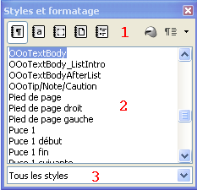
Ces styles sont hérités du modèle sur lequel est basé le document.
Comme certaines catégories de styles sont propres à certains modules et d'autres communes, la liste des styles disponibles dans la fenêtre varie d'un module à l'autre, mais la fenêtre du Styliste elle-même se présente et se manipule de manière identique dans les différents modules.
De haut en bas, elle se compose des éléments suivants : .
- Barre d'outils.
- Zone d'affichage des styles de la catégorie sélectionnée. Les styles y sont filtrés selon le critère choisi dans la liste déroulante (3)
- Liste permettant le filtrage des styles affichés selon différents critères.

Barre d'outils (1)
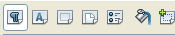
Si on prend l'exemple du Styliste de Writer, dont la barre d'outils est représentée ci-dessus :
Les cinq premières icônes permettent de choisir la catégorie de styles à afficher.
Mode "Tout remplir" : active ou désactive l'application du style choisi dans le Styliste aux sélections qu'on effectue ensuite dans le document. Une nouvelle sollicitation de la commande annule ce mode.
Bouton de gestion des styles , c'est un bouton multifonction donnant accès à 3 commandes pour créer un nouveau style basé sur la sélection courante, actualiser un style existant, en le redéfinissant avec les attributs de mises en forme en vigueur dans la sélection courante, charger des styles en provenance d'un document externe.

Zone d'affichage (2)
Zone d'affichage des styles de la catégorie sélectionnée. Les styles y sont filtrés selon le critère choisi dans la liste déroulante (3).
Chaque style possède un menu contextuel contenant les commandes suivantes :
- Nouveau … : permet de créer un nouveau style à partir de la boîte de définition des styles. Cette boîte permet la création de styles "ex nihilo" c'est-à-dire en définissant leurs attributs un par un.
- Modifier … : permet de modifier un style existant à l'aide de la boîte de définition des styles abordée dans la section suivante de ce chapitre.
- Supprimer…: permet de supprimer un style personnalisé. Remarquez que la suppression des styles prédéfinis de OpenOffice n'est pas possible. Pour supprimer un style personnalisé, cliquez-droit dessus dans la fenêtre du Styliste et choisissez Supprimer. Si le style est utilisé, un message vous en avertit et si vous acceptez la suppression, tous les objets auxquels il était associé retrouvent le formatage prévu par défaut par le programme (style par défaut).

Filtrer la liste des styles (3)
Au bas de la fenêtre Styles et formatage, une liste déroulante permet de filtrer les styles affichés selon différents critères. Cette liste varie selon la catégorie de style.
- Tous (les styles) : tous les styles disponibles de la catégorie choisie sont affichés.
- Styles appliqués : seuls les styles auxquels on a déjà eu recours pour formater le document sont listés.
- Styles personnalisés : restreint l'affichage aux styles personnalisés (créés par l'utilisateur pour répondre à des besoins spécifiques).
- Hiérarchie : affichage arborescent des styles permettant de voir leurs dépendances, c'est à dire les styles parents sur lesquels on a basé leur création.

Créer un nouveau style
La création d'un style peut se faire de plusieurs façons : à l'aide d'un exemple, par modification d'un style existant, ou encore depuis la boîte de dialogue de création de styles.

Création par l'exemple
Cette méthode consiste à mettre en forme manuellement un élément qui servira de base à la définition du style, puis, une fois atteint le résultat souhaité, on demande au programme d'enregistrer ces mises en forme dans un style en cliquant sur le bouton Nouveau style à partir de la sélection. Le programme ouvre alors une fenêtre permettant de nommer le style créé. Après validation par OK, le nouveau style créé apparaît dans la liste des styles de sa catégorie.
Il est également possible de faire glisser l'élément, une fois formaté, dans la fenêtre du Styliste pour ouvrir la boîte permettant de créer le style et de lui donner un nom.
Ainsi, vous pouvez, dans Writer, par exemple, commencer par mettre en forme manuellement un paragraphe de Titre2, puis enregistrer sa mise en forme dans un style pour pouvoir la réappliquer à tous les paragraphes de Titre2 dans votre document, sans devoir répéter votre formatage manuellement.

Création par modification d'un style existant
On peut créer un nouveau style par modification d'un style existant. Pour ce faire, il suffit de lancer la commande contextuelle Nouveau... associée au style qu'on souhaite utiliser comme base. Il reste alors à définir le nom du style, puis modifier les attributs de mise en forme du style de base pour créer le nouveau style.

La boîte de création de styles
On peut créer un nouveau style de toutes pièces, directement à l'aide de la boîte de dialogue Style. Une telle procédure démarre simplement en appelant la commande contextuelle Nouveau d'un clic droit dans un espace vide de la liste des styles de la catégorie dans laquelle le nouveau style doit être créé.
Vous pouvez ainsi démarrer la procédure de création et l'onglet Gérer vous propose de le lier à celui qui se trouvait sélectionné dans la liste au lancement de la commande (vous pouvez toutefois changer cette liaison).

Modifier un style
On peut procéder de l'une des méthodes suivantes :
- Sélectionnez le style à modifier dans le Styliste puis appeler sa commande contextuelle Modifier...,. Effectuez directement vos choix dans la boîte de formatage qui s'ouvre . À la validation de la commande, le style est modifié et les éléments formatés auparavant avec ce style sont automatiquement actualisés.
- Formater ou choisir un élément disposant déjà des mises en forme souhaitées, sélectionner le style à modifier puis appuyer sur le bouton
Actualiser le style. Le style est modifié en conséquence et les éléments auxquels il avait été appliqué sont mis à jour automatiquement.

Appliquer un style
Commencer par sélectionner dans le document l'élément à formater, puis appliquer l'une des procédures suivantes :
- Double cliquer, dans le Styliste, sur le nom du style à appliquer.
- Taper au clavier le raccourci associé au style à appliquer.

Appliquer un style par le mode Tout remplir
Un clic sur l'icône Mode Tout remplir active un mode de travail qui permet d'appliquer un même style à divers éléments compatibles qu'on sélectionne après que ce mode ait été activé. Cette méthode est très pratique pour formater plusieurs éléments du même type les uns après les autres.
Procédez comme suit :
- Sélectionnez le style à appliquer dans la fenêtre du Styliste.
- Cliquez sur l'icône Mode Tout remplir.
- Sélectionner successivement tous les objets à formater, en cliquant simplement dessus, pour leur appliquer le style choisi.
Pour quitter ce mode, cliquer une nouvelle fois sur l'icône ou appuyez sur la touche Escape.
Lorsque ce mode est actif, un clic droit n'importe où dans le document annule la dernière action de remplissage effectuée.

Des raccourcis clavier pour appliquer des styles
Vous pouvez configurer des touches de raccourci pour appliquer rapidement des styles dans votre document. Certains raccourcis sont prédéfinis, telles que Ctrl+1 pour le style Titre 1 et Ctrl+2 pour le style Titre 2 dans Writer, mais vous pouvez les modifier et même créer les vôtres.
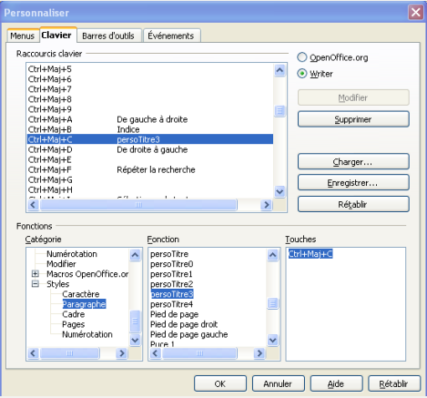
Procédez comme suit :
- Lancez la commande de menu Outils> Personnaliser pour ouvrir la boîte Personnaliser.
- Activez l'onglet Clavier.
- Sélectionnez dans la liste un raccourci non affecté.
- Dans la rubrique Fonctions, déroulez la liste Catégorie jusqu'à ce qu'apparaisse l'entrée +Styles. En cliquant sur le signe "+" déroulez la liste des catégories de styles utilisables. Une fois la catégorie choisie, recherchez dans la liste Fonction le style à associer au raccourci clavier choisi, par exemple persoTitre3, puis cliquez sur le bouton Modifier. Le raccourci choisi est affecté au style et il apparaît dans la zone Touches.
- Validez par OK.

Copier et déplacer des styles
Pour copier un style d'un document vers un autre, ou entre un document et un modèle, lancez la commande Fichier > Modèles > Gérer pour ouvrir la boîte de dialogue Gestion des modèles.
- Dans les listes déroulantes Modèles et Documents, situées au bas de la boîte, affichez les documents source et cible du transfert ou de la copie, puis double-cliquez sur leur nom puis sur l'icône Styles pour que s'affiche la liste de leurs styles respectifs.
- Pour copier un style, maintenez la touche Ctrl enfoncée et faites glisser le nom du style à copier d'une liste à l'autre. Pour déplacer un style, faites simplement glisser le nom du style sans recourir à la touche Ctrl.
- Répétez l'opération pour chaque style que vous voulez copier/déplacer avant de cliquer sur le bouton Fermer pour terminer vos transferts ou copies.
- Le choix du volet affichant le document/modèles fournissant les styles à copier/déplacer est sans importance. On peut indifféremment utiliser le volet gauche ou le volet droit.
- Si un document impliqué dans l'opération n'est pas ouvert, le bouton Fichier dans la boîte de dialogue permet de le rechercher sur le disque pour l'ouvrir.

Importer des styles
La commande Charger les styles ... est la dernière commande du bouton multifonction situé à droite de la barre d'outils de la fenêtre Styles et formatage. Elle permet d'importer dans le document actif des styles présents dans un modèle ou un document externe. Cette méthode permet d'importer tous les styles du document externe d'un seul coup. Procédez comme suit :
- Dans la fenêtre Styles et formatage, cliquez sur la pointe de flèche orientée vers le bas, juste à droite du dernier bouton de la barre d'outils, et choisissez la commande Charger les styles ....
- Dans la boîte de dialogue Charger les styles qui s'ouvre (voir la copie d'écran ci-dessous), recherchez et sélectionnez le modèle/document dont vous souhaitez importer les styles. Cliquez sur le bouton A partir d'un fichier ... si les styles à importer sont contenus dans un document texte et non dans un modèle listé dans la boîte. Dans ce cas, une boîte de dialogue d'ouverture apparaît pour vous permettre de sélectionner le document désiré.
- Une fois choisi le document/modèle source, cochez les cases correspondant aux types de styles à importer, pour éviter l'importation de styles qui ne vous intéressent pas. Si vous sélectionnez l'option Ecraser, les styles importés remplaceront ceux de même nom dans le document cible.
- Cliquez sur OK pour démarrer l'importation des styles choisis.
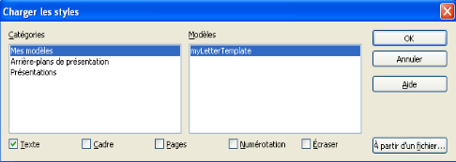

Les modèles
Un modèle est un document enregistré dans un format de fichier spécial, qu'on peut réutiliser comme base lors de la création de nouveaux documents du même genre.
Les modèles peuvent renfermer tout ce qu'on trouve dans les documents normaux : textes, graphismes, feuille de styles, en plus d'informations sur la configuration adoptée par l'utilisateur, comme les unités de mesure employées, la langue, la configuration d'impression, la personnalisation des barres d'outils et des menus, etc.
- Tous les documents créés dans OpenOffice sont en fait basés sur des modèles. Si vous ne spécifiez pas de modèle au départ, c'est le modèle par défaut du programme qui est appliqué.
- Lorsque vous créez un nouveau document basé sur un modèle, le document qui apparaît est une copie du modèle et non pas le modèle lui même.

Le modèle par défaut
C'est celui sur lequel sont basés tous les nouveaux documents que vous créez par la commande Fichier > Nouveau.

Changer de modèle par défaut
Vous pouvez remplacer le modèle d'origine par l'un de vos modèles personnalisés, à condition qu'il ait été enregistré dans l'un des dossiers affichés dans la boîte de dialogue Gestion des modèles.
Procédez comme suit :
- Lancez la commande Fichier > Modèles > Gérer … pour ouvrir la boîte de gestion des modèles.
- Dans le volet dédié aux Modèles, sélectionnez le dossier renfermant le modèle personnalisé que vous souhaitez utiliser, puis sélectionnez-le.
- Cliquez sur le bouton Commandes et choisissez Définir comme modèle par défaut dans la liste déroulante. Vous pouvez également trouver cette commande dans le menu contextuel du modèle choisi.
La prochaine fois que vous créez un nouveau document par la commande Fichier > Nouveau, il sera basé sur votre nouveau modèle par défaut.

Restaurer le modèle par défaut d'origine
Pour restaurer le modèle par défaut d'origine :
- Ouvrez la boîte de gestion des modèles par la commande Fichier > Modèles > Gérer …
- Cliquez sur le bouton Commandes et choisissez Rétablir le modèle par défaut .
La prochaine fois que vous créez un document par la commande Fichier > Nouveau le document est à nouveau créé à partir du modèle par défaut d'origine.

Choisir un modèle personnalisé
Pour créer un nouveau document basé sur un autre modèle que le modèle par défaut, vous devez utiliser la commande Fichier > Nouveau > Modèles et documents. La boîte Modèles et documents s'ouvre pour vous permettre de choisir un modèle personnalisé disponible sur votre système.
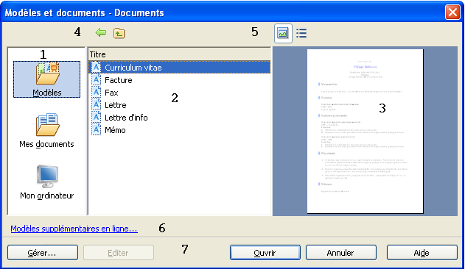
La boîte se compose des éléments suivants :
Le volet gauche (1) affiche une série de dossiers dans lesquels on peut rechercher le modèle à utiliser. Par défaut, c'est le le dossier Modèles qui est sélectionné et son contenu affiché dans le volet central (2) de la boîte, mais vous pouvez également utiliser des modèles stockés dans le dossier Mes documents.
Le volet central (2) affiche le contenu du dossier sélectionné dans le volet gauche. Des boutons de navigation (4) permettent de se déplacer dans l'arborescence de ses fichiers.
Lorsqu'un modèle se trouve sélectionné dans le volet central (2), il s'affiche dans la zone de prévisualisation de droite. Les boutons (5) permettent deux modalités d'affichage : Aperçu ou Propriétés.
Les boutons (7), au bas de la boîte permettent :
- Gérer … : ouverture du gestionnaire des modèles
- Ouvrir : valide la commande une fois le modèle sélectionné dans le volet central. Un double clic sur un modèle affiché dans le volet central a le même effet. Le résultat est l'affichage dans l'espace de travail d'une copie du modèle choisi comme nouveau document.
- Annuler : referme la boîte sans rien faire (on renonce à la commande)

Créer un modèle personnalisé
Vous pouvez créer vos propres modèles à partir d'un document normal épuré de son contenu non réutilisable et dans lequel vous ne conservez que les styles utiles. Ce qui va transformer ce document .odt normal en modèle est simplement la manière dont vous l'enregistrez. La commande d'enregistrement est la suivante :
Fichier > Modèles > Enregistrer.
Cette commande ouvre la boîte d'enregistrement ci-dessous.
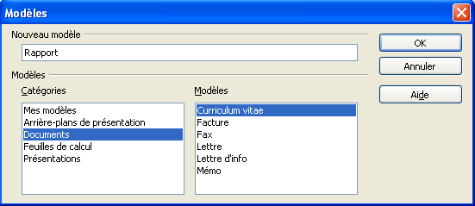
- Tapez le nom de votre nouveau modèle dans le champ intitulé Nouveau modèle.
- Dans la liste Catégories, sélectionnez celle dans laquelle vous souhaitez le ranger.
- Cliquez sur OK pour enregistrer le nouveau modèle et l'ajouter à la liste des modèles disponibles dans la catégorie choisie.
- Les modèles sont enregistrés dans un format spécial, avec extension .ott (Writer), .ots (Calc), .otp (Impress), .otg (Draw).
- Il est possible d'installer des nouveaux modèles sous forme d'extensions à l'aide du Gestionnaire des extensions.
- Par défaut, sous Windows XP, les modèles
d'origine du programme se trouvent dans : C:\ProgramFiles\OpenOffice.org3\Basis\Share\template\ (dans le cas de OO.org 3).

Éditer un modèle existant
Vous pouvez éditer directement un modèle existant pour en modifier le contenu et les styles.
- Lancez la commande Fichier > Modèles > Gérer.
- Dans la boîte qui s'ouvre accédez au modèle que vous souhaitez modifier. Une fois le modèle affiché dans le volet central, sélectionnez-le puis cliquez sur le bouton Commandes et choisissez Editer dans la liste déroulante.
- Votre modèle s'affiche alors dans la fenêtre du module capable de l'éditer et vous pouvez le modifier.
- Une fois les modifications réalisée, enregistrez votre document comme modèle par la commande Fichier > Enregistrer dans la barre des menus.
Il n'est pas possible d'éditer les modèles d'origine du programme.

Actualiser un document
Vous pouvez répercuter les modifications effectuées sur un modèle aux documents antérieurs basés sur sa version précédente.
L'actualisation se limite cependant à une réapplication des nouveaux styles, les modifications de contenus du modèle modifié ne sont pas répercutées lors d'une telle mise à jour.
Lorsque vous avez modifié un modèle et que vous ouvrez un document basé dessus le message suivant s'affiche :
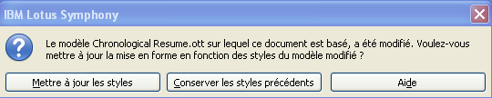
Vous avez alors le choix entre les deux procédures suivantes :
- Cliquer sur le bouton Mettre à jour les styles pour appliquer au document les styles modifiés dans le modèle. Cela revient à actualiser votre document sur le modèle modifié.
- Cliquer sur le bouton Conserver les styles précédents si vous ne voulez pas appliquer à votre document les styles qui ont été modifiés au niveau du modèle. En choisissant cette option, vous renoncez définitivement à l'actualisation de votre document par le modèle modifié. La boîte de message ci-dessus ne vous apparaîtra plus.

Changer de modèle
Vous pouvez lier l'un de vos modèles personnalisés à un document existant basé sur le modèle par défaut. Dans ce cas, le document adopte les propriétés de styles du nouveau modèle en remplacement de celles qui lui étaient précédemment appliquées de par sa liaison au modèle antérieur.
Pour pouvoir procéder de manière simple, les noms des styles appliqués devraient être identiques dans le document et le nouveau modèle appliqué. Comme c'est rarement le cas, vous devrez souvent recourir à la fonction de recherche et remplacement pour remplacer les anciens styles par les nouveaux, une fois votre document lié au nouveau modèle.
Procédez comme suit :
- Lancez la commande Fichier > Nouveau > Modèles et documents ... et choisissez le modèle à utiliser. Vous créez ainsi un nouveau document basé sur le modèle avec lequel vous souhaitez actualiser votre document.
- Ouvrez ensuite le document que vous voulez modifier, puis utilisez le raccourci Ctrl+A pour le sélectionner intégralement.
- Collez la sélection dans le nouveau document créé à l'étape 1.
- Enregistrez votre document sous un nouveau nom.
- Utilisez la commande de recherche et de remplacement pour remplacer les anciens styles par les nouveaux, si les noms des styles sont différents.
- Procédez au nettoyage de votre nouveau document en supprimant des éléments hérités du nouveau modèle appliqué, s'ils ne vous sont pas utiles.

Organiser les modèles
OpenOffice ne peut utiliser que des modèles stockés dans des répertoires prévus à cet effet, mais vous pouvez créer d'autres répertoires afin d'organiser vos modèles de manière thématique. Il est également possible d'importer et d'exporter des modèles.
Toutes les opérations de gestion des modèles se font depuis la boîte de dialogue Gestion des modèles qui s'ouvre par la commande Fichier > Modèles > Gérer...
Les commandes de gestion possibles pour l'élément sélectionné dans la boîte (dossier ou modèle) sont présentes à la fois dans le menu du bouton Commandes et le menu contextuel associé à l'élément sélectionné (dossier ou modèle).
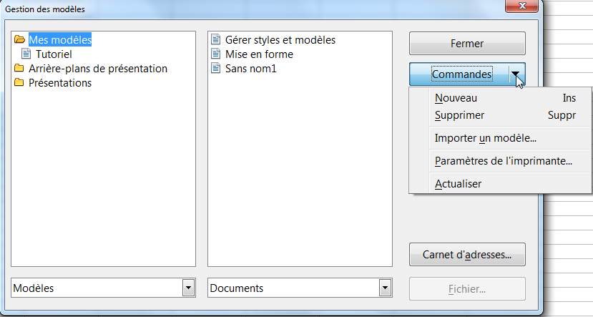

Importer un modèle
Si un modèle ne se trouve pas dans l'un des dossiers de stockage de la boîte Gestion des modèles, vous devez l'importer dans l'un de ces dossiers avant de pouvoir l'utiliser. Pour importer un modèle dans un dossier de modèles :
- Dans la boîte Gestion des modèles, désignez le dossier dans lequel vous souhaitez importer le modèle.
- Cliquez sur le bouton Commandes et choisissez Importer un modèle …. Une fenêtre classique d'ouverture de fichiers apparaît.
- Recherchez et sélectionnez le modèle à importer, puis cliquez sur Ouvrir. La boîte d'ouverture se referme et le modèle se retrouve dans le dossier sélectionné et vous pouvez, au besoin le renommer avant de valider par Enter.

Exporter un modèle
Pour exporter un modèle depuis un dossier de modèles vers un autre emplacement, par exemple le dossier Mes documents :
- Dans la boîte de dialogue Gestion des modèles, double-cliquez sur le dossier renfermant le modèle à exporter.
- Sélectionnez le modèle à exporter.
- Cliquez sur le bouton Commandes et choisissez Exporter le modèle … . La boîte d'enregistrement Enregistrer sous apparaît.
- Désignez le dossier cible vers lequel l'exportation doit se faire, puis cliquez sur le bouton Enregistrer.
L'exportation ne supprime pas le modèle d'origine, elle en crée simplement une copie à un autre endroit.

Supprimer un modèle (personnalisé)
- Dans la boîte de dialogue Gestion de modèles, double-cliquez sur le dossier qui contient le modèle à supprimer. Une liste de tous les modèles contenus dans ce dossier apparaît.
- Sélectionnez le modèle à supprimer.
- Cliquez sur le bouton Commandes et choisissez Supprimer dans le menu déroulant. Vous pouvez également procéder depuis le menu contextuel du modèle à supprimer. Une boîte de message vous demande de confirmer la suppression. Cliquez sur Oui.
Vous ne pouvez supprimer que des modèles personnalisés, jamais ceux fournis d'origine avec OpenOffice.

Déplacer un modèle
Pour déplacer un modèle dans un autre dossier :
- Dans la boîte de dialogue Gestion de modèles, double-cliquez sur le dossier qui contient le modèle à déplacer. Une liste de tous les modèles contenus dans ce dossier apparaît.
- Cliquez sur le modèle à déplacer et faites le glisser vers le dossier destinataire souhaité.

Créer un dossier de modèles
Dans la fenêtre du Gestionnaire de modèles sélectionnez un dossier quelconque, puis cliquez sur le bouton Commandes et choisissez la commande Créer. Un nouveau dossier intitulé Sans nom est créé dans la liste des dossiers et un curseur texte clignote à l'extrémité de l'intitulé.
Cliquez sur la touche Backspace pour supprimer le nom d'origine, puis entrez le nom souhaité avant de valider par Enter.
Le répertoire créé se place à la suite des dossiers existants. Il n'est pas possible de le faire glisser à l'intérieur d'un autre répertoire pour en faire un sous-dossier de celui-ci.

Supprimer un dossier de modèles
Pour supprimer un dossier de modèles:
- Dans la boîte de dialogue Gestion de modèles, sélectionnez le dossier à supprimer.
- Cliquez sur le bouton Commandes et choisissez Supprimer (ou utiliser le menu contextuel du dossier). Une boîte d'avertissement vous demande de confirmer la suppression. Cliquez sur le bouton Oui.

Les tableaux
7.Les tableaux 73
7.1.Créer un tableau 73
7.2.Saisir les données 74
Copier ou déplacer des contenus 74
Déplacer le point d'insertion au clavier 74
7.3.Formater les données 74
Barre Formatage de texte 74
Aligner le contenu des cellules 74
7.4.Les sélections 75
Une cellule 75
Ligne ou colonne 75
Plage de cellules 75
Tableau en entier 75
7.5.Modifier un tableau 75
Largeur de colonnes et hauteur des lignes 76
Gérer les lignes et les colonnes 76
Fusionner ou fractionner des cellules 76
7.6.Formater un tableau 76
À l'aide de la barre d'outils 77
À l'aide de la boîte de dialogue 77
Un tableau se compose de cellules organisées en lignes et en colonnes. Il permet de disposer des informations textuelles et numériques en colonnes et de les formater.

Créer un tableau
OpenOffice dispose d'une fonctionnalité de tableau, accessible depuis Writer, Impress et Draw, de l'une des manières suivantes :
- Commande de menu Insertion > Tableau… ouvrant une boîte de dialogue qui permet d'insérer un tableau de taille définie (nombre de lignes et de colonnes).
- Bouton Tableau dans les barres d'outils Standard et Tableau. Un clic sur l'icône du tableau ouvre la boîte d'insertion de tableau. Un clic sur le bouton fléché situé à sa droite affiche une grille permettant de définir graphiquement la taille du tableau par pointage à l'aide de la souris
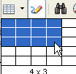
Le tableau créé est inséré :
À la position du point d'insertion dans un document Writer car dans ce cas il est intégré à la couche de texte.
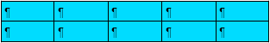
Comme objet dans la page active d'un document Impress ou Draw.
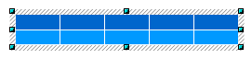
Dans ce cas, on peut le déplacer à l'aide de la souris en le "prenant" par sa bordure, comme un simple objet graphique, l'agrandir ou le réduire en le manipulant à la souris par ses poignées de redimensionnement et même le supprimer en appuyant simplement sur la touche Delete.
Dans Writer, la fonctionnalité tableau est plus élaborée, elle permet l'insertion de formules de calculs, le tri, l'insertion d'images et même de tableaux à l'intérieur de cellules. De plus, les contenus peuvent être formatés à l'aide de styles, comme du texte normal.
Ces fonctionnalités supplémentaires seront décrites en détails dans le manuel d'utilisation de Writer.
On se limitera ici à la description des manipulations et fonctionnalités de base communes aux 3 modules : méthodes de création, saisie des données et utilisation de la barre d'outils Tableau.
Lorsqu'un tableau vient d'être créé, ou lorsqu'on le sélectionne, la barre d'outils Tableau apparaît pour permettre de le manipuler.
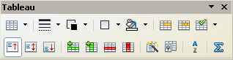

Saisir les données
Pour remplir une cellule, il suffit d’y placer le point d’insertion avant de taper la valeur qu’elle doit contenir. La hauteur des lignes s'adapte automatiquement lors de la saisie de données sur plusieurs lignes dans des cellules.
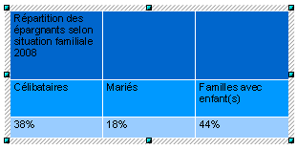
Pour effacer le contenu de cellules sélectionnées, appuyer sur la touche Delete. Les cellules sont vidées de leur contenu mais pas supprimées du tableau.

Copier ou déplacer des contenus
Pour copier ou déplacer du texte
- Sélectionner les cellules à copier ou à déplacer, puis lancer la commande correspondante depuis le menu contextuel de la sélection.
- Positionner le point d’insertion au nouvel emplacement, puis lancer la commande de collage.
Les copies ou déplacements de textes à la souris ne sont possibles que dans les tableaux Writer.

Déplacer le point d'insertion au clavier
Il est possible de déplacer, au clavier, le point d'insertion de cellule en cellule ou même à l'intérieur d'une cellule contenant du texte.
- Tab : déplace le point d’insertion vers la cellule suivante.
- Shift+Tab : déplace le point d’insertion vers la cellule précédente.
- Home : le point d'insertion est déplacé au début du contenu de la cellule courante
- End : déplace le point d'insertion à la fin du contenu de la cellule courante
- Flèches horizontales : déplacent le point d'insertion dans la cellule courante, d'un caractère vers la gauche ou la droite si le point d'insertion se trouve à l'intérieur du texte, sinon, passage à la cellule de gauche ou de droite.
- Flèches verticales : déplacent le point d'insertion vers la cellule supérieure ou inférieure de la colonne courante.

Formater les données
La mise en forme des données s'effectue de manière classique : on les sélectionne, puis on leur applique les commandes de formatage nécessaires pour obtenir le résultat souhaité.

Barre Formatage de texte
Lorsqu'on sélectionne un tableau dans Impress ou Draw, la barre Formatage de texte apparaît automatiquement avec les principaux outils de mise en forme des textes.
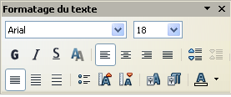
Notez la présence, dans la barre, de deux boutons conduisant à l'ouverture des boîtes de dialogue de formatage des caractères et des paragraphes
Dans le cas de Writer, aucune barre d'outils supplémentaire n'apparaît, puisque le logiciel affiche en permanence une barre Formatage avec tous les outils nécessaires.
Il est bien sûr toujours possible de trouver toutes les commandes de formatage de texte dans le menu Format ou le menu contextuel d'une sélection.

Aligner le contenu des cellules
Le contenu des cellules peut être aligné verticalement et horizontalement.

Alignement vertical
On le réalise à l'aide de boutons situés dans la barre d'outils Tableau .

Alignement horizontal
On le réalise par l'intermédiaire des boutons classiques d'alignement de paragraphes situés dans la barre Formatage de texte (Impress et Draw) ou la barre d'outils de formatage de Writer.

Les sélections
Dans un tableau, on peut sélectionner une cellule, une plage rectangulaire de cellules contiguës, ou encore une ligne ou une colonne complètes.
Lorsqu’une sélection est active, un clic avec le bouton droit de la souris fait apparaître un menu contextuel répertoriant les commandes applicables à la sélection courante. Ces commandes peuvent concerner :
- la structure du tableau : insertion/suppression de lignes ou de colonnes, modification de la hauteur des lignes et de la largeur des colonnes, affichage ou masquage de bordures, couleur de fond du tableau, fusion ou fractionnement de cellules etc.
- les données contenues dans le tableau : mises en forme des caractères et paragraphes, effacement de données, etc.
Les méthodes de sélection décrites ci-dessous permettent de sélectionner complètement des éléments d’un tableau avec les données qui s’y trouvent.

Une cellule
La sélection d’une cellule se fait simplement en y plaçant le point d’insertion, c’est la condition requise pour pouvoir y entrer un contenu, quel que soit son type.
Cette simple opération suffit également pour indiquer au programme la ligne/colonne renfermant la cellule et lui permettre de pouvoir les supprimer, mais elle est insuffisante pour travailler sur les données qui s’y trouvent : celles-ci doivent être sélectionnées à leur tour pour qu’on puisse agir spécifiquement dessus.

Ligne ou colonne
Les deux méthodes ci-dessous sont générales et fonctionnent dans tous les modules (Writer, Impress et Draw) :
- Sélectionner, par un Cliquer-glisser à l'aide de la souris l’ensemble des cellules de la ligne ou de la colonne.
- Placer le point d’insertion dans une cellule de la ligne ou de la colonne à sélectionner, puis lancer la commande contextuelle de sélection de ligne ou de colonne selon le cas.

Plage de cellules
Procéder comme suit
- Placer le point d’insertion dans la cellule située à l’extrémité supérieure gauche de la zone à sélectionner et ne pas relâcher le bouton gauche de la souris.
- Faire glisser la souris jusqu’à la cellule située à l’extrémité inférieure droite de la zone à sélectionner.
- Relâcher le bouton gauche de la souris.
Vous pouvez maintenant agir globalement sur les contenus pour les formater ou les effacer.

Tableau en entier
Sélectionner la première colonne / ligne puis étendre, par un Cliquer-glisser, la sélection à l’ensemble des colonnes / lignes du tableau. Dans ce cas, on sélectionne à la fois le tableau et son contenu.

Modifier un tableau
On peut agir sur la structure d’un tableau et en modifier, par exemple, la hauteur des lignes et la largeur des colonnes au clavier ou à l’aide de la souris. Il est également possible de rajouter des lignes et des colonnes et de fusionner/fractionner des cellules.
Vous pouvez utiliser le tableau exemple ci-dessous pour effectuer vos manipulations.
Répartition des épargnants selon situation familiale 2008
Célibataires | Mariés | Familles avec enfant(s)
38% | 18% | 44%
Les commandes permettant de modifier la structure d’un tableau sont disponibles dans la barre d'outils Tableau, qui s'affiche automatiquement lorsqu'un tableau se trouve sélectionné ou que le curseur de texte se trouve placé à l'intérieur de l'une de ses cellules.

Largeur de colonnes et hauteur des lignes
On peut modifier la largeur d’une colonne ou la hauteur d’une ligne à l’aide de la souris ou d’une commande d'ajustement située dans la barre d'outils Tableau.

À l'aide de la souris
Pointer juste sur la ligne de séparation entre 2 lignes/2colonnes puis procédez au redimensionnement par un Cliquer glisser. On peut également procéder depuis les règles en manipulant les indicateurs de lignes/colonnes.
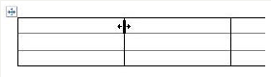
Modifier la largeur d’une colonne
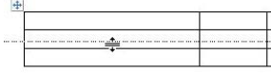
Modifier la hauteur d’une ligne

À l'aide d'une commande d'ajustement
Lorsque plusieurs colonnes sont sélectionnées, le bouton Optimiser de la barre d'outils propose la commande Répartir les colonnes régulièrement pour leur donner une largeur identique. La commande Répartir les lignes proportionnellement réalise la même opération, mais pour la hauteur des lignes sélectionnées.

Gérer les lignes et les colonnes
Les commandes à disposition dans la barre d'outils Tableau correspondent aux boutons verts pour les insertions et rouges pour les suppressions.
Par défaut, les insertions de lignes et colonnes se font après la ligne ou la colonne contenant le point d'insertion.

Fusionner ou fractionner des cellules
La fusion et le fractionnement de cellules sont des opérations à ne réaliser qu’à la fin de la construction d’un tableau, une fois que toutes les données sont saisies et qu’on est certain que le nombre de colonnes ne doit plus être modifié.

Fusionner des cellules
La fusion de cellules est spécialement utile pour étendre le titre d’un tableau sur plusieurs colonnes.
On commence par sélectionner les cellules à fusionner (cellules en ligne ou en colonne) puis on clique sur le bouton Fusionner les cellules depuis la barre d'outils Tableau, ou on utilise la commande contextuelle Cellule > Fusionner.

Scinder des cellules
C'est l'opération inverse de la précédente : on sélectionne une cellule et on demande sa scission.
Une boîte de dialogue permet alors de choisir en combien de cellules la scission doit se faire et si elle doit se faire horizontalement ou verticalement.
La commande de scission est disponible dans la barre d'outils Tableau ou sous forme de commande contextuelle.

Formater un tableau
Le formatage d'un tableau peut se faire directement depuis la barre d'outils Tableau, ou en passant par la boîte de dialogue Formatage des cellules (Impress et Draw) ou son homologue Format de tableau dans Writer. Ces boîtes de dialogue s'ouvrent lorsqu'on clique sur le bouton Propriétés du tableau dans la barre d'outils Tableau.
La commande contextuelle Tableau … permet également l'ouverture de la boîte de formatage des tableaux.

À l'aide de la barre d'outils
La barre d'outils Tableau comporte 4 boutons permettant de mettre rapidement en forme un tableau.
Les deux premiers permettent de choisir un style et une couleur de ligne.
Les deux derniers permettent de définir un type d'encadrement et de lui choisir une couleur de fond.

À l'aide de la boîte de dialogue
Nous ne décrirons ici que la boîte de formatage des tableaux disponible dans Impress et Draw. Celle qui s'ouvre dans Writer, plus complète, sera décrite dans le manuel de Writer.
La boîte se compose de 4 onglets : Police, Effets de caractères, Bordures et Arrière-plan.

Police
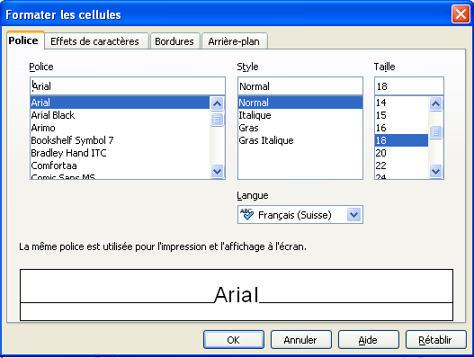
L'onglet permet de choisir la police de caractère à utiliser, son style, ainsi que la taille des caractères à utiliser pour formater les données sélectionnées.

Effets de caractères
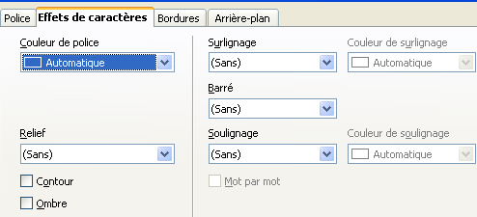

Bordures
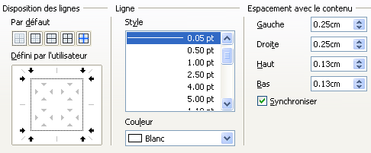
Cet onglet permet de définir des bordures pour le tableau, ou une plage sélectionnée, ainsi que l’écart à maintenir entre les données et les bordures des cellules.
Si l'option Synchroniser est cochée, l'espacement que vous définissez sera uniformément appliqué aux 4 bordures de la cellule.
Des bordures prédéfinies sont à disposition, mais il est également possible de les définir au coup par coup en les sélectionnant dans une représentation miniature de tableau.

Arrière-plan
La définition d’un arrière-plan peut améliorer la lisibilité des données, en mettant en évidence les plages importantes. On peut l'appliquer à l'ensemble du tableau, ou seulement à des lignes ou des plages de cellules.
On peut choisir parmi 4 types d’arrière-plan : couleur, dégradé, hachure ou bitmap.
En fonction du choix effectué, la boîte se modifie pour permettre de paramétrer le type de fond choisi.

Hyperliens et champs
8.Hyperliens et champs 78
8.1.Hyperliens 78
Insérer un hyperlien 78
Éditer un hyperlien existant 79
8.2.Les champs 80
Dans Writer 80
Dans Impress et Draw 80
Actualiser le contenu des champs 80
Ce chapitre traite des champs et des liens, qui sont des zones de texte spéciales qu'on peut insérer dans un document Writer, une cellule de feuille de calcul, ou comme objets texte dans Impress et Draw.

Hyperliens
Un lien hypertexte (ou hyperlien) est une zone de texte particulière permettant d'atteindre, lorsqu'on clique dessus, l'un des éléments suivants :
- Un fichier.
- Un emplacement dans un fichier.
- Une page Web (sur le Web ou sur un intranet), un site FTP, ou Telnet.
- Une adresse de messagerie ou de groupe de discussion
Un lien se compose de deux éléments : un texte et une adresse sous-jacente.
Lorsqu'un hyperlien pointe vers un fichier local, l'adressage peut être relatif ou absolu.
- Un lien hypertexte absolu contient l'adresse complète de la cible vers lequel il pointe.
- Un lien hypertexte relatif contient le chemin d'accès au fichier pointé, mais défini à partir du répertoire où se trouve stocké le document dans lequel l'hyperlien est inséré.
Pour activer un hyperlien, c'est-à-dire atteindre, l'adresse vers laquelle il pointe, il suffit de cliquer dessus.
Dans Writer, il faut procéder en maintenant la touche Ctrl enfoncée. La procédure est rappelée dans une infobulle chaque fois que l'on pose le pointeur de la souris (sans cliquer) sur un hyperlien.
Un lien hypertexte possède un menu contextuel comprenant des commandes pour l'ouvrir, l'éditer, le copier ou le supprimer.

Insérer un hyperlien
Il est possible de procéder de trois façons :
- Saisie directe au clavier. Dans Impress et Draw, la saisie doit se faire dans un objet de texte en mode édition.
- Depuis la boîte de dialogue Hyperlien.
- Depuis la Barre d'hyperlien.

Saisie directe au clavier
Pour insérer directement une URL à la frappe, il suffit de l'entrer au clavier et de la faire suivre d'un espace : l'URL entrée reçoit alors automatiquement les attributs de lien (couleur et soulignement) prévus par le programme.
Si vous ne voulez pas que le programme convertisse l'URL entrée en hyperlien, utilisez la commande contextuelle Supprimer l'hyperlien ou appuyez sur la combinaison de touches Ctrl+Z immédiatement après que le formatage a été appliqué.
Si la conversion en hyperlien ne se produit pas, vous pouvez activer cette fonctionnalité par la commande Outils > Options d’AutoCorrection - Options en cochant dans la liste des options Détecter les URL.
Pour changer la couleur par défaut appliquée aux hyperliens dans tous les modules de OpenOffice, utilisez la commande Outils > Options > OpenOffice.org > Apparence, puis sélectionnez les options Liens visités et Liens non visités et indiquez la couleur souhaitée avant de valider par OK.

Boîte Hyperlien
Vous pouvez insérer et modifier des liens depuis la boîte de dialogue ci-dessous.
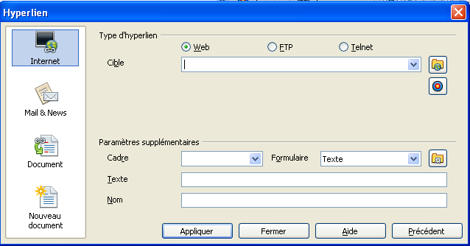
Cette boîte s'ouvre ouverte par la commande Insertion > Hyperlien ou le bouton commande Hyperlien dans la barre d'outils Standard.
Pour convertir un texte en lien, le sélectionner avant d'ouvrir la boîte de dialogue Hyperlien.
1. Dans le volet gauche de la boîte, choisissez le type d’hyperlien à créer :
- Internet : choisissez entre Web, FTP ou Telnet. Dans le cas d'une adresse FTP, deux champs supplémentaires apparaissent pour permettre la saisie d'un identifiant et d'un mot de passe.
- Mail & News : pour insérer une adresse email ou celle d'un forum auquel on est abonné.
- Document : pour insérer le chemin conduisant au fichier à ouvrir. Le bouton Cible dans le document permet de préciser l'endroit particulier du document vers lequel pointera le lien.
- Nouveau document : l'hyperlien crée un nouveau document dont vous devez indiquer le chemin de sauvegarde (bouton Sélectionner un chemin). Deux boutons radio apparaissent pour demander s'il faut procéder directement à l'édition du nouveau document ou la différer.
2. Dans le champ Texte, saisissez le texte qui apparaîtra à l'endroit où l'URL sera insérée. Si une sélection de texte était active avant l'ouverture de la boîte, elle est automatiquement reprise comme intitulé de l'URL dans le champ Texte.
3. Dans le champ Cible, tapez l'URL à atteindre ou le chemin au fichier à ouvrir, selon le type d'hyperlien à créer. Vous pouvez vous aider des boutons Navigateur Web et Cible dans le document pour indiquer votre cible.
4. Définir la valeur du Cadre permet d'indiquer comment l'hyperlien doit s'ouvrir. Cela s'applique aux documents qui s'ouvrent dans un navigateur Web.
5. Formulaire : spécifier si le lien doit s'afficher comme texte ou sous forme de bouton.
6. Bouton Événements : ce bouton doit être activé pour permettre au programme de réagir aux événements pour lesquels l'utilisateur a écrit du code (macro).
7. Champ Nom : s'applique aux documents HTML et permet d'indiquer le texte qui sera ajouté comme attribut nom dans le code HTML de l'hyperlien.
8. Cliquez sur Appliquer pour valider l'insertion.
9. Cliquez sur le bouton Fermer pour refermer la boîte de dialogue.
Si vous devez créer plusieurs liens, vous pouvez maintenir la boîte de dialogue ouverte jusqu'à la fin de votre travail d'édition.

La Barre Hyperlien
Lancez la commande Affichage > Barre d'outils > Barre d'hyperlien pour faire apparaître la barre au dessus de l'espace de travail.
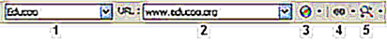
1. Dans le champ Nom de l'URL, saisissez le texte qui apparaîtra à l'endroit où l'URL sera insérée. Si une sélection de texte est active, elle est automatiquement reprise comme intitulé de l'URL.
2. Tapez ou collez l'adresse à atteindre.
3. Définir le cadre cible dans la liste déroulante associée au bouton.
4. Choisir entre l'insertion sous forme de texte ou de bouton.
5. Le bouton Rechercher propose une liste de moteurs de recherche permettant d'atteindre la cible dont l'URL sera recopiée dans le lien à construire.

Éditer un hyperlien existant

Dans un document Writer
Pour éditer un lien hypertexte, cliquez quelque part à l'intérieur, puis ouvrir sa boîte de dialogue d'édition en cliquant sur le bouton Hyperlien dans la barre d'outils Standard ou en lançant la commande contextuelle Editer > Hyperlien.
Si vous devez éditer plusieurs hyperliens, vous pouvez maintenir la boîte de dialogue ouverte jusqu'à la fin de votre travail d'édition. Veillez à bien cliquer sur le bouton Appliquer après chaque édition et ne cliquez sur le bouton Fermer qu'une fois le travail complètement terminé.
Vous pouvez aussi éditer un lien depuis la Barre d'hyperlien.

Dans Impress ou Draw (objet lien)
Pour sélectionner l'hyperlien à modifier, utilisez l'une des méthodes suivantes :
- Cliquez simplement dessus en maintenant la touche Alt enfoncée : des poignées de sélection apparaissent et l'objet peut alors être manipulé et déplacé à l'aide de la souris.
- Cliquez dessus avec le bouton droit de la souris.
Une fois l'objet hyperlien sélectionné, sélectionnez son texte pour le rendre éditable et appelez la commande Insertion > Hyperlien ... ou cliquez sur le bouton Hyperlien dans la barre d'outils Standard pour ouvrir la boîte Hyperlien et procéder aux modifications.
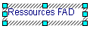
Objet hyperlien sélectionné
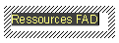
Hyperlien en mode édition

Les champs
Les champs sont des zones de texte spéciales qui permettent d'insérer :
- des informations variables dans le temps et dont la valeur exacte n'est pas connue au moment de la frappe (informations relatives à la pagination d'un document, date du jour, etc.) ;
- des informations générales sur le document : nom de l'auteur, nom et chemin d'accès au fichier de sauvegarde, etc.
L'insertion d'informations sous forme de champs permet leur actualisation automatique lorsque des changements interviennent.
La commande Insertion > Champs propose une liste de champs insérables d'un seul clic : Date, Heure, Numéro de page, Nombre de pages, Titre, Auteur, etc. Une fois insérés, les champs peuvent être édités ou mis à jour par la commande Édition > champs ou son homologue contextuelle.
Pour convertir le contenu d'un champ en texte, effectuez une copie du champ puis collez-le comme texte brut par la commande Edition > Collage spécial > Texte non formaté.

Dans Writer
Les champs se comportent comme des blocs de texte normaux qui peuvent être formatés, déplacés, recopiés ou encore supprimés comme du texte normal.
On les utilise également pour insérer des références à des éléments d'un document : Titres, notes de bas de page, etc. (renvois) ou encore pour insérer du texte conditionnel uniquement visible ou imprimé sous certaines conditions, comme les passages de texte qui doivent être adaptés au genre du destinataire, dans le cadre d'un publipostage, par exemple.

Dans Impress et Draw
Les champs se comportent comme des objets de texte qui peuvent être formatés, déplacés, recopiés ou encore supprimés comme des objets texte normaux.

Actualiser le contenu des champs
Par défaut, les champs d'un document ne sont pas réévalués automatiquement, mais systématiquement au lancement d'une commande d'impression ou à l'ouverture du document.

L'insertion d'objets
9.L'insertion d'objets 81
9.1.La Gallery 81
La fenêtre de la Gallery 81
Insérer un objet de la Gallery 82
Créer un nouveau thème 82
Ajouter les objets d'un document 83
Importer des objets 83
Créer un thème exportable 83
Importer un thème extérieur 84
9.2.Les images vectorielles 84
Les outils de la barre Dessin 84
Du texte dans une forme 85
Redimensionner une forme 85
Options de disposition 85
Options de retournement 86
Grouper des formes 86
9.3.Les objets Fontwork 86
Créer un objet Fontwork 86
Bordure de sélection 87
Éditer le texte 87
Formater un objet Fontwork 87
9.4.Les images bitmap 87
Modalités d'insertion 87
Redimensionner une image 88
Recadrer une image 88
Alignement horizontal et vertical 89
Faire tourner une image 89
Options de disposition 89
Options de retournement 90
Formater les images 90
Barre d'outils Image 90
9.5.Image réactive 91
9.6.Les diagrammes 91
Insérer un graphique 92
Accéder aux commandes 92
La Table des données 93
Changer de représentation 93
Modifier les éléments internes 94
Ajouter des dessins 96
Graphiques 3D 96
9.7.Objets multimedia 97
9.8.Objets OLE 97
Ce chapitre décrit les différents objets insérables dans tous les types de documents.
Un objet est un élément qui n'est pas du texte (mais qui peut en contenir). Appartiennent à cette catégories les images vectorielles et bitmaps, cadres, formules, objets OLE, diagrammes, etc.

La Gallery
Dans OpenOffice, l'outil Gallery permet de gérer et d'organiser l'accès, non seulement aux cliparts classiques, mais aussi à tous les objets graphiques (logos, par exemple) et multimédias utilisés fréquemment dans les documents. L'outil est à disposition des modules Writer, Calc, Impress et Draw.
Dans la fenêtre de la Gallery, tous ces objets peuvent être classés en différents thèmes dans lesquels ils sont représentés par une vignette pointant sur le fichier correspondant, qui peut être stocké sur le disque, un intranet ou même un CDROM.
Les cliparts sont de petites images prêtes à l'emploi destinées à illustrer des documents (annonces, diaporamas, logos dans les en-têtes de lettres ou sur les enveloppes, etc.). Ils peuvent avoir différentes tailles et sont généralement aux formats JPEG, GIF ou PNG.
Certaines bibliothèques de cliparts sont librement utilisables. C'est le cas de ceux fournis par le site http://openclipart.org/
Les cliparts sont regroupés en bibliothèques ou thèmes correspondant à différents domaines : paysages, cartes géographiques, personnalités, bâtiments, etc.

La fenêtre de la Gallery
La commande Outils > Gallery, ou le bouton Gallery dans la barre d'outils Standard activent et désactivent l'affichage de la fenêtre de la Gallery sous la zone de commandes.
Dans AOO 4.0 un accès à la Gallery est également possible depuis la barre latérale (Sidebar).
La fenêtre de la Gallery affiche ses objets regroupés en thèmes (catégories) qu'on peut renommer, actualiser, et même supprimer (s'il s'agit de thèmes personnalisés) à l'aide des commandes présentes dans leur menu contextuel.
- La fenêtre peut être agrandie en hauteur et en largeur à l'aide de la souris.
- On peut la masquer (sans la refermer) pour récupérer de l'espace d'affichage, en cliquant sur le bouton rectangulaire central situé à la base de sa fenêtre lorsqu'elle est disposée horizontalement.
- On peut refermer la Gallery en relançant une nouvelle fois la commande qui a servi à l'ouvrir (commande interrupteur).
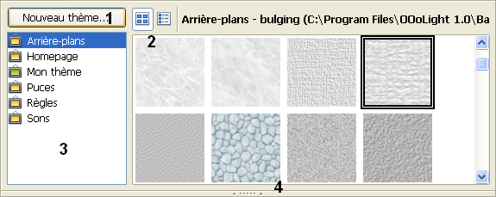
- Bouton d'accès à la boîte de dialogue Propriétés de Nouveau thème, pour la création de nouveaux thèmes et l'intégration de nouveaux cliparts.
- Volet affichant, le contenu du thème sélectionné dans la liste des thèmes (à gauche). En haut à gauche de ce volet, deux icônes permettent de sélectionner un type d'affichage : sous forme d'icônes ou de liste détaillée. Lorsqu'on clique sur un objet, son nom et son chemin d'accès s'affichent dans la partie supérieure de la fenêtre
- Volet affichant la liste des thèmes disponibles. Un clic droit sur l'un des thèmes disponibles affiche les commandes permettant de le manipuler.
- Les thèmes représentés par une icône rouge sont les thèmes fournis d'origine avec le programme ou des thèmes extérieurs que vous avez installés. Ils se trouvent dans le répertoire Gallery du programme. Depuis la fenêtre de la Gallery, vous ne pouvez pas les modifier ni les supprimer.
- Les thèmes représentés par une icône verte , comme Mon thème, sont vos thèmes personnalisés, vous pouvez les supprimer, les compléter, y supprimer des objets et les renommer à tout moment. Ils se trouvent stockés dans le sous répertoire Gallery de votre dossier de profil.
- Vous pouvez masquer la fenêtre de la Gallery (sans la refermer) en cliquant sur le bouton pour récupérer de l'espace d'affichage.
Aucune fonctionnalité de recherche n’est disponible pour accéder à un objet donné, il faut procéder manuellement en parcourant le contenu du ou des thèmes où on pense que se trouve l'objet recherché.

Insérer un objet de la Gallery
L'insertion d'un objet de la Gallery dans le document actif, au point d'ancrage souhaité, peut se faire sous forme de copie ou de lien. Deux méthodes sont possibles :
- Par un simple Cliquer-glisser de l'objet depuis la fenêtre de la Gallery jusqu'au point d'ancrage souhaité dans le document. Une telle procédure insère une copie de l'objet, comme en témoigne la forme adoptée par le pointeur de la souris au cours de l'opération. Si vous procédez en maintenant les touches Shift et Ctrl enfoncées, vous insérez un lien vers l'objet et non l'objet lui-même, comme le montre la forme adoptée par le pointeur de la souris à cette occasion.
- En ouvrant d'un clic droit le menu contextuel du clipart à insérer, puis en choisissant la commande contextuelle Ajouter > Copier ou Lien si vous souhaitez une insertion sous forme de lien et non l'intégration de l'objet dans le document.
- Les objets de type dessin sont systématiquement insérés comme copies.
- Les images bitmaps sont insérées comme copies ou comme liens, c'est à l'utilisateur d'en décider.
- Les objets multimédias sont systématiquement insérés sous forme de liens.

Créer un nouveau thème
Pour créer un nouveau thème :
- Cliquez sur le bouton Nouveau Thème ... au-dessus de la liste des thèmes existants. La boîte Propriétés de Nouveau Thème s'ouvre.
- Dans l'onglet Général donnez un nom au nouveau thème.
- Dans l'onglet Fichiers recherchez les fichiers à intégrer comme liens dans le nouveau thème, puis cliquez sur le bouton Ajouter.
- Validez la création du thème par OK. Le nouveau thème se rajoute à la liste. Une icône verte signale qu'il s'agit d'un thème utilisateur.
Le nouveau thème créé est enregistré dans le répertoire Gallery du dossier de votre profil utilisateur, sous forme de 3 fichiers : sgxx.sdg; sgxx.thm; sgxx.sdv, où xx représente un numéro identique apparaissant dans le nom des 3 fichiers. Le chemin conduisant à ce répertoire est indiqué dans Outils > Options … > OpenOffice > Chemins (entrée Gallery).

Ajouter les objets d'un document
Pour ajouter dans un thème utilisateur de la Gallery, par simple Cliquer-glisser, des images ou dessins présentes dans le document :
1. Sélectionnez le thème de la Gallery dans lequel l'image doit être ajoutée.
2. Positionnez le pointeur de la souris au-dessus de l'image à ajouter, sans cliquer.
- Si le pointeur de la souris prend la forme d'une main avec un index pointé, un lien hypertexte est associé à l'image. Dans ce cas, vous devez cliquer sur l'image en appuyant sur la touche Alt pour la sélectionner sans activer le lien sous jacent.
- Si le pointeur de la souris ne change pas lorsqu'il est placé sur l'image, cliquez simplement sur l'image pour la sélectionner.
3. Cliquez une seconde fois sur l'image sélectionnée à l'étape précédente, puis faites-la glisser dans le thème choisi.
- Les dessins sont directement intégrés dans le thème de destination.
- Les images bitmaps sont enregistrées sous forme de fichiers au format .png dans un sous répertoire dragdrop du dossier Gallery du profil de l'utilisateur et un lien est créé vers elles dans le thème dans lequel on les a placées.

Importer des objets
Pour importer, sous forme de liens, des fichiers présents sur vos disques dans la Gallery, procédez comme suit:
- Choisissez le thème à compléter et cliquez dessus avec le bouton droit de votre souris pour accéder à sa commande contextuelle Propriétés ….
- Dans la boîte de propriétés qui s'ouvre accédez à l'onglet Fichiers puis cliquez sur le bouton Recherche de fichiers.
- Une boîte d'ouverture de fichiers apparaît et vous pouvez alors indiquer le répertoire contenant les fichiers images à ajouter dans le thème.
- Une fois votre répertoire sélectionné, cliquez sur le bouton Sélectionner pour afficher la liste de ses fichiers. Vous pouvez filtrer cette liste et limiter son affichage à un type de fichier bien précis en utilisant le menu déroulant Type de fichier.
- Il vous reste maintenant à ajouter tous les fichiers en cliquant sur le bouton Ajouter tout ou sélectionner dans la liste seulement ceux que vous souhaitez importer avant de cliquer sur le bouton Ajouter.
- Votre liste de fichiers est maintenant composée. Il vous reste à cliquer sur le bouton OK pour réaliser l'importation, sous forme de liens, des fichiers choisis.
Pour sélectionner plusieurs fichiers, maintenez la touche Ctrl enfoncée en cliquant sur chaque fichier.

Créer un thème exportable
Vous pouvez créer un thème sous forme d'archive .zip pour le fournir à un tiers. Procédez comme suit en respectant bien la chronologie des étapes ci-dessous.
- Si vous souhaitez intégrer des images bitmaps à votre thème, rendez-vous dans le répertoire Gallery de OpenOffice pour les insérer dans un nouveau répertoire que vous pouvez nommer avec le nom du thème à créer.
- Créez votre thème par la commande Nouveau thème … de la fenêtre de la Gallery. Comme le signale la boîte de création, l'emplacement du fichier correspondant à votre nouveau thème se trouve dans votre profil utilisateur file:///Users/Votre_nom/AppData/Roaming/OpenOffice/4/user/gallery/sg46.sdg, par exemple.
- Pour intégrer les images bitmaps installées au cours de la première étape, utilisez la commande Propriétés dans le menu contextuel de votre thème. Pour intégrer des dessins vectoriels, les réaliser dans Draw, puis les faire simplement glisser dans votre thème.
- Déplacez maintenant les 3 fichiers sgxx.sdg; sgxx.thm; sgxx.sdv du répertoire gallery de votre dossier de profil à celui d'OpenOffice.
- Quittez OpenOffice, puis redémarrez-le. Votre nouveau thème devrait apparaître dans la fenêtre de la Gallery.
- Créer une archive .zip avec les 3 fichiers correspondant à votre nouveau thème et le répertoire contenant les images que vous avez intégrées au thème.

Importer un thème extérieur
Procédez comme suit pour installer un thème extérieur fourni sous forme d'archive .zip :
- Quittez complètement OpenOffice.
- Téléchargez le fichier .zip du thème à importer, puis décompressez-le. Vous y trouvez 3 fichiers : sgxx.sdg; sgxx.thm; sgxx.sdv, où xx représente un chiffre identique apparaissant dans le nom des 3 fichiers.
- Dans votre explorateur de fichiers allez à : C:\ProgramFiles\OO\Basis\share\gallery\ qui représente le chemin conduisant au répertoire Gallery de OpenOffice (pas celui figurant dans votre dossier de profil utilisateur) et vérifiez que le numéro apparaissant dans les 3 fichiers du thème à importer n'est pas déjà utilisé dans les 3 fichiers correspondant à un thème déjà en place dans la Gallery.
  - Si ce n'est pas le cas, vous pouvez directement transférer les fichiers de votre nouveau thème dans le dossier Gallery
  - Si c'est le cas, vous devez d'abord renommer vos 3 fichiers en leur attribuant un autre numéro avant de les transférer dans le répertoire Gallery, pour éviter d'écraser un thème existant.
- Relancez OpenOffice : vous devriez trouver votre nouveau thème dans la Gallery avec son contenu. Il devrait être précédé d'une icône rouge indiquant qu'il s'agit d'un thème installé dans le répertoire Gallery du programme et non dans celui de votre répertoire de profil.

Les images vectorielles
Ce sont des images définies par une série de lignes ou de polygones, qui peuvent subir sans dommage des transformations géométriques (agrandissements, etc).
On les emploie surtout pour les dessins techniques, les cartes, les logos et schémas destinés à l'impression, car on peut les redimensionner à volonté sans perte de qualité.
Appartiennent à cette catégorie les objets Fontwork, les cliparts vectoriels, ainsi que les formes de base ou les dessins tracés à l'aide de la barre d'outils Dessin ou d'un logiciel tiers de dessin vectoriel, comme le module de dessin Draw de OpenOffice, ou un logiciel externe comme Inkscape.
Les dessins se manipulent comme les autres graphismes (position et taille, disposition, choix du type de ligne et de remplissage, etc.). Ils peuvent être regroupés pour fixer leur position relative et leurs proportions avant d'être intégrés dans un document.
Les commandes les plus utiles pour manipuler les dessins sont toujours regroupées dans leur menu contextuel.

Les outils de la barre Dessin
L'affichage de cette barre d'outils est contrôlé par la commande Affichage > Barres d'outils > Dessin. Par défaut, elle se place au bas de l'écran, juste au-dessus de la barre d'état du module actif mais on peut bien sûr décider de la placer ailleurs.
Cette barre permet de réaliser directement dans un document des graphismes simples à partir de formes prédéfinies telles que rectangles, cercles, lignes, etc.
Les fonctions disponibles sont les suivantes :
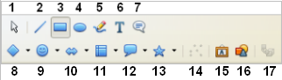
1. Sélectionner | 10. Flèches pleines
2. Ligne | 11. Organigrammes
3. Rectangle | 12. Légendes
4. Ellipse | 13. Étoiles
5. Ligne à main levée | 14. Points
6. Texte | 15. Galerie Fontwork
7. Légende | 16. À partir d'un fichier
8. Formes de base | 17. (Dés)activer l'extrusion
9. Formes des symboles
La barre Dessin de Impress et Draw dispose de fonctionnalités supplémentaires non présentes dans celle de Writer et Calc qui ne dispose que de fonctions de dessin élémentaires.
Pour utiliser un outil de la barre Dessin :
- Cliquez dans le document à l'endroit d'insertion (dans un document Writer, vous pourrez modifier le point d'ancrage plus tard, si vous le souhaitez). Dans Impress et Draw, l'opération se limite à désigner la page dans laquelle la forme doit être insérée.
- Sélectionnez l'outil à utiliser dans la barre d'outils Dessin. Le pointeur de la souris prend la forme d'une croix.
- Effectuez un Cliquer-glisser pour réaliser le tracé de la forme, puis relâchez le bouton de la souris une fois le tracé terminé. Dans Writer et Calc, l'outil de dessin utilisé reste actif et vous pouvez enchaîner avec le tracé d'un autre objet du même type Pour désactiver la fonction de dessin utilisée, appuyez sur la touche Escape ou cliquez sur l'outil Sélectionner (premier bouton de la barre d'outils Dessin). Dans Impress et Draw, vous basculez automatiquement en mode sélection après le tracé d'une forme.
Une fois le dessin créé, vous pouvez directement le déplacer, le redimensionner à la souris, ou modifier ses propriétés (couleur de remplissage, type de ligne, etc.) en utilisant ses commandes contextuelles, ou la barre d'outils Ligne et remplissage (Draw et Impress) ou Propriétés de l'objet de dessin (Calc et Writer) qui apparaît automatiquement lorsqu'un objet dessin est sélectionné.
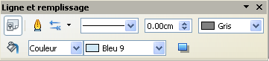

Du texte dans une forme
En double cliquant sur une forme dessinée, un curseur texte apparaît à l'intérieur et il est possible d'y saisir du texte. Si l'option Aligner au contour est active, les bords latéraux de la forme se comportent comme les marges d'une page et le texte peut être saisi comme du texte normal.
Lorsqu'une forme se trouve en mode édition, une barre d'outils de formatage de texte apparaît automatiquement avec les outils nécessaires à la mise en forme de texte.

- Dans Writer, c'est la barre Objet de texte qui apparaît.
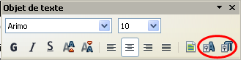
- Dans Impress, Draw et Calc, c'est la barre d'outils Formatage du texte qui apparaît.
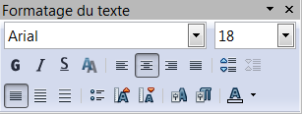
On trouve dans ces barres des commande directes de formatage des caractères et des paragraphes, ainsi que les commandes d'accès aux boîtes de dialogue Caractère et Paragraphe (entourées en rouge dans le screenshot ci-dessus).

Redimensionner une forme
Les techniques de redimensionnement utilisées pour les images bitmaps s'appliquent également aux formes dessinées.
On commence par sélectionner l'objet, puis on le redimensionne par un Cliquer-glisser sur l'une des huit poignées de redimensionnement apparaissant sur sa bordure de sélection.
Pour un redimensionnement à l'échelle, on utilise l'une des poignées d'angle en maintenant la touche Shift enfoncée pendant l'opération.
Pour un contrôle plus fin du redimensionnement, on utilise la commande de menu Format > Propriétés > Position et Taille, ou la commande contextuelle correspondante, qui toutes deux ouvrent une boîte permettant de définir la largeur et la hauteur de façon indépendante. Si l'option Proportionnel est sélectionnée, le redimensionnement s'effectue sans distorsion.

Options de disposition
Les options de disposition, disponibles dans le menu Format ou le menu contextuel de la forme, gèrent le chevauchement des objets qui s'empilent dans l'ordre inverse de leur création.
- Envoyer à l'avant: le graphisme se retrouve placé au dessus du texte et de tous les objets graphiques, c'est à dire à l'avant-plan.
- Envoyer vers l'avant: remonte l'objet d'un niveau dans la pile. En fonction du nombre de niveaux d'objets existants, vous pouvez être amené à répéter un certain nombre de fois la commande pour obtenir le résultat souhaité.
- Envoyer vers l'arrière : redescend d'un niveau vers le bas l'objet sélectionné dans la pile.
- Envoyer à l'arrière : descend le graphique sélectionné tout en bas de la pile. Le texte du document et les objets insérés sont alors tous au-dessus de lui.
- À l'arrière-plan / Au premier plan: cette option, disponible dans Writer et Calc permet de placer un dessin en avant-plan ou en arrière-plan du document dans lequel il est inséré. Lorsqu'un dessin se trouve en arrière-plan d'un texte, il ne peut être sélectionné à la souris qu'en combinaison avec la touche Ctrl.

Options de retournement
Le menu Format propose la commande Retourner pour basculer un dessin sélectionné horizontalement ou verticalement.

Grouper des formes
Pour grouper des objets de dessin:
- Sélectionnez un objet, puis maintenez la touche Shift enfoncée et sélectionnez les autres formes à inclure dans le groupe.
- Une fois les objets sélectionnés, positionnez le pointeur de la souris sur l'un d'entre eux puis cliquez à droite et choisissez la commande contextuelle Groupe > Grouper.
Il existe encore une commande Dissocier pour éclater un groupe existant et une commande contextuelle Entrer dans le groupe pour pouvoir accéder à un élément individuel d'un groupe et le manipuler de manière séparée.

Les objets Fontwork
L'outil de titrage Fontwork permet d'adapter du texte autour de diverses formes. L'outil est à disposition dans tous les modules de OpenOffice.

Créer un objet Fontwork
Le bouton Galerie Fontwork situé dans la barre d'outils Dessin ouvre une fenêtre de modèles d'objets Fontwork permettant de créer un titre sous forme d'objet graphique.
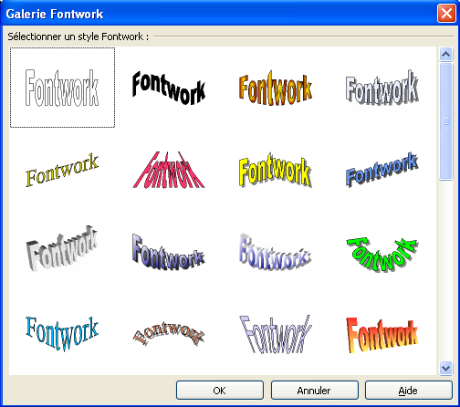
Choisissez le modèle souhaité, puis cliquez sur le bouton OK pour insérer l'objet correspondant dans votre document.

La barre d'outils Fontwork apparaît. Elle se compose des boutons commande suivants :
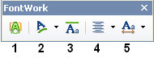
- Galerie Fontwork : ouvre à nouveau la fenêtre Fontwork.
- Forme Fontwork : propose une palette de formes prédéfinies pour l'objet Fontwork inséré.
- Hauteur identique pour les lettres Fontwork : applique ou non une hauteur identique pour toutes les lettres, majuscules et minuscules.
- Alignement Fontwork : propose divers options d'alignement pour le texte Fontwork.
- Espacement des caractères Fontwork : choix d'espacement entre les lettres Fontwork. La valeur 100% correspond à un espacement normal.

Bordure de sélection
Elle se compose de :
- 8 poignées de redimensionnement carrées, de couleur bleue, servant à redimensionner l'objet ;
- 1 poignée ronde de couleur jaune permettant de faire tourner l'objet. Lorsque le pointeur de la souris est posé sur cette poignée, il prend la forme d'une main.

Éditer le texte
Pour basculer en mode d'édition de texte, et pouvoir remplacez le texte proposé par défaut par le vôtre, double-cliquez sur l'une des lettres (pas entre deux lettres). Une fois le texte saisi, utilisez la touche Escape pour quitter le mode édition.

Formater un objet Fontwork
Vous pouvez également appliquer à un objet FontWork des modifications et un formatage à l'aide de commandes présentes dans son menu contextuel : Ligne, remplissage, texte, position et taille, disposition, ancrage, etc.

Les images bitmap
Les images bitmaps sont produites par les appareils photos numériques, les scanners et les captures d'écran. Les cliparts bitmaps fournis d'origine avec AOO appartiennent également à cette catégorie.
Elles sont constituées d'une mosaïque de points, appelés pixels et s'utilisent dans la plupart des illustrations graphiques, mais avec le double inconvénient d'être lourdes au stockage et de présenter assez vite une pixellisation lorsqu'on cherche à trop les agrandir.
Il est possible de convertir une image vectorielle en bitmap en la copiant dans le presse-papiers de Windows, puis en utilisant la commande de collage spécial pour la coller au format bitmap.

Modalités d'insertion
En fonction de l'origine de l'image à insérer, plusieurs méthodes sont possibles.

Copie depuis le presse-papiers de Windows
On peut directement insérer, par collage, un graphisme copié dans le presse papiers de Windows.

Insertion depuis l'explorateur de fichiers
Vous pouvez faire glisser directement dans un document un fichier image depuis votre Explorateur de fichiers Windows. Cette méthode intègre une copie de l'image dans le document.
Si vous procédez en combinaison avec la touche Ctrl de votre clavier, l'image se trouve insérée sous forme de lien.

Insertion à partir d'un fichier local
La commande de menu Insertion > Image à partir du fichier ..., ou le bouton A partir d'un fichier dans la barre d'outils Dessin ouvrent la boîte Insérer une image, depuis laquelle vous pouvez rechercher sur vos disques l'image à insérer. La boîte dispose d'une option Aperçu fournissant une prévisualisation de l'image choisie avant de l'insérer.
Une option Lier est également disponible dans la boîte pour insérer l'image sous forme de lien. Par la suite, si vous décidez d'intégrer l'image liée, par exemple, pour pouvoir transférer votre document à un tiers sans devoir lui envoyer séparément les images, vous devez procéder comme suit :
- Une fois le document ouvert, lancez la commande Édition > Liens ... depuis la barre des menus.
- La boîte de dialogue d'édition de liens apparaît et montre tous les fichiers liés. Dans la liste
Fichiers sources, sélectionnez les fichiers que vous souhaitez intégrer dans le document.
- Cliquez sur le bouton Rompre le lien.
- Enregistrez votre document pour sauvegarder les modifications.
Le bouton Modifier ... permet de retourner à la boîte d'ouverture de fichier pour remplacer l'image pointée par le lien par une autre, si nécessaire.

Redimensionner une image
Une image est toujours insérée à sa taille maximale. Pour l'adapter au document, il est nécessaire de la redimensionner.
Le redimensionnement est à réaliser en premier après l'insertion d'une image dans un document, les opérations visant à la modifier et à la corriger doivent se faire après, même s'il ne s'agit pas là d'une règle absolue.
Les images peuvent être redimensionnées simplement à l'aide de la souris. Cependant, il est également possible de recourir à une commande pour réaliser l'opération de manière plus précise

Utiliser la souris
Le redimensionnement se fait en faisant glisser les poignées de redimensionnement qui garnissent la bordure de sélection de l'image lorsqu'elle est sélectionnée.
- Cliquez sur l'image pour la sélectionner et faire apparaître ses poignées de redimensionnement.
- Positionnez le pointeur sur l'une des poignées : celui-ci change de forme pour adopter celle d'un graphisme indiquant la direction du redimensionnement.
- Cliquez et faites glisser pour redimensionner l'image.
- Relâchez le bouton de la souris lorsque la taille souhaitée est atteinte.
Les poignées situées aux angles de la bordure de sélection permettent un redimensionnement à la fois en hauteur et en largeur, alors que les poignées situées au milieu des 4 côtés du rectangle de sélection ne gèrent le redimensionnement que dans une seule direction.
Pour conserver les proportions originales de l'image lors d'un redimensionnement par une poignée d'angle, on peut procéder en maintenant la touche Shift enfoncée en s'assurant de d'abord relâcher le bouton de la souris avant de relâcher la touche Shift lorsque la taille souhaitée est atteinte.

La commande Position et taille
Cliquez à droite sur l'image puis choisissez la commande contextuelle Image...
Dans la boîte qui s'ouvre, sélectionnez l'onglet Type.
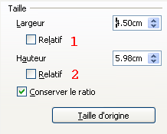
L'option Conserver le ratio permet de conserver le même rapport largeur/hauteur pour éviter de déformer l'image..
- L'option Relatif permet d'alterner entre le pourcentage et la dimension réelle de la largeur de l'image dans la liste déroulante Largeur. La largeur peut en effet être exprimée comme pourcentage de la largeur du texte de la page.
- L'option Relatif permet d'alterner entre le pourcentage et la dimension réelle de la hauteur de l'image dans la liste déroulante Hauteur. La hauteur peut en effet être exprimée comme pourcentage de la hauteur occupée par le texte de la page.
Le bouton Taille d'origine restaure la taille originale de l'image.

Recadrer une image
Dans une image bitmap, il arrive que seule une partie soit intéressante. Inutile alors de chercher à la réduire, car c'est toute l'image qui est réduite, y compris la partie non désirée ; il faut la rogner (recadrer) pour en supprimer les parties non désirées.
Le recadrage se fait dans l'onglet Rogner de la boîte Image, comme montré ci-dessous.
- Lorsque cette option est sélectionnée, le recadrage n'affecte pas l'échelle de l'image, mais seulement sa taille.
- Lorsque cette option est sélectionnée, le rognage n'affecte pas la taille originale de l'image, mais bien son échelle, ce qui peut conduire à des distorsions.
- Lorsqu'une valeur est entrée dans l'un de ces champs, l'image est recadrée de cette valeur. Le résultat final obtenu dépendra bien sûr du choix effectué entre les options Conserver l'échelle ou Conserver la taille de l'image.
- Échelle Largeur et Hauteur: indiquer en pourcentage les valeurs à appliquer pour le rognage de l'image. La taille de l'image se modifie en conséquence. Pour réaliser un redimensionnement à l'échelle, les deux valeurs doivent être identiques.
- Les champs Largeur et Hauteur se modifient à mesure qu'on saisit des valeurs de rognage. La zone de prévisualisation permet d'estimer la valeur correcte de rognage à appliquer.
- Ce bouton permet de restaurer la taille d'origine de l'image.
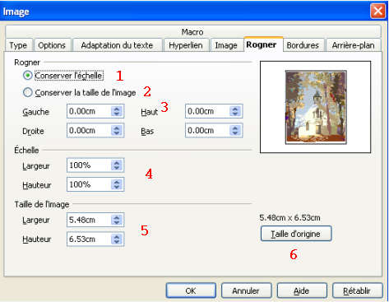
Le rognage à l'aide de la souris n'est possible que dans Draw, Impress et Calc, grâce au bouton Rogner intégré dans leur barre d'outils Image.
Pour disposer d'une fonctionnalité similaire dans Writer, vous devez installer l'extension CropOOo. qui installe une nouvelle barre d'outils intitulée
CropOOo comportant un bouton unique .

Alignement horizontal et vertical
L'alignement permet de définir la position occupée par l'objet verticalement ou horizontalement par rapport à son point d'ancrage. Les commandes d'alignement sont disponibles :
- Dans le menu Format..
- Dans le menu contextuel de l'image.
- Dans la barre d'outils Image.
Une fois le point d'ancrage défini, il reste à positionner le graphisme par rapport à lui, c'est à dire l'aligner verticalement ou horizontalement sur le point d'ancrage choisi. Il existe 3 options par type d'alignement :
- gauche, centre, droite pour l'alignement horizontal ;
- haut, au centre, en bas : pour l'alignement vertical.

Faire tourner une image
Writer et Calc ne disposent pas d'un outil intégré permettant la rotation d'une image, il faut impérativement passer par Impress et Draw pour disposer de cette fonctionnalité:
- Ouvrez un nouveau document dans le module Dessin ou Présentation, puis insérez l'image à faire tourner.
- L'image étant sélectionnée, sélectionnez l'icône de rotation dans la barre d'outils Dessin.
- Faites pivoter l'image comme souhaité, en utilisant les poignées rouges apparues aux coins de l'image. Par défaut, la rotation s'effectue autour d'un axe situé au centre de l'image (indiqué par une croix noire), mais vous pouvez changer la position de cet axe à l'aide de la souris. Pour limiter l'angle de rotation à des multiples de 15 degrés, maintenez la touche Shift enfoncée pendant que vous faites tourner l'image.
- Sélectionnez l'image finale obtenue, par exemple à l'aide du raccourci Ctrl+A, puis copiez la dans le presse-papiers par Ctrl+C.
- Revenez à votre document pour y marquer l'endroit où l'image doit être insérée, puis utilisez le raccourci clavier Ctrl+V (ou la commande Edition > Coller) pour la recopier à cet endroit.

Options de disposition
Les options de disposition ne s'avèrent utiles que lorsque des objets se chevauchent. Vous pouvez choisir entre quatre positions, plus une cinquième disposition spéciale pour les objets dessinés
- Envoyer à l'avant: le graphisme se retrouve placé au dessus du texte et de tous les objets graphiques, c'est à dire à l'avant-plan.
- Envoyer vers l'avant: remonte l'objet d'un niveau dans la pile. En fonction du nombre de niveaux d'objets existants, vous pouvez être amené à répéter un certain nombre de fois la commande pour obtenir le résultat souhaité.
- Envoyer vers l'arrière : redescend d'un niveau vers le bas l'objet sélectionné dans la pile.
- Envoyer à l'arrière : descend le graphique sélectionné tout en bas de la pile. Le texte du document et les objets insérés sont alors tous au-dessus de lui.
- À l'arrière-plan / Au premier plan: cette option, disponible dans Writer et Calc permet de placer un dessin en avant-plan ou en arrière-plan du document dans lequel il est inséré. Lorsqu'un dessin se trouve en arrière-plan d'un texte, il ne peut être sélectionné à la souris qu'en combinaison avec la touche Ctrl.
Les commandes de disposition sont accessibles depuis :
- La barre d'outils Image.
- Le menu Format.
- Le menu contextuel d'une image sélectionnée.

Options de retournement
Le menu contextuel des images renferme encore une commande contextuelle Retourner, permettant de les retourner horizontalement ou verticalement.

Formater les images
Des commandes contextuelles sont également disponibles pour formater les images bitmaps.
- Dans Writer les options de formatage sont toutes regroupées dans la boîte de dialogue Image, accessible par la commande contextuelle Image... ou un double clic sur une image insérée.
- Dans Calc, Draw et Impress : commandes contextuelles Ligne, Remplissage.

Barre d'outils Image
Dans tous les modules, la barre d'outils Image s'affiche dès qu'une image se trouve sélectionnée dans un document.
Nous prendrons comme exemple la barre Image qui apparaît dans Draw et Impress, car les commandes qui la composent se retrouvent également dans Calc et Writer (sauf la commande de rognage qu'on ne trouve pas dans Writer).
Cette barre en intègre elle-même deux autres : la barre Filtre, qui peut être déplacée, et la barre
Couleur, qui s'ouvre comme barre d'outils flottante séparée.
Les commandes supplémentaires présentes sur la barre d'outils Image de Calc et Writer seront expliquées dans les manuels d'utilisation de ces deux modules.
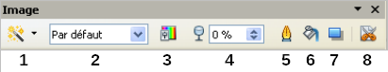
- Filtre : voir plus bas.
- Mode graphique : les modes graphiques possibles sont : Par défaut, Niveaux de gris, Noir/Blanc, ou Filigrane.
- Couleur : voir plus bas.
- Transparence : permet un réglage du pourcentage de transparence de l'image. Ce réglage est particulièrement important lors de la création d'un filigrane ou lorsqu'on souhaite positionner une image en arrière-plan.
- Ligne : ouvre la boîte de dialogue Ligne.
- Remplissage : ouvre la boîte de dialogue
Remplissage.
- Ombre : commande bascule pour appliquer une ombre ou la supprimer.
- Rogner l'image : ouvre la boîte de dialogue Rogner.

Filtre
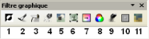
- Invertir : inverse les couleurs d'une image en couleurs ou les valeurs de luminosité d'une image en niveaux de gris.
- Adoucir : adoucit le contraste.
- Augmenter la netteté : augmente le contraste.
- Supprimer les interférences : enlève des pixels d'une image.
- Solarisation : imite les effets d'un excès de lumière dans un tableau. Une boîte de dialogue permet d'ajuster les paramètres.
- Vieillissement : simule le vieillissement d'une photo. Peut être appliqué à plusieurs reprises. Le niveau de vieillissement peut être réglé dans une boîte de dialogue.
- Poster : confère à une image l'aspect d'une peinture en réduisant son nombre de couleurs.
- Pop'art : modifie l'image de façon spectaculaire.
- Dessin au fusain : confère à l'image l'aspect d'un dessin au fusain.
- Relief : une boîte de dialogue permet d'agir sur l'effet de relief en ajustant la source de lumière à l'origine de l'ombre.
- Mosaïque : rassemble des groupes de pixels dans une zone unique d'une seule couleur.

Couleur
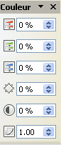 | Cette palette permet de modifier les couleurs de base de l'image (rouge, vert, bleu dans le système RGB) ainsi que sa luminosité, son contraste et son gamma. Si le résultat n'est pas satisfaisant, vous pouvez utiliser le raccourci Ctrl + Z pour restaurer les valeurs par défaut.

Image réactive
OpenOffice dispose d'une fonctionnalité pour créer, dans une image bitmap, des zones réactives (cliquables) permettant d'accéder, d'un clic de souris, à des adresses spécifiques (adresses web ou chemins vers des fichiers locaux) ou de démarrer des macros.
Procédez comme suit :
1. Sélectionnez l'image puis lancez la commande Édition > Image Map pour ouvrir la fenêtre
Éditeur d'Image Map.
2. Utilisez les formes disponibles dans la boîte (Rectangle, Ellipse, Polygone, Polygone à main levée) pour dessiner les zones souhaitées directement sur l'image affichée dans la boîte de dialogue, puis ajustez leur position.
3. Sélectionnez une à une vos zones et affectez leur l'action à exécuter lorsqu'on cliquera dessus.
- S'il s'agit de créer un lien sur cette zone, d'associer une URL, saisissez son adresse (ou le chemin vers un fichier local) dans le champ Adresse, puis renseignez, dans le champ Texte, le texte qui devra apparaître dans une infobulle, lorsqu'on pointera sur la zone. Dans la liste Cadre, choisissez le type de cadre dans lequel devra s'afficher la cible du lien. La valeur _self, qui ouvre la cible dans la fenêtre du navigateur actif, devrait fonctionner dans la majorité des cas et est recommandée.
- S'il s'agit d'associer une macro, désignez la en cliquant sur le bouton Macro ... .
- Cliquez sur le bouton Actif pour rendre la zone active. Ce bouton commande a un comportement d'interrupteur : en position enfoncée, il signifie que la zone sélectionnée est active et en position relâchée, qu'elle ne l'est pas.
5. Cliquez sur le bouton Appliquer pour valider les modifications entreprises sur l'image, puis cliquez sur le bouton Enregistrer... si vous souhaitez sauvegarder votre image Map comme fichier indépendant.
6. Refermez la boîte de dialogue pour revenir à l'affichage de votre document.
Lorsque l'image est affichée, un clic sur ses zones réactives démarre les différentes actions qui leur sont associées. Pour repérer celles-ci pointez simplement sur l'image. Lorsque le pointeur de la souris prend la forme d'une main, vous êtes positionné sur une zone réactive et son texte s'affiche dans une infobulle. A ce moment, il suffit de cliquer pour exécuter l'action associée à la zone.

Les diagrammes
OpenOffice dispose d'un module permettant de réaliser rapidement une représentation graphique de données sélectionnées dans un tableau dans un document Calc, Writer, Impress ou Draw. Ce module permet également, dans un second temps, de retoucher le diagramme obtenu à l'aide de toute une série de fonctions d'édition et de personnalisation.
Un graphique (ou diagramme) représente graphiquement les données d'un tableau et facilite leur interprétation en visualisant les tendances ou les relations qui existent entre elles. En effet, les graphiques ont l'avantage de résumer en une seule image représentative de grosses quantités de données, et de faciliter ainsi leur analyse.
Il existe une liaison entre un graphique et les données qu'il représente. Lorsque celles-ci sont modifiées, le graphique correspondant est automatiquement actualisé.
Pour illustrer l'utilisation de ce module, nous utiliserons le tableau de données ci-dessous.
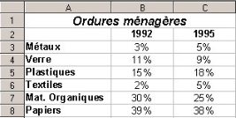

Insérer un graphique
Le démarrage du module graphique ne se fait pas exactement de la même manière dans tous les composants de OpenOffice.
- Dans Impress, Draw et Calc, on utilise la commande Insertion > Diagramme... ou le bouton correspondant dans la barre d'outils Standard.
- Dans Impress, on peut aussi cliquer sur l'icône présente dans un espace réservé Diagramme d'une mise en page de diapositive destinée à contenir un graphique.
- Dans Writer, il faut utiliser la commande Insertion > Objet > Diagramme … Il n'y a pas de bouton de démarrage dans la barre d'outils Standard.
Dans tous les cas, un graphique par défaut apparaît.
- Dans Writer, Impress et Draw ce graphique est accompagné d'une table de données exemple qu'il faut remplacer par les valeurs à représenter ;
- Dans Calc, le diagramme est directement construit à partir de valeurs sélectionnées au départ dans la feuille de calcul et la première boîte de l'Assistant de création de graphique apparaît pour permettre de personnaliser le modèle et d'obtenir le diagramme final désiré.

Accéder aux commandes
Lorsqu'un graphique se trouve en mode Edition (en double cliquant dessus), comme dans l'exemple ci-dessus, les commandes permettant de le manipuler sont accessibles aux endroits suivants.
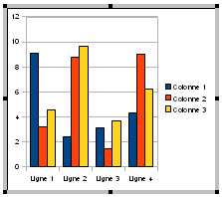

Barre d'outils Formatage
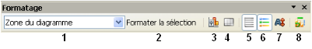
- Élément de diagramme : sélectionne l'élément de diagramme choisi dans la liste déroulante.
- Formater la sélection : ouvre la boîte de formatage spécifique à l'élément sélectionné.
- Type de diagramme : ouvre la boîte de dialogue qui permet de changer le type de représentation.
- Table de données : affiche la Table des données. Dans Calc, ce bouton est désactivé.
- Afficher/masquer la grille horizontale : affiche/masque la grille pour l'axe Y.
- Afficher/masquer la légende : affiche/masque la légende.
- Echelle de texte : modifie l'échelle du texte du diagramme lorsqu'on modifie sa taille.
- Réorganiser le diagramme : modifie la disposition des données du diagramme.

Menu Insertion
Les commandes d'insertion suivantes sont disponibles :Titre – Légende – Axes – Grilles – Étiquettes de données – Courbe de tendance – Courbes de valeur moyenne – Barres d'erreur Y.

Menu Format
Il renferme les options de mise en forme des éléments internes du diagramme, dès qu'ils sont sélectionnés. Ces commandes sont également disponibles depuis le menu contextuel de tout élément sélectionné. La commande Type de diagramme ouvre une boîte permettant de changer de type de représentation graphique.
Lorsqu'un graphique est simplement sélectionné (par un simple clic dessus), comme ci-dessous, il se comporte comme n'importe quel autre objet inséré (image, dessin, etc.) et on peut le redimensionner, le déplacer, le positionner, etc.
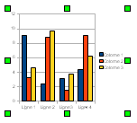
Dans AOO 4.0, le volet Propriétés intégré à la barre latérale propose les fonctions classiques de redimensionnement qui s'affichent automatiquement lorsqu'un objet graphique se trouve sélectionné.

La Table des données
Pour afficher la table de données, mettre le graphique en mode Édition en double cliquant dessus, puis lancer la commande Affichage > Table de données du diagramme … ou cliquer sur le bouton Table de données dans la barre d'outils Formatage.
Cette fonctionnalité n'est pas active dans Calc, parce que non nécessaire : le tableau de données est affiché dans la feuille de calcul elle-même.
La fenêtre Table de données qui apparaît dispose d'une petite barre d'outils dans sa partie supérieure.
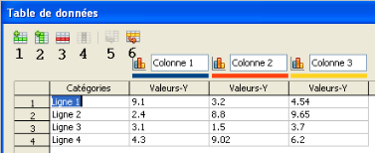
- Insérer une ligne : permet de rajouter une nouvelle ligne sous la ligne active.
- Insérer des séries : ajoute une nouvelle colonne à droite de la colonne active.
- Supprimer une ligne : supprime la ligne active, mais jamais la ligne des en-têtes de colonnes.
- Supprimer des séries : supprime la colonne active, mais jamais la colonne renfermant les en-têtes de lignes.
- Déplacer les séries vers la droite : intervertit la colonne active et celle située à sa droite.
- Déplacer la ligne vers le bas : intervertit la ligne active et la ligne située en dessous.
Il ne vous reste alors qu'à remplacer les données fournies en exemple dans la tabelle par celles à représenter pour obtenir le graphique souhaité et pouvoir procéder aux modifications et formatages désirés.

Changer de représentation
Pour changer de type de représentation :
- Double-cliquez sur le graphique pour le faire basculer en mode Édition (bordure de sélection grise).
- Lancez la commande Format > Type de diagramme … ou cliquez sur le bouton Type de diagramme dans la barre Formatage
- La boîte de dialogue ci-dessous s'ouvre et affiche la liste des types de représentations possibles.
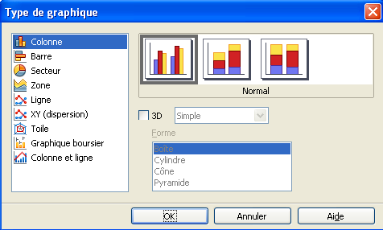
Cette boîte permet de choisir un type de graphique dans une liste et propose, pour chaque type, une série de variantes (sous-types) possibles.
Cliquez dans le volet gauche de la boîte sur les différents types de diagramme disponibles pour faire apparaître à droite un aperçu des sous-types disponibles.
En cochant la case 3D, vous obtiendrez, lorsque le type de diagramme choisi le permet, une représentation en relief et vous pouvez également changer la valeur Simple de la liste déroulante pour la valeur Réaliste afin d'obtenir un rendu final plus fin.
Le type de graphique à utiliser dépend des données à représenter et de l'effet recherché dans leur représentation.
- Colonne (histogramme) : c'est le modèle de graphique proposé par défaut. On l'utilise principalement pour comparer plusieurs séries de données à un moment précis. Celles-ci sont représentées par des barres de hauteur proportionnelle à leur valeur. L'axe X affiche les catégories et l'axe Y les valeurs pour chaque catégorie.
- Barre : c'est un histogramme avec des colonnes horizontales et non verticales. L'axe Y affiche les catégories et l'axe X les valeurs pour chaque catégorie.
- Secteur : un tel graphique n'affiche qu'une seule série de données dont il visualise les relations proportionnelles. Les valeurs s'affichent comme secteurs circulaires du cercle total. La longueur d'un arc, ou la zone de chaque secteur, est proportionnelle à sa valeur. Les graphiques en tore (anneau) sont un sous-type de graphique en secteur qui permet de représenter les relations proportionnelles existant entre les éléments de plusieurs séries en utilisant un anneau différent pour chacune d'elles.
- Zone (aire) graphique en courbes dont les espaces entre les lignes sont remplis.
- Ligne (courbes) : utilisé pour étudier l'évolution d'une ou plusieurs variables, par rapport à une autre, par exemple pour représenter l'évolution de grands ensembles de données dans le temps (ventes d'un produit sur une période donnée, etc...), ou pour la mise en évidence de tendances. Un diagramme en ligne affiche des valeurs sous forme de points sur l'axe Y. L'axe X affiche les catégories. Les valeurs Y de chaque série de données peuvent être connectées par une ligne.
- XY (nuage de points ou dispersion) : graphique mettant en évidence des relations entre différentes séries de données. Chaque paire de valeurs (X|Y) s'affiche comme un point dans un système de coordonnées.
- Toile (radar) affiche les valeurs de données comme des points connectés par des lignes, sur une grille en toile qui ressemble à une toile d'araignée ou à un affichage sur un écran radar. Pour chaque ligne de données du diagramme, une ligne radiale est affichée sur laquelle les données sont tracées. Toutes les valeurs de données sont affichées avec la même échelle. De tels graphiques sont généralement utilisés pour comparer la valeur totale de plusieurs séries de données.
- Cours (Graphique boursier) : illustre la tendance du marché en fonction du cours d'ouverture, du cours plancher, du cours plafond et du cours de clôture.
- Colonne et ligne (courbe/histogramme) : permet de combiner deux types de représentations pour comparer de multiples séries de données : superposition, par exemple, d'un graphique en courbes représentant les données de ventes réalisées, à un graphique en histogrammes, représentant les données des ventes prévues.

Modifier les éléments internes
Pour accéder aux éléments internes du graphique et pouvoir les modifier, il faut d'abord basculer le graphique en mode Édition en double cliquant dessus.
Une fois le graphique activé, 4 méthodes permettent d'accéder à la boîte de modification d'un élément :
- Choisir directement dans le menu Format la commande qui permet de modifier l'élément souhaité. Cette procédure évite de devoir sélectionner à la souris l'élément à modifier.
- Cliquer sur l'élément à modifier pour le sélectionner, puis choisir la commande permettant de le modifier dans son menu contextuel.
- Double cliquer sur l'élément à modifier pour à la fois le sélectionner et directement ouvrir sa boîte de modification.
- Dans la barre Formatage, choisir l'élément à formater dans la liste déroulante Sélectionner l'élément de diagramme, puis cliquer sur le bouton Formater la sélection pour accéder à la boîte de formatage spécifique.

Modifier la plage de données
Pour modifier les données représentées, ouvrir la Table de données en cliquant sur le bouton correspondant dans la barre d'outils Formatage.

Créer et modifier des titres
- Création par la commande Insertion > Titres …
- Édition après un double clic sur le titre à éditer de manière à y faire apparaître un curseur d'édition.
- Formatage par la commande Format > Titre. Cette boîte renferme 6 onglets (bordures, remplissage, transparence, caractères, effets de caractères et alignement) qui permettent une mise en forme complète des zones de titre.

Créer et modifier une légende
La commande Insertion > Légende ….ouvre une boîte permettant de créer une légende et de choisir la position qu'elle occupera sur le graphique.
La mise en forme d'une légende existante se fait par la commande Format > Légende …, ou par appel de la commande contextuelle équivalente, si la légende est déjà sélectionnée.
La boîte de formatage de légende renferme, sous 6 onglets, les options nécessaires au formatage complet d'une légende : définition d'une bordure, d'un fond et d'une transparence, options complètes de formatage de caractères.

Les axes et leur quadrillage
La commande Insertion > Axes ... ouvre une boîte qui permet d'ajouter des axes secondaires X et Y ou un axe Z à un diagramme 3D.
La commande Format > Axe permet de formater les différents axes. La boîte qui s'ouvre renferme, sous différents onglets, des options qui permettent de formater la ligne des axes (couleur, style de trait, etc.), de positionner leurs étiquettes et les marques d'intervalle et de formater complètement les caractères des étiquettes.

Les grilles
La commande Insertion > Grilles … permet d'ajouter un quadrillage à un axe.
La commande Format > Grille permet de formater le quadrillage des différents axes (couleur, épaisseur et type de trait).

Les séries de données
Lorsque le graphique est activé, un simple clic sur l'une des données représentées sélectionne automatiquement la série correspondante. À ce moment, la commande contextuelle Formater les séries de données ouvre une boîte de dialogue de formatage intitulée Séries de données.
Cette boîte renferme, dans ses différents onglets, toutes les options de mises en forme de la série de données sélectionnée. On peut ainsi choisir un type de ligne, une couleur de remplissage et une transparence applicable à la série de données sélectionnée.
Les données peuvent également être étiquetées, avec des étiquettes qui peuvent être formatées à l'aide des onglets Caractères et Effets de caractères.
Lorsque le type de graphique le permet, il est possible d'ajouter une courbe de tendance, une courbe de valeur moyenne, et des barres d'erreur Y, après avoir choisi sous Catégorie d'erreur, l'un des modes d'expression proposés pour la marge d'erreur (variance, écart type, pourcentage, erreur maximale ou valeur constante).

Paroi du graphique
La Paroi du diagramme correspond à sa partie centrale, où se trouvent représentées les données, comme le montre la copie d'écran ci-contre.
On peut également la formater (contour et couleur de remplissage) à l'aide de la commande Format > Paroi du diagramme...
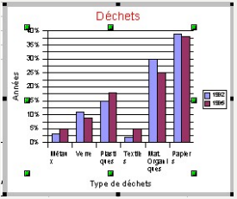

Fond (arrière-plan) du graphique
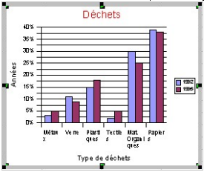
L'arrière-plan correspond à toute la surface occupée par le diagramme comme le montre la copie d'écran ci-dessous. La commande Format > Arrière-plan du diagramme … permet de le mettre en forme (bordure, couleur d'arrière-plan et transparence).

Ajouter des dessins
Il est possible d'intégrer à un graphique des graphismes ou des zones de texte créés à l'aide de la barre d'outils Dessin (commande Affichage > Barres d'outils > Dessin).
Les éléments insérés se disposent par défaut en avant plan du diagramme et il est possible d'éditer du texte à l'intérieur.
On peut manipuler de tels objets par l'intermédiaire de leurs menus contextuels, après les avoir sélectionnés d'un simple clic de souris ou mis en mode édition par un double clic.

Graphiques 3D
Les types de graphique Colonne, Barre, Secteur et Zone peuvent être représentés en 3D en cochant l'option correspondante dans la boîte de dialogue Type de graphique.
Dans un graphique 3D, la commande Format > Affichage 3D … ouvre une boîte à 3 onglets pour paramétrer la perspective, l'apparence et l'éclairage du graphique.
L'onglet Éclairage permet ainsi d'appliquer un certains nombre d'effets particuliers d'éclairage et d'ajuster le filtre couleur et la lumière ambiante.
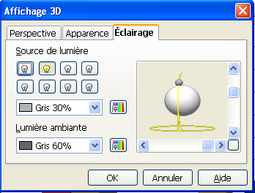
De même on peut faire basculer et pivoter des diagrammes 3D interactivement à l'aide de la souris, en se servant des poignées rouges qui apparaissent sur le pourtour de leur arrière-plan lorsque celui-ci est sélectionné (diagramme au préalable en mode édition).
Dans un graphique 3D, après sélection de sa Paroi ou de son Arrière-plan, il est possible de modifier la disposition des séries de données en les déplaçant vers l'avant ou l'arrière à l'aide des commande Format > Disposer > Vers l'avant/arrière.
Une telle modification peut parfois améliorer la lisibilité du diagramme sans toutefois affecter ses données sources.

Objets multimedia
Vous pouvez insérer du contenu multimédia dans un document :
- en cliquant sur l'icône Insérer une vidéo dans un espace réservé d'une diapositive,
- en lançant la commande de menu Insertion > Vidéo et son …
Dans les deux cas, la boîte de dialogue Sélectionnez un fichier s'ouvre et vous pouvez alors choisir sur votre disque le fichier multimédia à insérer.
La boîte renferme une option permettant également l'insertion d'un fichier multimédia sous forme de lien.
Une fois votre fichier chargé, l'image ci-dessous le représente dans votre document.
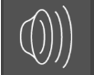
Dans Writer, vous pouvez modifier son ancrage, sa taille et son alignement comme vous le feriez pour une image normale. Pour exécuter le fichier multimédia, cliquez sur l'image qui le représente pour afficher le lecteur multimédia représenté ci-dessous qui permet de le lire.
Dans Impress, pour qu'un fichier multimédia soit lu en projection automatiquement lors de l'apparition de la diapositive qui le contient, son exécution doit être définie dans la transition attachée à la diapositive.

Objets OLE
Insérer un objet OLE dans un document consiste à intégrer dans celui-ci un objet provenant d'une application externe, comme une image en provenance d'un logiciel de manipulation d'images, un document texte en provenance d'un traitement de texte, une feuille de calcul provenant d'un tableur, etc. L'objet OLE s'ouvre avec le programme qui l'a généré, ce qui permet d'accéder à toutes les commandes qui permettent de le modifier.
On peut ainsi insérer dans un document Writer, une diapositive Impress un classeur Calc par la commande Insertion > Objet > Objet OLE ... ce qui ouvre la boîte ci-dessous.
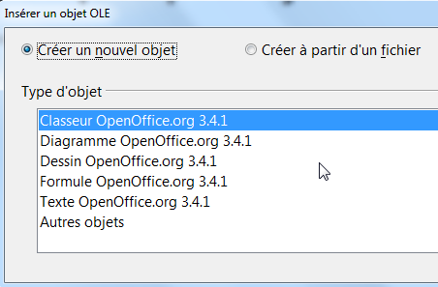
Choisir entre créer un nouveau classeur ou importer un classeur existant. À la validation, une feuille de calcul apparaît dans le document, et les menus et barres d'outils de Calc se substituent à ceux du document original pour permettre de travailler dans la feuille de calcul affichée.

Les extensions
10.Les extensions 98
10.1.Le gestionnaire des extensions 98
10.2.Lorem ipsum generator 98
10.3.Mini-Calculator 99
10.4.EuroOffice Unit Converter 99
Outils > Unit Converter 99
Outils > Unit Converter – Selection 100
10.5.Modèles 100
OooDesignedLabels 100
Modern Impress Templates 100
Professional Template Pack – French 100
10.6.SuperbChemistry 100
10.7.Chemestry 101
10.8.Template Changer 101
10.9.Compose Special Characters 101
10.10.Oracle PDF Import 101
10.11.eLAIX 101
10.12.Autres extensions 102
Les extensions sont des paquets qui ajoutent des fonctionnalités à OpenOffice. Elles sont disponibles sur un dépôt officiel à l'adresse suivante :
http://extensions.openoffice.org/fr
Les extensions ne sont pas toutes gratuites. Il est donc indispensable de toujours consulter leur description et de lire leur licence pour connaître leurs conditions exactes d'utilisation.

Avertissement
Ce document est un travail en cours. Les extensions faisant l'objet d'une courte description ont été testées sous Apache OpenOffice 3.4, mais pas encore sous OOoLight et OOoKids.
Comme ces deux suites bureautiques sont des versions allégées de AOO fonctionnant sans Java, certaines extensions ne pourront pas être utilisées avec elles. Au fur et à mesure que ce chapitre évoluera, je procéderai aux tests nécessaires afin de constituer une liste d'extensions fonctionnant sur ces deux suites.

Le gestionnaire des extensions
Il permet d'installer facilement de nouvelles extensions ou d'en retirer. Pour installer une extension, procédez comme suit :
- Téléchargez l'extension souhaitée et enregistrez-la sur votre ordinateur. Si l'extension se trouve sur le dépôt officiel, il suffit de lancer la commande Outils > Gestionnaire des extensions... et de cliquer sur le lien Obtenez des extensions supplémentaires en ligne.
- Dans la boîte de dialogue Gestionnaire des extensions, cliquez sur le bouton Ajouter....
- Dans la fenêtre Ajouter des extensions, indiquez le chemin conduisant à l'extension téléchargée sur votre disque, puis cliquez sur le bouton Ouvrir. L'installation commence et vous pouvez être invité à accepter un contrat de licence.
- Une fois l'installation terminée, la nouvelle extension apparaît dans la liste de la boîte de dialogue Gestionnaire des extensions.
- Quittez complètement OpenOffice (y compris le démarrage rapide), puis redémarrez votre programme. Votre nouvelle extension est maintenant prête à être utilisée.
Il est également possible de démarrer la procédure d'installation d'une extension en double cliquant dessus dans l'Explorateur Windows.

Lorem ipsum generator
Cette extension est un générateur de faux-texte. Vous pouvez la télécharger à l'adresse suivante :
http://extensions.openoffice.org/fr/project/Magenta_Lorem_ipsum_generator
Le faux-texte (également appelé lorem ipsum, lipsum ) est, en imprimerie, un texte sans valeur sémantique, permettant de remplir des pages lors d'une mise en forme afin d'en calibrer le contenu en l'absence du texte définitif.
Généralement, on utilise un texte en faux latin (le texte ne veut rien dire, il a été modifié), le Lorem ipsum ou Lipsum, qui permet donc de faire office de texte d'attente. L'avantage de le mettre en latin est que l'opérateur sait au premier coup d'œil que la page contenant ces lignes n'est pas valide, et surtout l'attention du client n'est pas dérangée par le contenu, il demeure concentré seulement sur l'aspect graphique.
L'installation de l'extension crée la barre d'outils Lorem Ipsum dont l'affichage est contrôlé par la commande : Affichage > Barre d'outils > Lorem Ipsum.
Un clic sur l'icône ouvre la boîte de dialogue ci-dessous, qui permet de définir le nombre de paragraphes de texte à générer. Le texte créé s'insère à la position courante du point d'insertion.
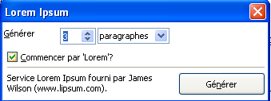
L'exécution de ce programme nécessite une connexion Internet active.

Mini-Calculator
Adresse de téléchargement :
http://extensions.openoffice.org/fr/project/Mini-Calculator
Cette extension ne s'installe que sous Writer
Après installation de l'extension, quittez OpenOffice (y compris le démarrage rapide), puis redémarrez le programme : une nouvelle icône intitulée Mini-Calculator apparaît dans la barre d'outils Standard de Writer, juste à droite du bouton commande de vérification orthographique.
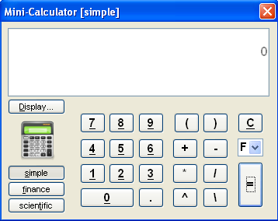
Un clic sur cette icône fait apparaître la calculatrice avec ses 3 boutons : simple, finance, scientific permettant la réalisation de calculs dans ces 3 domaines.
La validation par un clic sur le bouton affiche le résultat du calcul dans la zone d'affichage de la calculatrice.
Le nombre de décimales est choisi dans la liste déroulante .
La validation par le raccourci clavier Ctrl+Enter insère le résultat dans le document à l'endroit où se trouvait placé le point d'insertion lorsqu'on a demandé l'affichage de la calculatrice.
Le bouton Display … permet de régler les attributs de caractères pour l'affichage.
Malheureusement, l'accès au document n'est pas possible lorsque la calculatrice est affichée.
Autre regret, les valeurs doivent être introduites en cliquant sur les touches de la calculatrice, il n'est pas possible de les saisir au clavier.

EuroOffice Unit Converter
Cette extension, composée de deux modules, permet d'effectuer des conversions entre différentes unités physiques.
Adresse de téléchargement :
http://extensions.openoffice.org/en/project/EuroOffice_Unit_Converter
Après installation de l'extension, quittez OpenOffice (y compris le démarrage rapide), puis redémarrez le programme : le menu Outils s’enrichit de deux nouvelles entrées appelées Unit Converter et Unit Converter – Sélection.

Outils > Unit Converter
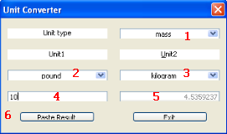
- Ici vous pouvez définir le nom de la grandeur physique à convertir (par exemple la masse, la longueur, la pression, etc.).
- Sous Unit 1, choisissez l'unité à convertir
- Sous Unit 2, choisissez l'unité de conversion.
- Entrez la valeur à convertir et validez par
Enter pour obtenir le résultat de la conversion.
- Champ affichant le résultat de la conversion. Le contenu de ce champ est automatiquement actualisé si on modifie un élément dans les champs (2) et (3).
- Permet de coller le résultat dans votre document à la position du curseur (cette fonction ne fonctionne que dans Writer).

Outils > Unit Converter – Selection
Ce module n'est accessible que depuis Writer.
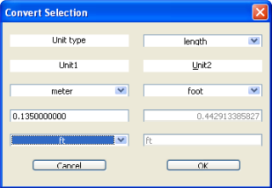
Si vous sélectionnez une quantité donnée d'une grandeur physique dans votre document (par exemple 0.135 m), l'extension identifie automatiquement le type d'unité et la valeur à convertir. Il ne reste plus qu'à choisir l'unité de conversion pour voir s'afficher la valeur de conversion pour cette unité.
Si vous cliquez sur Cancel, rien ne se passe, mais si vous appuyez sur OK, le résultat de la conversion s'insère dans le document avec l'abréviation de l'unité choisie dans la liste déroulante située en bas à gauche de la boîte.

Modèles
Un grand nombre de modèles peuvent être installés sous forme d'extensions.

OooDesignedLabels
Cette extension installe une série de modèles d'étiquettes classés en différentes catégories : Adresses, Livres, Cds, Mailing, etc.
Adresse de téléchargement :
http://extensions.openoffice.org/fr/project/ooodesignedlabels

Modern Impress Templates
Cette extension installe plus de 30 modèles d'arrière-plan pour Impress. Ils apparaissent dans le volet central de la boîte Modèles et documents lorsqu'on clique sur le bouton Modèles. Ils sont classés dans la catégorie Présentations.
Adresse de téléchargement :
http://extensions.services.openoffice.org/project/modern-impress-templates

Professional Template Pack – French
Adresse de téléchargement :
http://extensions.openoffice.org/fr/project/SunTemplatepack_1_fr
Plus de 80 modèles pour OpenOffice Writer, Calc, Draw et Impress regroupés en catégories :
- Correspondance commerciale.
- Correspondance et documents privés
- Divers : pages de couvertures pour boîtes Cds, certificats, etc.
- Documents commerciaux divers.
- Éducation.

SuperbChemistry
SuperbChemistry est une macro qui permet de formater correctement et d'un seul coup dans un document Writer toutes les formules chimiques brutes qui y ont été saisies sans aucune mise en indice et exposant.
Adresse de téléchargement :
http://extensions.openoffice.org/fr/project/schem
Par exemple, H2SO4, H2O2, K2Cr2O7 et KMnO4 apparaîtront comme suit après exécution de la macro : H2SO4, H2O2, K2Cr2O7, KmnO4.
Pour lancer le formatage d'un document contenant des formules brutes, utilisez la commande :
Outils > Macros > Exécuter la macro … - Macros OpenOffice.org – SuperbChemistry – Main FormatDocument – Exécuter.

Chemestry
Adresse de téléchargement :
http://extensions.libreoffice.org/extension-center/chemistry/releases/1.0
Cette extension installe une barre d'outils à un bouton intitulée Chemestry. Un clic sur son unique bouton fait apparaître la boîte ci-dessous dans laquelle il suffit de saisir le nom de la substance dont on souhaite obtenir la formule (il faut être connecté à Internet). À la validation, la formule apparaît ancrée au paragraphe contenant le point d'insertion (format GIF ou PNG).
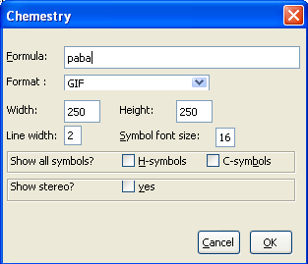
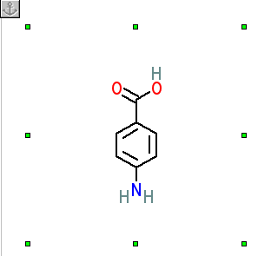

Template Changer
Extension opensource qui ajoute deux nouvelles entrées au menu Fichier > Modèles pour permettre d'associer un nouveau modèle au document actif ou à un dossier de documents.
Adresse de téléchargement :
http://extensions.services.openoffice.org/fr/project/templatechanger
Tous les styles et les formatages sont alors chargés à partir du nouveau modèle associé et le document se comporte comme s'il avait été créé à partir de celui-ci.

Compose Special Characters
Extension opensource qui permet l'insertion de caractères accentués et spéciaux à l'aide d'un raccourci clavier défini dans une boîte ouverte par la commande Insertion > Compose character.
Une fois le paramétrage terminé, appuyez simplement sur la combinaison de touche appropriée, suivie par la combinaison exécutant la macro.
Adresse de l'extension :
http://extensions.services.openoffice.org/fr/project/ComposeSpecialCharacters

Oracle PDF Import
Extension opensource permettant l'importation et la modification de fichiers PDF.
L'installation de cette extension rajoute l'option Créer un fichier hybride au bas de l'onglet
Général de la boîte de dialogue Options PDF.
Le fichier PDF hybride généré en activant cette option se comporte comme un PDF normal mais possède l'avantage de pouvoir être édité dans OpenOffice.
http://extensions.services.openoffice.org/fr/project/pdfimport

eLAIX
Adresse : http://elaix.org/
L'extension open source eLAIX convertit vos documents Writer en modules d'apprentissage ILIAS ou en ebooks au format EPUB 3.0.
Une barre d'outils riche en fonctionnalités vous aide à créer des documents bien formés et structurés directement dans Writer.

Autres extensions
Ci-dessous une liste de liens de téléchargement vers des extensions qui peuvent vous être utiles. Elle sont classées selon leur fonctionnalité.

Conversion format ePub
http://extensions.openoffice.org/fr/project/Writer2ePub

Correcteur grammatical
http://extensions.openoffice.org/fr/project/after-the-deadline
http://extensions.openoffice.org/fr/project/grammalecte
http://extensions.openoffice.org/fr/project/languagetool

Documents scientifiques
http://extensions.openoffice.org/fr/project/AST#comments
http://extensions.openoffice.org/fr/project/BibliographyManager

Formules math/chimie
http://extensions.openoffice.org/fr/project/quick_formule
http://extensions.openoffice.org/fr/project/CmathOOo

Dessin
http://extensions.openoffice.org/fr/project/cropooo
http://extensions.openoffice.org/fr/project/WriterRotationTool
http://extensions.openoffice.org/fr/project/freie-schaltzeichen
http://extensions.openoffice.org/fr/project/GeOOo
http://extensions.openoffice.org/fr/project/KemiLab

Comparer des documents
http://extensions.openoffice.org/fr/project/DeltaXMLODTCompare

Gravure
http://extensions.openoffice.org/fr/project/DirectBurn

Calculatrices
http://extensions.openoffice.org/fr/project/iMath

Cloud
http://extensions.openoffice.org/fr/project/smartcloud

Planificateur
http://extensions.openoffice.org/fr/project/icsGantt

Partitions musicales
http://extensions.openoffice.org/fr/project/OOoLilyPond

Impress
http://extensions.openoffice.org/fr/project/presenter-screen
http://extensions.openoffice.org/fr/project/PhotoAlbumES
http://extensions.openoffice.org/fr/project/PortablePhotoAlbum

Modèles
http://extensions.openoffice.org/fr/project/templatechanger
http://extensions.openoffice.org/fr/project/MLATemplate

Vocal
http://extensions.openoffice.org/fr/project/Read_Texte

Un clic prolongé permet de visualiser les répertoires situés plus haut dans la hiérarchie.
Le module Diagramme présente plus de fonctionnalités dans Calc. Cette section n'aborde que les fonctionnalités générales, communes à Writer, Calc, Impress et Draw.
Crédit : http://fr.wikipedia.org/wiki/Faux-texte

